**出國報告(出國類別：研習)**

**101年高階文官培訓管理發展訓練班國外研習成果報告**

**主辦機關：公務人員保障暨培訓委員會、國家文官學院**

**報告人員：101年高階文官培訓管理發展訓練班全體學員**

**研習地點：瑞士高級公共管理學院**

**出國期間：101年8月25日至9月10日**

**報告日期：101年11月02日**

摘要

為培育具有卓越管理、前瞻領導及政策民主之高階文官，公務人員

保障暨培訓委員會(以下簡稱保訓會)與國家文官學院辦理 101 年高階文官培訓飛躍方案，並安排管理發展班於瑞士高級公共管理學院(Swiss Graduate School of Public Administration, 簡稱IDHEAP)研習。該學院為瑞士唯一專門致力於公共管理領域之教學、科研及諮詢的高等學府。在IDHEAP 的研習課程包括專業課程、參觀訪問及專題演講等 3 大部分，其中在專業課程為研討瑞士的政治與制度(社會與政治、聯邦制與分權及 政府治理與民主)、瑞士的治理與永續發展(以GIs地理標示及體育政策規劃為例)、人力資源管理(魅力領導、團隊建立及問題解決)、政府治理及行動性(政府治理及行動性、政府治理及績效)等。參觀訪問為參訪瑞士聯邦國會、聯邦人事行政署、世界經濟貿易組織(WTO)及我國駐瑞士代表處、聯合國歐洲總部、瑞士乳酪全區、國際奧林匹克委員會等地。專題演講部分則參與 IDHEAP 舉辦國際學術研討會，並邀請瑞士國會議員進行瑞士外交政策策略之演講。此次的國外研習使研究員能將理論與實務相互印證比較，除了吸收國外公共事務、領導、管理、問題解決等領域之專業知識與經驗、增進國際視野，拓展公務部門之國際網絡關係外，更創造了活力外交的機會。

本班成員來自政府各部會高階公務人員、學界以及公民營事業機構

高階主管，很榮幸參加為期二週之 IDHEAP 課程，並將這次瑞士研習所

見所聞撰寫成報告以供參考。報告中除摘述國外各項課程之研習重點外，並提出研習心得與建議。這次研習在我們每個人身上撒下知識的種子，此後將勤於灌溉耕耘，互相砥礪精進，達到擴散傳承的使命，不負國家之栽培及我們參加訓練之初衷，為國家未來的發展開創契機。

101年高階文官培訓管理發展訓練班成員一覽表

|  |  |  |  |
| --- | --- | --- | --- |
| **編號** | **姓名** | **服務機關** | **職稱** |
| 1 | 黃經成 | 國家安全會議 | 副處長 |
| 2 | 黃正雄 | 內政部 | 專門委員 |
| 3 | 韓國耀 | 外交部領事事務局 | 專門委員 |
| 4 | 簡大任 | 行政院衛生署疾病管制局 | 分局長 |
| 5 | 郭玉芬 | 金融監督管理委員會證券期貨局 | 副組長 |
| 6 | 王重德 | 行政院原子能委員會 | 副處長 |
| 7 | 彭麗春 | 行政院國家科學委員會 | 副處長 |
| 8 | 陳淑珠 | 科學工業園區管理局 | 組長 |
| 9 | 李國田 | 行政院研究發展考核委員會 | 高級分析師 |
| 10 | 黃昭興 | 行政院農業委員會農糧署 | 副組長 |
| 11 | 黃國裕 | 行政院勞工委員會職業訓練局 | 主任 |
| 12 | 張銘璋 | 財政部國庫署 | 副組長 |
| 13 | 陳淑雀 | 彰化縣政府 | 處長 |
| 14 | 張大光 | 臺灣臺北地方法院 | 主任觀護人 |
| 15 | 洪淑姿 | 國家文官學院 | 組長 |
| 16 | 邱燦興 | 審計部臺灣省臺東縣審計室 | 稽察兼課長 |
| 17 | 邱瑞枝 | 監察院 | 主任 |
| 18 | 黃宏森 | 國史館臺灣文獻館 | 組長 |
| 19 | 林裕山 | 國立臺北大學 | 簡任秘書 |
| 20 | 林淑連 | 彰化縣議會 | 主任 |
| 21 | 陳淑娟 | 臺銀人壽保險股份有限公司 | 經理 |
| 22 | 王國堅 | 台灣自來水公司 | 處長 |
| 23 | 劉培文 | 財團法人資訊工業策進會 | 副所長 |
| 24 | 李漢超 | 財團法人資訊工業策進會 | 副所長 |

目 次

第一章 前言...................................................................................................1 第一節 緣起與目的...................................................................................1 第二節 課程規劃.......................................................................................2 第三節 研習重點之章節編排說明...........................................................2

第二章 瑞士的政治與制度..........................................................................6 第一節 社會與政治.....................................................................................6 第二節 聯邦制與分權...............................................................................12 第三節 政府治理與民主...........................................................................21 第四節 參訪瑞士國會與中央政府制度簡介...........................................23 第五節 參訪聯邦人事行政署...................................................................27 第六節 小結...............................................................................................29

第三章 瑞士的治理與永續發展................................................................30 第一節 參訪日內瓦國際機構及組織.......................................................30 第二節 儉樸創新：機會與挑戰演講.......................................................34 第三節 公共政策規劃─以原產地規則為例............................................37 第四節 公共政策規劃─以運動為例........................................................42 第五節 小結...............................................................................................58

第四章 人力資源管理................................................................................60 第一節 魅力領導.......................................................................................60 第二節 團隊建立.......................................................................................69 第三節 問題解決.......................................................................................77 第四節 瑞士外交政策策略.......................................................................80 第五節 小結...............................................................................................85

第五章 政府治理與行動性........................................................................86 第一節 政府治理與行動性.......................................................................86 第二節 政府治理及績效...........................................................................92 第三節 小結...............................................................................................96

第六章 研習心得........................................................................................97 第七章 建議...............................................................................................113 第八章 結語...............................................................................................116

101年高階文官培訓管理發展訓練國外研習成果報告

**第一章 前言**

**第一節 緣起與目的**

「高階文官培訓飛躍方案101年訓練」是公務人員保障暨培訓委員

會(以下簡稱保訓會)首度正式辦理「高階文官培訓」。高階文官在組織中有3種重要的角色─組織中的專業人才、組織的CEO、政策的連結者和催化者，在全球化時代，公務人員不僅要能滿足本國人民的需求，還要與世界各國公務人員競爭。因此，高級文官的責任愈來愈重大，不僅要有專業的素養、敬業的精神，同時也要有宏觀的國際視野，與全球競爭的企圖心。因此，保訓會特別安排管理發展班(以下簡稱本班)於瑞士高級公共管理學院(Swiss Graduate School of Public Administration, 簡稱IDHEAP)研習。該學院為瑞士唯一專門致力於公共管理領域之教學、科研及諮詢的高等學府。在IDHEAP的研習課程包括專業課程、參觀訪問及專題演講等3大部分，其中在專業課程為研討瑞士的政治與制度(社會 與政治、聯邦制與分權及政府治理與民主)、瑞士的治理與永續發展(以GIs地理標示及體育政策規劃為例)、人力資源管理(魅力領導、團隊建立及問題解決)、政府治理及行動性(政府治理及行動性、政府治理及績效) 等。參觀訪問為參訪瑞士聯邦國會、聯邦人事行政署、世界經濟貿易組織(WTO)及我國代表處、聯合國歐洲總部、瑞士乳酪全區、國際奧林匹克委員會等地。專題演講部分則參與IDHEAP舉辦國際學術研討會，並邀請瑞士國會議員進行瑞士外交政策策略之演講。此次的國外研習使研究員能將理論與實務相互印證比較，除了吸收國外公共事務、領導、管理、團隊建立、問題解決等領域之專業知識與經驗、增進國際視野，拓展公務部門之國際網絡關係外，更創造了活力外交的機會。

本(101)年訓練由保訓會首次與IDHEAP合作辦理研習，除了講座專

業領域課程邀請優秀大師級教師及瑞士重量級國會議員演說，內容豐富多元，觀念啟發、理論紮實、邏輯清楚、教學生動活潑令研究員印象深

-1-

101年高階文官培訓管理發展訓練國外研習成果報告

刻、收穫良多。透過 IDHEAP 的安排，邀請瑞士智慧財產局官員講授農 產品地理標示及智財權保護、WTO談判等議題，並與瑞士國家公務人員進行經驗交流與分享；亦邀請瑞士國會議員講解瑞士外交政策，並開放本班研究員提問討論；研究員參訪瑞士國會、聯邦人事行政署、國際奧委會、聯合國歐洲總部等，均有專人接待與簡報與意見交流。尤其在聯合國歐洲總部，聯合國派華語流利又了解海峽兩岸背景的專人解說導覽，尤其令人印象深刻。這些參訪交流活動對我國與瑞士雙邊關係的發展具有劃時代的意義，也是臺灣與國際接軌，讓外國瞭解臺灣，進而尋求互惠合作的重要機制。

**第二節 課程規劃**

本次國外研習期間共2週(自101年8月27日至同年9月7日)，本

班於8月25日(星期六)晚上11點搭乘中華航空前往瑞士，次日中午抵達日內瓦機場，蒙駐瑞士日內瓦事處黃組長建章及 IDHEAP 的行政人員Yelis小姐到場接機，使我們倍感親切與安心。歷經內容豐富精采的兩週

研習課程後，於 9 月 9 日(星期日)搭機返國，並於 9 月 10 日(星期一)返 抵國門。

在瑞士研習期間，承蒙我國駐瑞士台北文化經濟代表團章大使文樑

暨夫人、駐瑞士台北文化經濟代表團日內瓦辦事處黃組長建章暨夫人、常駐世界貿易組織代表團林大使義夫、廖公使勝雄暨夫人、魏公使可銘、李參事江海及相關同仁等鼎力相助及熱情接待，使瑞士研習之旅圓滿完成，收穫豐碩，特致上由衷謝忱。

**第三節 研習重點之章節編排說明**本次國外課程研習重點如下：

1.瑞士的政治與制度：介紹瑞士國家之人文地理、社會經濟、歷史

-2-

101年高階文官培訓管理發展訓練國外研習成果報告

與直接民主政治背景，以及聯邦、分權等政治制度。

2.治理與永續發展：介紹瑞士公共政策規劃過程及政策循環，並以

當地乳酪原產地標示規則及體育運動來說明。

3.人力資源管理：介紹魅力領導與團隊建立及問題解決。

4.政府治理與行動性：從政府治理三要素來闡述，如何提升績效，

並以日內瓦公共交通為案例說明。

圖1-1管理發展訓練班開訓合影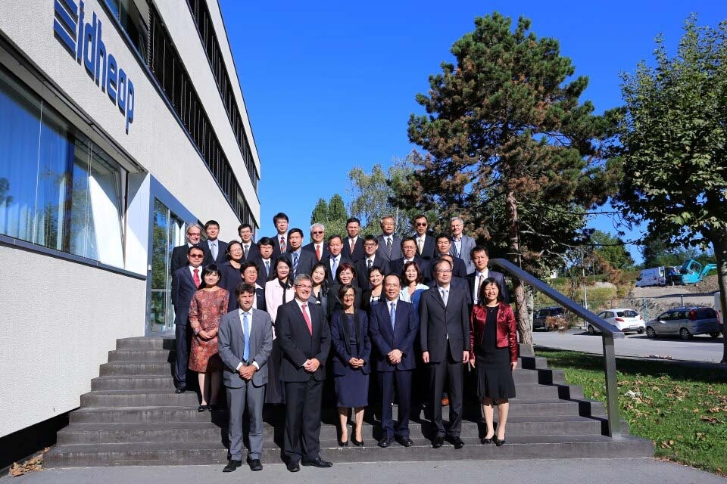

-3-

101年高階文官培訓管理發展訓練國外研習成果報告

**表1-1 國外研習行程表Week 1**

|  |  |  |  |  |  |
| --- | --- | --- | --- | --- | --- |
| THEME |  | Date | Time | Topics | Responsible |
|  | Sun | 2012/08/26 | 12:00 | Lunch at ETH |  |
| Political  governance and federalism | Mon | 2012/08/27 | 9:00 –9:15 | Opening  ceremony | Bih-Hwang  Tsai  Barbara Haering  Martial  Pasquier |
|  |  | 9:30 | Governance and  federalism | Andreas Ladner |
|  |  | 12:00 | Lunch at  Dorigny, Unil |  |
|  |  | 14:00 –  17:15 | Governance and  federalism | Andreas Ladner |
| Tue | 2012/08/28 | 9:00 | Governance and  federalism | Andreas Ladner |
|  |  | 11:45 | Lunch at  IDHEAP |  |
|  |  | 13:00 –  17:30 | Visit at Bern | Claudio Fischer |
| Governance  and  sustainable development | Wed | 2012/08/29 | 07:30 –  16:30 | Visit at CERN,  WTO and Palais des  Nations |  |
|  |  | 18:30 | Bignami  Conference (IDHEAP/IMD) | Pasha  Mahmood |
| Thu | 2012/08/30 | 08:30 | Policy  Planning – Example AOC | Stéphane  Boisseaux |
| Fri | 2012/08/31 | 9:00 –  10:30 | Policy  planning – Example Sport | Jean-Loup  Chappelet |
|  |  | 10:45 | Policy  planning – Example Sport | Frederic  Donze |
|  |  | 13:15 | Lunch at  IDHEAP |  |
|  |  | 14:30 –  16:45 | Policy  planning – Example Sport | Louise Reilly |

-4-

101年高階文官培訓管理發展訓練國外研習成果報告

Week 2

|  |  |  |  |  |  |
| --- | --- | --- | --- | --- | --- |
| THEME |  | Date | Time | Topics | Responsible |
| Human  Resource management | Mon | 2012/09/03 | 9:00 | Leadership | John Antonakis |
|  |  | 12:30 | Lunch at  IDHEAP |  |
|  |  | 14:00 –  17:00 | Leadership | John Antonakis |
| Thu | 2012/09/04 | 9:00 | Team building | Daniel Von  Wittich |
|  |  | 12:30 | Lunch at  IDHEAP |  |
|  |  | 14:00 –  17:30 | Team building | Daniel Von  Wittich |
|  |  | 18:00  -19:00 | Discussion with  Jacques Neirynck (National deputy) | Jacques-André  Vuillet |
| Wed | 2012/09/05 | 09:00 | Problem solving | Julian  Marewski |
|  |  |  | 12:30 | Lunch at  IDHEAP |  |
|  |  | 14.00 –  17.00 | Visit at  Laussane |  |
| Governance and mobility | Thu | 2012/09/06 | 9:00 | Governance and  mobility | Jean-Patrick  Villeneuve |
|  |  | 12:30 | Lunch at  IDHEAP |  |
|  |  | 14:00 –  17:00 | Governance and  mobility | Jean-Patrick  Villeneuve |
| Fri | 2012/09/07 | 9:00 | Governance and  performance | Jean-Marc  Huguenin |
|  |  | 12:30 | Lunch at  IDHEAP |  |
|  |  | 14:00 –  17:00 | Governance and  performance | Huguenin |
|  |  | 15:30 | Public transport  in Geneva | Fabrice Etienne |
|  |  | 17:00 | Closing  ceremony and awarding of attestations | Andreas Ladner |

-5-

101年高階文官培訓管理發展訓練國外研習成果報告

**第二章 瑞士的政治與制度**

本章介紹瑞士國家之人文地理、社會經濟、歷史與直接民主政治

背景，以及聯邦、分權等政治制度。課後搭配參訪瑞士聯邦國會與瑞 士聯邦人事行政署活動，讓學員有實際體驗。

政治治理與聯邦(Political governance and federalism)課程，係由Ladner教授擔任講座，從講座系統性的授課中，完整學習到瑞士國家的人文地理、社會經濟、歷史背景、聯邦與分權制度、國家治理與直接民主。瑞士在世界政治制度上獨樹一格，令人印象深刻。

**第一節 社會與政治(Society and Politics)**

時間：101年8月27日 09:30~17:15 至8月28日09:00~11:45 講師：Andreas Ladner教授

**一、人文與地理背景**

瑞士位於歐洲中部，與德國、法國、義大利、奧地利、列支敦士

登等五國交鄰，國境幾乎都 在阿爾卑斯山脈之中，多為高山及湖泊。瑞士於1291 年建國，在此之前為「邦聯」 (Confederation)，後行聯邦制度(Federation)。其國家的形成，來自於外在威脅的刺激，讓多元族群願意進行權 力讓渡 (Rappard, 1912:

圖2-1 Andreas Ladner教授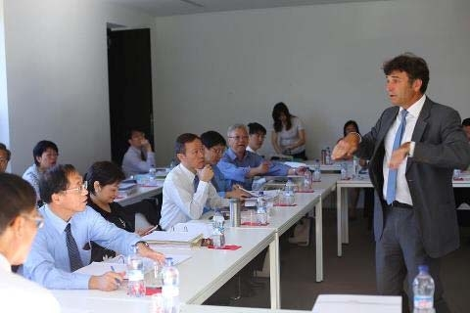

346-348)，其精神來自於多元族群對戰爭的體認，以及追求民主、自由、權力分享的思維，進而建立現今瑞士政治體系。

-6-

101年高階文官培訓管理發展訓練國外研習成果報告

瑞士政府面對國家複雜的組成，採取尊重多元且中立原則，政府

對宗教信仰的迴避與憲法強調的公民平等，皆為其表現；瑞士政經社會的權力共享概念是社會穩定的重要原因，其政治體系的主要三大柱分別為：聯邦(Federalism)、共識民主(Consensus Democracy)、直接民主(Dircet Democracy)。

當然瑞士也有其需面對的議題，包括瑞士法郎匯率走勢、歐洲自

由貿易與人口流動帶來的移民與失業問題、核能發電廠、銀行保密問題。

圖2-2 瑞士的政治體系的三大支柱和分享權力的想法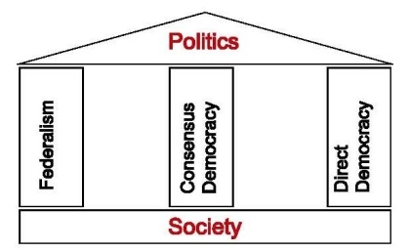

**二、社會與經濟背景**

瑞士國土面積 4 萬 1,285 平方公里(世界第 136 名)、水域率：4.2%、氣候：大陸型氣候；人口787萬人(世界第95名)，人口密度：

188 人/km2(世界第 65 名)；種族：德語族群占 63.8%、法語族群占

20.4%、義語族群占 6.5%、羅曼語族群(羅馬帝國移民保留之傳統語言)占0.5%、其他外語人口占8.8%。教育普及，國民一般多能操兩種以上之外語。

瑞士的官方語言：德語、法語、義語及瑞士本土方言(羅曼語)。

瑞士之宗教：天主教 41.8%、基督教 35.3%、回教 4.3%、其他宗教

3.2%、無宗教信仰11.1%、未表態者4.3%。

政治體制為聯邦制度，地方分權及自治十分徹底。全國共有 26

-7-

101年高階文官培訓管理發展訓練國外研習成果報告

個邦(20個全邦，6個半邦)與2495市鎮區。

Ladner教授強調，雖然瑞士存在不同語區與宗教，但特定的語區

與宗教並不代表特定的貧富程度，因此無法透過語區或宗教等來切割

族群，故這些差異在瑞士並沒有成為社會分歧(cleavage)的原因。換言

之，雖然瑞士有德語、法語、義大利語、羅曼語等多元族群，但族群

中又有天主教、基督教之區別，以及不同的社會階層，在語言、宗教、

階級等分佈複雜交錯情形下，沒有任何一個群體能掌控全局，養成瑞

士人民寬容異己、尊重少數的民主理念。Ladner教授接著以全球競爭

力排名、國內生產毛額、吉尼係數(Gini Coefficient)及家戶開支等統

計數據，來說明瑞士在全球各國比較的表現，並詢問學員認為瑞士是

最低限度的國家(minimal state)抑或是福利國家(welfare state)。Ladner

教授透過國內生產總值(Gross National Product, GNP)、公僕數量比

例、政府支出及政府稅收等統計數據來證明，瑞士是一個小而富有的

國家，也並非單一民族國家，且相對其他富裕國家來說，瑞士只擁有

相當小的國有部門(state sector)。但瑞士也並非最低限度的國家，而是

將許多工作由政府與私部門或公益組織合作達成。

圖2-3 瑞士的人口 圖2-4 瑞士的26個邦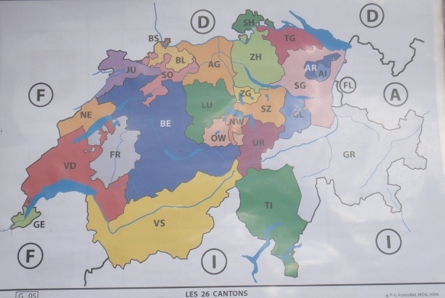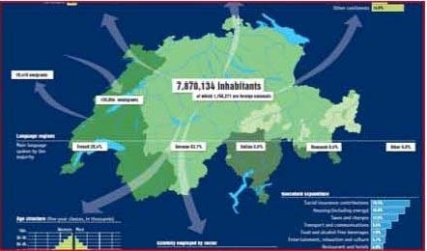

瑞士至今仍未加入歐盟，但於 2008 年正式加入了申根協議。瑞

士787萬人口中，有110萬來自歐盟的移民，他們對瑞士經濟做出了

貢獻，但移民數量過快增長，也對多元文化融合、最低工資標準甚至

治安等帶來諸多問題。

瑞士仰賴出口及金融服務業的程度高，其2011年人均所得GDP與

-8-

101年高階文官培訓管理發展訓練國外研習成果報告

PPP均名列前10名，另吉尼係數1約0.303，代表其社會貧富差距相對合理；2009年有關各邦間生活水平和社會保險支出之百分比分別為：聯邦占25.5%，邦占32.1%，行政區占18.6%，社會保險(獨立預算)占23.8%；

2009年中央財政支出(58億美元)中分配如圖2-6。

圖2-5外國永久居民人口的比例(非瑞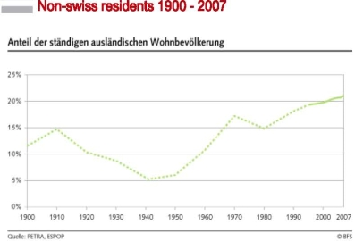

士居民的人口數)，1900-2007年

圖2-6瑞士2009年中央財政支出分配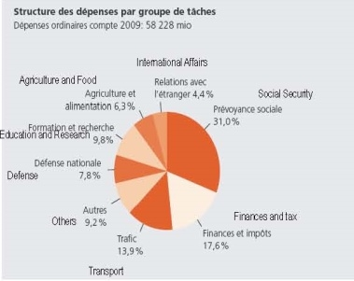

**三、歷史背景**

Ladner教授解釋，瑞士會成為如此特殊的國家，有其歷史背景。

瑞士位於歐洲心臟，新石器時代就已經有人定居於蘇黎世湖畔；當羅馬興盛之後，由於北方仍有日耳曼人為患，因此，凱撒完成西班牙的戰役之後，揮軍北上，準備征服高盧，當他的部隊渡過隆河時，遭遇想躲避日耳曼人而南遷的Helvetia 族，正面迎戰，但是文化、訓練及裝備皆不如羅馬的Helvetia族，男女老幼，奮勇抗敵，雖敗猷榮，羅 馬因感念他們的精神，將Helvetia 安置於瑞士西北部，同時教導他們

耕種。今日瑞士之國家簡稱、網域名稱為 CH，即 Confederation Helvetica，就是以此為根據。

十三世紀時，瑞士東部屬於哈布斯堡家族管轄，瑞士由於山高水 深，交通不便，生活困苦因此民族性極強。1291 年 8 月，瑞士的三

邦：烏里(Uri)、施維茨(Schwyz)和下瓦爾登(Nidwalden)簽訂同盟協

1吉尼係數(Gini coefficient)，或譯吉尼指數，是20 世紀初義大利學者吉尼(Corrado

Gini)，根據勞倫茨曲線所定義的判斷收入分配公平程度的指標。是比例數值，在0 和1 之間。吉尼指數(Gini index)是指吉尼係數乘100 倍作百分比表示。

-9-

101年高階文官培訓管理發展訓練國外研習成果報告

定，規定了三者須相互幫助對抗一切內外敵人，通過共同的法律來保 證地方安定，同盟之間的分歧須以協商方式和平解決，正式宣告脫離哈布斯堡家族。哈布斯堡家族派出部隊征討，但由於交通不便，補給

困難及同盟軍驍勇善戰，終於承認他們獨立，稱他們為 Schwyz。一 方面因為三邦中有一邦是 Schwyz，另外，這個字在奧地利德文中有不衛生的意思；爾後演變為 Swiss，也就是今日的瑞士，英文是Switzerland。

十六世紀，天主教神職人員日趨腐化。有心人士對天主教提出神

學批判，造成宗教改革運動及宗教戰爭；瑞士也捲入這場爭議，在蘇黎士有志溫格里、日內瓦有約翰克爾文，倡議新教，兩人觀念雖略有不同，但是他們都重視教育，加速工商業發展，奠定瑞士現代化基礎。

圖2-7 瑞士國土疆域 圖2-8瑞士開國元勳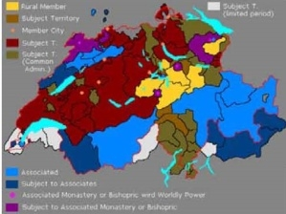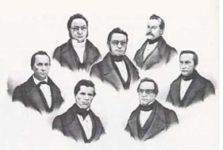

1798年3月5日，法國拿破崙的軍隊佔領瑞士，於4月12日邀

集121位各邦代表，宣布成立Helvetic海爾維第共和國。新政權廢除各邦的主權和封建權利，建立了以法國大革命自由平等博愛理念為基

礎之中央集權政體。至 1847 年瑞士因宗教問題，各邦意見不合，差

一點兵戎相見，引起內戰(分離主義聯盟戰役 Sonderbundskrieg)，所幸杜富爾將軍適時化解危機(後人為紀念他的功績，將瑞士的最高峰，命名為杜富爾峰)。戰後，瑞士各邦將鬆散的自治聯盟整合成一個國家。1848 年 70%的邦接受新憲法，並組成第一個瑞士政府。雖然有越來越多的任務(基礎設施、社會安全、風險、可持續性計畫等) 被劃分到中央政府，但瑞士是以小政府與權力分享作為政治制度的核

-10-

101年高階文官培訓管理發展訓練國外研習成果報告

心原則，以及自下而上的國家建設體制來運作。瑞士雖是小國，但沒有皇家與貴族的歷史包袱，因地處歐洲中央高地重要戰略位置，又能以本身堅實的武力在鄰近各大國間取得平衡。由於政治以權利分享為原則，讓瑞士由下而上整合成一個富強的國家。

**四、政治背景**

瑞士具有特殊的政治系統，是世界上少數實行委員制與聯邦國會

兩院制的國家。聯邦國會由國民議院 200席和聯邦議院的46席所組成，並由國會兩院選出瑞士聯邦委員會7人負責執政，任期4年。聯 邦委員會成員輪流擔任象徵性的聯邦主席，任期1年，由於僅是象徵

性質，故國際能見度不高，國民也往往不知道現在誰是聯邦主席。因此瑞士將提案將聯邦主席任期延長至兩年。Ladner 教授很自豪的表示，瑞士聯邦委員會成員都相當親民，上下班搭乘火車通勤，與一般 民眾無異。

瑞士是多黨制國家，目前聯邦委員會成員分別來自瑞士自由民主 黨、瑞士社會民主黨、瑞士基督教民主人民黨以及瑞士人民黨等四個

政黨，因此這四個政黨也稱為政府黨。觀察1919至2011年間政黨支持者的變化，其中瑞士人民黨(Swiss People’s Party)在1987年至2007 年間，因堅持不加入歐盟體系，其支持者不斷上升，另外綠黨(Green Party) 也有逐年增加的趨向。由於聯邦委員會成員來自不同的政黨，且除了國會與委員會之外，瑞士也實行直接民主制度，國民能夠透過公民投票複決國會法案，或倡議制定新法案。因此，建立共識是除聯 邦制度外，瑞士民主成功的另一個重要因素。

-11-

101年高階文官培訓管理發展訓練國外研習成果報告

圖2-9 瑞士的政黨 圖2-10 瑞士的議會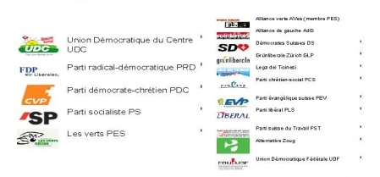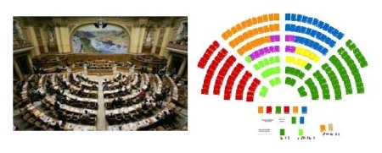

Ladner教授以李帕特(Arend Lijphart)提出的民主共識模型來說明4種主要民主型式的差異(如圖 2-11)。右上方為單一國多數決的國家政體，如法國(FRA)；右下方為聯邦多數決的國家政體，如美國(US)及加拿大(CAN)；左上方為單一國共識決的國家，如：挪威(NOR)；左下方為聯邦共識決的國家，如：瑞士(SWI)、德國(GER)及奧地利

(AUT)。

這 4 種型式主要是以聯邦或單

一國家，以及共識決或多數決等 4 種特性的排列組合來比較。瑞士是屬於聯邦共識決的國家，瑞士的政策雖然需要花時間取得共識，但相對來說，卻較單一多數決國家政策左右極端擺盪要來的穩定，且經濟表現也未必較差。

圖2-11民主形態分析圖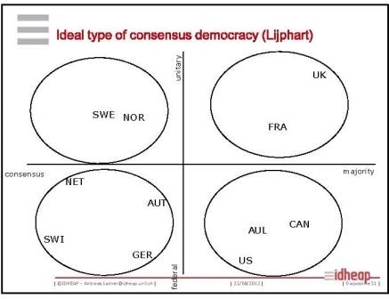

**第二節 聯邦制(federalism)與分權(decentralization) 一、聯邦制(federalism)**

瑞士聯邦(CH-Confederation Helvetica)，成立於1291年，1848年

制定新憲法由邦(canton)組成為聯邦共和國。2012 年瑞士聯邦共 26 個邦、2,495個市鎮區(municipalities)，政治制度採行聯邦制度與直接

-12-

101年高階文官培訓管理發展訓練國外研習成果報告

民主，由邦行使地方自治。

瑞士聯邦制度的實施，由邦組織成為國家，聯邦政府管轄領土疆

域的外交、處理各邦文化上的差異與經濟上的差異、並組織公共服務。由於國家由各邦組成，聯邦的權力來自邦的同意或授權。聯邦與 邦之間需進行合理、適當的立法分權，發揮中央的聯邦在對外對內的職能，同時賦予各邦自主行使權力，保障人民的民主和其他各項權利。

圖2-12瑞士國土領域的組成(26 圖2-13瑞士各邦財富差異比較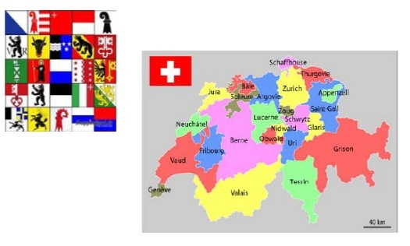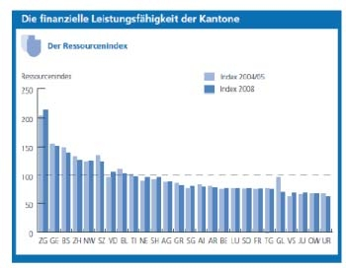

個邦)

瑞士官方語言有法語、德語、義大利語、羅曼語等四種語言，以

及法語、德語、義大利語等三種文字。瑞士過去未曾經歷過君主制度，人們普遍認知文化本來就存在差異，例如從餐飲可以看出德國烤馬鈴薯(烤兩次)與義大利麵(混搭肉醬)的煮法就完全的不同；再從經濟面來觀察，有富裕的邦，有窮困的邦，有的邦是城市，有的邦是鄉村，從法規上也存在差異性，例如房屋高度的丈量與各邦不同的車牌；因此，瑞士人們習慣於容許差異，不刻意追求一致化，雖然行政成本相 對較高，寬容卻能夠促進團結。

瑞士人們習慣文化上的差異，這是差異與一致兩者之間的取捨，

瑞士人們寧願選擇差異。也因為如此，所以瑞士才採行聯邦制，聯邦制可以解讀為接受多元的文化，世界上很多聯邦制國家如美國、加拿

-13-

101年高階文官培訓管理發展訓練國外研習成果報告

大、印度、俄羅斯，但瑞士的聯邦制有自己獨特的特色。

聯邦制在全球政治體制上的重要性如下:

* 1. %的全球人口生活於聯邦制之中。

2.幾乎所有大區域或人口的民主國家都有聯邦制。

3.民主制度也帶來聯邦制(例如:阿根廷、巴西、墨西哥) 。 4.比利時、衣索比亞、西班牙等主權國家轉變成聯邦制。5.聯邦制被衝突過後的民主國家所採用。

6.歐盟本身就含有聯邦制一些特色。

圖2-14瑞士各邦制度差異(左圖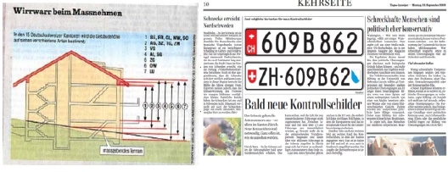

為房屋高度丈量方式差

異，右圖為車牌差異)

瑞士聯邦制的特色：

1.領土小。

圖 2-15全球實施聯邦制度國家分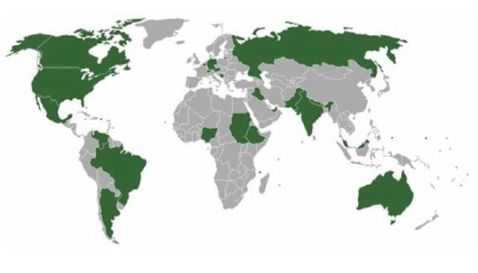

佈圖

2.多元從相反角度來看是問題，但卻是小問題。

3.對稱的聯邦。

4.不一致的聯邦。

5.合作的聯邦。

6.競爭的聯邦。

7.團結的聯邦。

8.剩下的權利都是聯邦的。

邦之間是平等，聯邦政府只負責邦願意分享出的事務，邦的特色如下：

-14-

101年高階文官培訓管理發展訓練國外研習成果報告

1.邦被確保存在。

2.邦可於內部自由的組織。

3.邦可以自行選舉。

4.邦自己處理長遠的競爭力。

5.邦自己處理財務。

6.不存在跨邦之間的政治力介入。

7.邦平等的參與聯邦等級決策流程。

(一)聯邦議會

瑞士聯邦議會為立法機構，分為聯邦議會(The Council of States)

與國民議會(The National Council)。聯邦議會由46 名議員(其中20

個邦，每邦2位；另6個城鄉或上下相鄰的”半”邦，各1位代表)，代表各邦利益，國民議會由各邦按人口比例選出200 名議員組成，代表人民利益。

圖2-16 瑞士聯邦議會(The Council 圖2-17瑞士國民議會(The National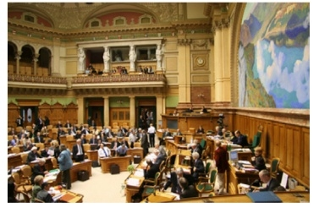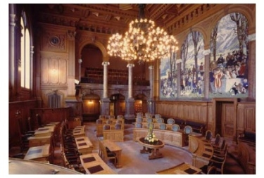

Council)

of States)

(二)聯邦行政機構

瑞士聯邦行政委員會的政治架構係採「大型聯合內閣」模式，

亦稱為「協商式的民主」，成為真正由各黨聯合執政的全民政治。依

據聯邦憲法第 85、92、95 與 96 條的規定，聯邦行政委員會作為內

閣，由國民議會及聯邦議會 246 名議員召開「聯邦大會」(Federal Assembly)選舉 7 名行政委員組成，並分別掌理外交(Federal Department of Foreign Affairs)、內政(Federal Department of Home Affairs)、司法及警政(Federal Department of Justice and Police)、國防

-15-

101年高階文官培訓管理發展訓練國外研習成果報告

民防及體育(Federal Department of Defence, Civil Protection and Sport)、財政(Federal Department of Finance)、經濟(Federal Department of Economic Affairs)、環境運輸能源及通信(Federal Department of the Environment, Transport, Energy and Communications)等7個部，另有

1. 人擔任秘書長(Federal Chancellors)。

瑞士聯邦行政委員會(The Swiss Federal Council)每年輪流由一

位委員擔任聯邦主席(President)。2011 年 12 月瑞士「聯邦大會」選 舉財政部長Eveline Widmer-Schlumpf 出任2012年聯邦主席。目前聯邦行政委員會的政黨分別由社會民主黨(Social Democratic Party, SPS/PSS)、自由民主黨(Free Democratic Party ,FDP/PRD)各2席及瑞士人民黨(Swiss People's Party, SVP/UDC)、基督教民主人民黨(Christian Democratic People's Party, CVP/PDC)與保守民主黨 (Conservative Democratic Party, CDP)各 1席組成。

瑞士議會各方都嘗試尋求更好的解決方案，如果有導致停滯的

爭議，將送交聯邦行政法庭(Administrative Court)或憲法法庭(Constitution Court)裁決。

圖2-18 瑞士聯邦委員會成員(Swiss Federal Council, 2012)

**二、分權(decentralization)**

瑞士聯邦實施多年，也面臨許多問題，瑞士聯邦政府必須改革

-16-

101年高階文官培訓管理發展訓練國外研習成果報告

財務與工作配置，以下是主要的問題：

1.愈多的集中事務，讓邦與市鎮對於執行聯邦政府的計畫有所

顧慮。

2.邦之間愈多的不平等存在。

3.財務移轉的不透明。

4.違背基本的政治經濟與財政聯邦。

瑞士聯邦政府改革財務與工作配置之新制度目標：

1.現代化與加強瑞士聯邦體制，釐清工作配置，解開聯邦政府

與邦之間的責任歸屬。

2.提升效率與平等，降低邦之間的差異，包含財政資源與稅賦

負擔。

3.透過更現代與跨邦之間的合作，讓公共服務的提供更具效率。瑞士聯邦政府為達成上述目標，提出以下4項主要工具：

1.工作與財政責任分配。

1. 新型式的合作與財政預算。

3.更多環繞於邦與邦之間，基於財政預算均衡的合作。4.一個新的財政均衡架構。

瑞士聯邦政府對於工作配置與財政責任，以工作指派為補助原 則，以合理配置為財政均等原則。從聯邦政府的觀點，邦能做的事， 就給邦去執行，讓責任下放，而且誰出錢，就由誰決定。過去由聯邦政府補助預算給邦，窮的邦可能為了經費，巧立名目，可能多做出一些民眾不需要的建設或服務，浪費資源。改由邦自主提案，遊說其他邦來支持，責任可下放，預算補助也相對透明。

農業、軍事、安全等事務，留在聯邦政府比較恰當，其他如大 學、特殊醫療機構、文化機構、公共交通等就由邦來執行。不過也不只有二分法，聯邦政府與邦之間也分工合作(shared tasks)，聯邦政府負責策略(strategies)，邦則負責執行(execution)，聯邦政府提出「要做什麼(What to do)」，邦則負責「如何做(How to do)」。

-17-

101年高階文官培訓管理發展訓練國外研習成果報告

瑞士聯邦政府給各邦錢不需要告知邦做哪些事情，邦可以自行

決定要開發哪些公共建設或公眾服務，滿足民眾的需求。此外，邦也可以從公共建設或公眾服務的推行，取得聯邦政府的資金挹注(global transfer)。

瑞士聯邦政府設計出新的財政均等架構，以財政均等原則，每

個邦有最低的經費預算收入。新架構中，財政能力指標(index of financial strength)將改由新的資源指標(resource indicator)取代，更能反應出邦的資源潛力。新的資源指標，係基於居民的所得稅與財富以及法人的營業利潤，能更精確顯示邦的經濟現況。

瑞士聯邦政府設計新財政均等架構精神是與租稅脫鈎的，因為

有時候邦不見得是窮，可能是沒有積極增加收入。邦與邦之間採行橫向的溝通，自主操作。瑞士人民不希望聯邦政府權利太大，邦的稅自己收，自己決定如何花，相對預算支出的透明度可提高。

瑞士聯邦政府也設計對邦實施公共事務的成本補償：

1.邦所處的環境不盡相同，有些邦位居山區，有些邦位居市區。2.地理因素造成的成本補償必須考量，例如山區陡峭、人口密

度低等造成剷雪、道路施工困難、雪崩保護等公共建設或服務成本相對偏高。

3.社會人口的成本補償必須考量，例如市中心區域常有窮困、

老人、失業民眾等現象，安全與交通的支出相對提高。

瑞士的稅制不僅由聯邦政府徵收，各邦及鄉鎮也有權獨立徵 稅。瑞士個人所得稅可分三項：聯邦稅、邦稅及市鎮稅。在瑞士有相當多的稅種，而且各邦稅率不一。以 5 萬瑞士法郎年所得，其平均稅率約為5.8%，其中以Zug邦稅率最低，Fribourg邦最高。10萬瑞士法郎平均約為 12.6%，其中最高為 Basel 邦，Zug 邦最低；20 萬瑞士法郎年收入者，平均約為21.5%，其中Basel邦最高，Zug邦最低。在瑞士有數以千計的雜費項目，稅收是政府重要的收入來源，

-18-

101年高階文官培訓管理發展訓練國外研習成果報告

每個在瑞士居住、工作以及消費的人都需要支付相應的稅收。

分析聯邦制與主權制國家在稅收上的地方自治程度，見圖2-18。加拿大與瑞士的聯邦稅收比重高，法國與英國地方稅收比重 高。

瑞士聯邦制度下，市鎮區可以自己選擇稅制與稅率，公共事務

工作自己決定推行。瑞士目前有超過 51%的市鎮區少於 1,000 人。 市鎮區的主要工作有：

1.教育：幼稚園、小學、中學。

2.社會福利與健康。

3.水、電、交通。

4.公共建設、運動、文化。

5.市政警察(消防、交通、商務)。

6.跨組織、財政管理等。

圖2-19 聯邦制與主權制國家在地方徵稅的自主程度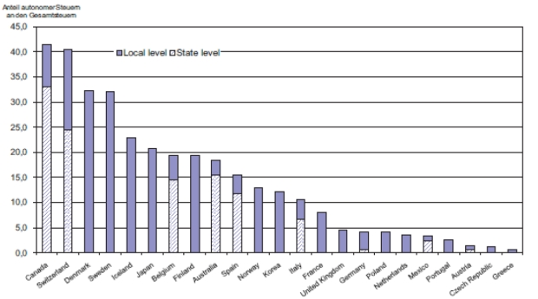

圖 2-20 瑞士市鎮人口統計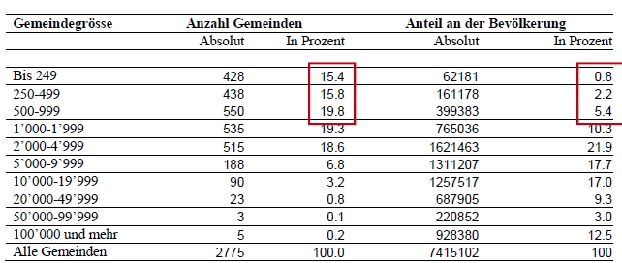

市鎮區的主要財政資源來自於所得稅、財富相關稅與費用。

-19-

101年高階文官培訓管理發展訓練國外研習成果報告

兩年有三次市民大會，討論要做什麼事，誰需要花錢，型式有兩 種。第一種是集會(Assembly)，第二種是議會(Parliament)。

圖 2-21瑞士市鎮區域的議事型式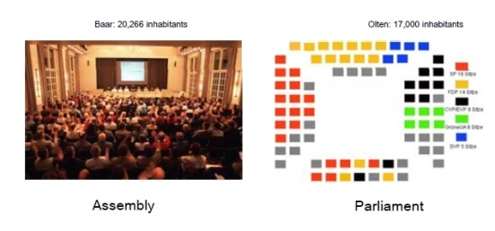

瑞士人民在市鎮區內(不論市鎮大小)，均被賦與直接選舉權力，

可選舉行政與立法團體、市長等；同時也享有直接民主權力，可直接 反應對政府政策意見(計畫、支出、預算與稅率等)，甚至可否決議員議案。

圖2-22瑞士小型市鎮政治系統示意圖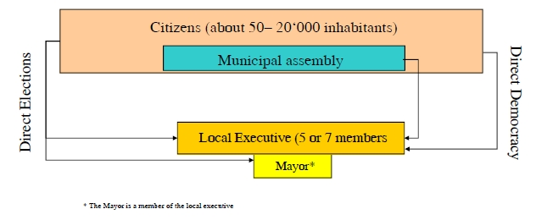

圖2-23瑞士大型市鎮政治系統示意圖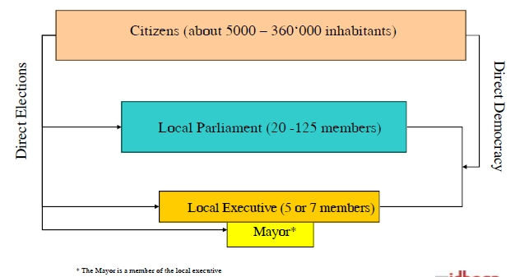

-20-

101年高階文官培訓管理發展訓練國外研習成果報告

**第三節 政府治理與民主(Governance and Democracy)**

Lander教授介紹瑞士治理概念的演變。新型式政治導向的治理概

念認為，治理是各種參與者治理網的複合型式，參與者包含二個面向，縱向治理單位層級如UN、EU、國家、邦、市鎮區；橫向為同等 級自治單位間的合作及公私部門間的合作。

政府治理之研究逐漸強調，政治計畫的發展與執行不再只掌握在

主權國家手上，而是強化公私部門的合作，以做為集體行動者之間互

動過程中的指導和控制。課堂中也介紹世界銀行(IMF, 1992)對現代國家「良好治理(Good Governance)」的定義，其關鍵要求包括強調法治、 透明、當責性、回應性、參與性、效率、效益、權力下放和輔助性等。

總而言之，治理強調了網絡結構的重要性，並模糊國家和私營部

門之間的區別；次國家和超國家活動的多層次特性，降低權力階級的 重要性，也有過程取代結構、談判和合作取代強迫、命令和控制等特色。

瑞士以公投來落實直接民主，所有瑞士公民年滿 18 歲就具有投

票權，平均而言，一個 80 歲的瑞士公民一生大概會經歷全國性、邦及市鎮區等三級1,500個議題的公投。

圖2-24瑞士蘇黎世邦居民三層次投票統計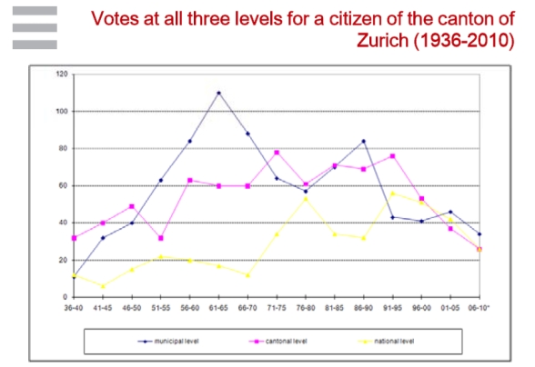

-21-

101年高階文官培訓管理發展訓練國外研習成果報告

瑞士公投分三類：

1.強制性公投(Mandatory referendum)：所有國會通過的憲法修正 案及加入國際組織案，都必須付諸全國性公投，由公民複決。

2.選擇性公投(Optional referendum)：賦予公民要求任何國會通過的法案，須付諸全國性公投的權利，只要在 100 天內達成 5 萬

人連署，新的法案就必須辦理公投。

3.創制性公投(Initiative)：賦予公民增修憲法條文的權利，只要在

18個月內達成10萬人連署，就必須辦理憲法增修條文之公投。 創制性公投在邦及自治區層級也適用，許多邦也允許增修邦法律的創制性公投，但聯邦體系並不允許。

重要的全國性公投議題包括：1971 年通過女性具投票權，1975

年否決每週40小時工時之倡議，1992年否決加入歐盟，2002年通過加入聯合國(1986年第一次公投未通過)。

統計自 1971 年瑞士女性享有投票權以來，全國性公投選民投票

率只有在1989及1992年加入歐盟議題公投的投票率較高，其他議題都不高很少超過50%。國民議會的選舉投票率也只有接近50%。

圖2-25 瑞士歷年選民投票率情形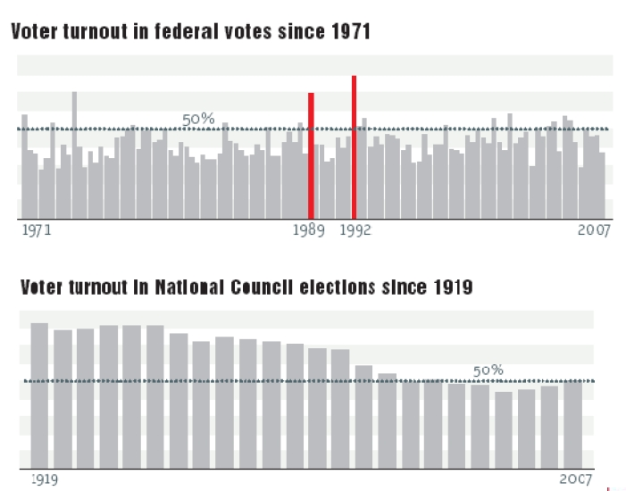

-22-

101年高階文官培訓管理發展訓練國外研習成果報告

公投具有否決政治菁英決定及有助妥協的功能，其對國家發展的影響包括：

1.國家社會經濟政策發展較緩慢。

2.弱化國家及中央的權力。

3.小化中央政府。

4.限制外交領域的活動。

總體而言，直接民主在瑞士是一個非常令人讚賞和重要的政治權 利，它使政治更加複雜，也提高政治決策的合法性，更讓市民成為直 接民主的一部分，並使他們必須為自己的選擇負責。

**第四節 參訪瑞士國會與中央政府制度簡介**

瑞士聯邦係在1848年由不同語文及宗教信仰的26個邦組成，為

顧及其內部高度異質的利益結構，瑞士組建了一套融合不同族群、語言、宗教、與文化衝突的政治制度－委員會政府體制。

瑞士國家權力分享表現在聯邦主義、地方自治、直接民主、文化

多元與比例式民主。聯邦主義在國會部分，設立了兩院制，除了國民議會(National Council)200 名議員，係依據各邦人口數為依據產生代表人數，亦即每 39,000 人口可選出一名代表，人口不及 39,000 人的邦，至少選出1名代表外；聯邦議會46名議員組成則由20個全邦， 每邦產生2位代表；6個半邦，每邦產生1位代表組成。瑞士國會總計246位國會議員。

在比例式民主及直接民主的表現上，瑞士設聯邦委員會執掌聯邦

政府，該委員會係由246名國會議員，依據政黨比例選舉出7位委員所組成，並且每年輪流由其中一位出任聯邦主席，主席並無特別權力，只是對外代表國家。瑞士國會所通過的法律與決定，基本上都可

能面對公民投票的考驗。瑞士直接民主及比例民主的制度，普遍被運用到政治與政府職位的分配，甚至進入經濟組織與社會生活之中，有

-23-

101年高階文官培訓管理發展訓練國外研習成果報告

效發揮解決衝突及有效整合國民利益的效果。

瑞士實施地方自治，其中市鎮區(Commune)為瑞士最小的政治單 位。瑞士由26個邦及2495個市鎮區組成。市鎮區數字正在遞減中， 主因是市鎮區希望合併以提升行政效率。目前市鎮區約五分之一擁有議會(多為城鎮及城市)，並由人民投票選出議員及地方行政官員；其他的五分之四市鎮區，則仍採行直接民主方式(Direct Democracy)，由民眾組成人民大會(Communal Assembly；Peoples Assembly)直接選舉

地方行政委員會(Communal Council)。邦則為瑞士僅次於聯邦的政治單位。1848 年瑞士各邦同意組成一個聯邦共和國，1979 年元旦 Jura 脫離Bern邦，成為瑞士第26個邦。根據聯邦憲法，各邦享有相同的地位與權利，各邦擁有自己的憲法(constitution)、議會(Parliament)、政府(Government)及法院(Court)，高度的獨立自主，並在健保、教育、文化政策上享有高度的自治權限。

各邦議會的規模介於 58-180 位議員間，由人民直接選舉產生，

大多數邦均採取政黨比例代表選舉制。邦行政委員會，由5-7名組成，由人民直接選舉產生；24 個邦均採行多數決，僅 Zug 及 Ticino 邦採行政黨比例代表選舉制。24 個邦係以投票方式進行選舉，只有Appenzell Innerrhoden及Glarus二邦，係採人民大會方式，由民眾直 接舉手表決。

經由實地參訪，本班更了解瑞士國會運作，說明如下：

1.國民議會(National Council)：200名議員係依據各邦人口數為依據產生代表人數，亦即每39,000人口可選出一名代表，人口不

及39,000人的邦，依據聯邦憲法的規定，至少選出 1名代表。目前 Appenzell Innerrhoden(僅有 16000 居民)、Appenzell Ausserrhoden、Obwalden、Nidwalden、Uri 及 Glarus 等邦僅能選出一位國民議會議員，人口數較多的蘇黎世，則可選出 34 位。選舉方式均依政黨比例代表制選出；但只有一席國會議員

-24-

101年高階文官培訓管理發展訓練國外研習成果報告

的邦則採多數決。

2.聯邦議會(Council of States)：46名議員組成。20個邦，每邦產生 2 位代表；6 個半邦，每邦產生 1 位代表所組成。聯邦議會

議員代表各邦，但並不受各邦政府或邦議會政策指示約束。

3.國會的運作：

(1)座位：面對議員席，屬於右翼政黨及座位安排在右側；屬於左翼政黨及座位安排在左側，中間黨派及其他黨派坐

於中間區域。國會議員除議長外，並無個別的辦公室，只提供信箱，以及公用空間。

(2)會期：每年春、夏、秋、冬四季各一次會期，每次會期三週，

會期以外時間則由國會各委員會運作。目前委員會包 括：監督委員會、財政委員會、外交委員會、科教文

委員會、社會安全及健康委員會、環境及能源委員會、安全政策委員會、運輸及通信委員會、經濟及稅

務委員會、政策研究委員會、法制委員會、司法及特赦委員會、解職委員會及文書委員會。

(3)國會運作：由國民議會提出議案，並交由聯邦議會覆議，如多數同意則通過；如果未通過則退回國民議會修正後

再次提出。第2次經聯邦議會再覆議，如多數同意則通過；如果未通過則召開聯席會議，由246名國會議員協商解決之道，如仍無共識，則該提案無效，且 2 年內不得再次提出。

(4)國會主要任務：

i立法：提出、修正、廢除聯邦法案、起草聯邦法令、批准

國際條約。

ii選舉：選舉聯邦行政委員會7名委員、選舉聯邦主席、聯 邦法院法官；每年十二月從前述7名委員中選出聯

-25-

101年高階文官培訓管理發展訓練國外研習成果報告

邦主席及副主席。另如遭逢戰爭，亦由國會任命武 裝部隊的總司令。

iii監察：針對聯邦預算、會計及聯邦行政事務執行進行監察

工作。

(5)國會組成：目前國會主要由人民黨、社民黨、自由黨及基督教民主人民黨 4 大黨，及包括綠黨、保守民主

黨、綠色自由黨等7個小黨組成。

(6)國是訪問：由於瑞士並無像美國的白宮或法國的愛麗榭宮，

故對於每年舉行 1-2 次，每次約 2 天的國是訪

問，除由聯邦行政委員會於聯邦廣場舉行軍禮歡 迎外，接待工作則於國會大樓進行。

圖2-26 瑞士國會議院參訪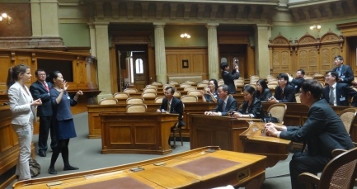

圖2-27 蔡主任委員與管理發展訓練班學員於瑞士聯邦國會大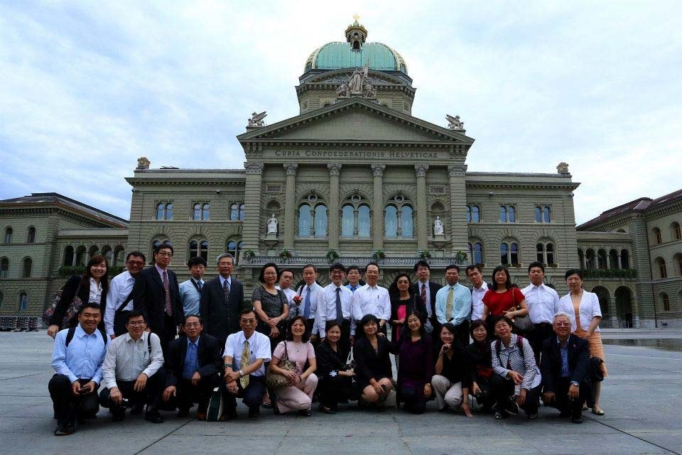

樓前留影

-26-

101年高階文官培訓管理發展訓練國外研習成果報告

**第五節 參訪聯邦人事行政署**

本班參訪聯邦人事行政署(Federal Office of Personnel, FOPER)，

承蒙駐瑞士代表處章大使文樑先在入口處歡迎，隨後該署人員引導至簡報室，由業務主管Ms. Gabrielle Merz分為聯邦政府簡介、聯邦人事行政署簡介、管理訓練課程概況及詢答四個部分進行業務簡報。

**一、聯邦政府簡介**

瑞士自 1848 年後成為聯邦制國家政府分成三個政治層級：聯邦

政府、邦(含 20 個邦及 6 個半邦)、市鎮區，由國會兩院選出之 7 人聯邦委員會負責行政，國會也從聯邦委員會中選出象徵性之聯邦主席及副主席。聯邦委員會中設有7部會，分為外交部、內政部、環境運 輸能源及通訊部、國防民防及體育部、司法及警政部、財政部(人事行政署即隸屬於該部)、經濟部。

**二、聯邦人事行政署(Federal Office of Personnel, FOPER)簡介**

聯邦人事行政署隸屬於財政部，負責所有聯邦行政體系之人力 甄、選、留、用事宜，並負責與聯邦員工組成之各工會，就工時、薪

資結構等進行諮商談判。聯邦政府對於各邦之人事任用採取分權方式，除各邦可自行進用文官外，亦可自行訂定公務人員專法。瑞士聯

邦政府在 2002 年實施新人事改革方案後，引進公務人員退場機制，取消原有公務人員之永業任用制度(軍人、外交人員、警察、關務人員除外)，並配套建置完整社會就業保險法規，使得政府員工易於在公私部門間流動，以維持較高素質與高活動之政府。

**三、公務人員訓練概況**

瑞士聯邦政府之公務人員訓練於2008年12月5日起由聯邦人事

行政署之聯邦行政訓練中心(Federal Administration Training Center, FATC，法語簡稱 CFAF)辦理，職司公務人員專業及管理訓練課程，

-27-

101年高階文官培訓管理發展訓練國外研習成果報告

其特色為全員參與、高素質、因應特殊需求設計、針對特定目標團體(包含職員、管理人員、人力資源專家、學徒制訓練及技職訓練人員等)、具彈性顧客導向。訓練並以德、法、義3種語言教授。

圖2-28 瑞士聯邦人事行政署-聯邦行政訓練中心(CFAF)簡報現場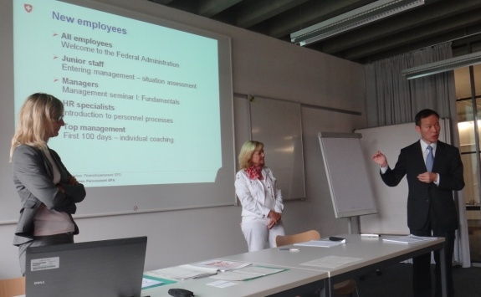

依照聯邦行政訓練中心制訂之訓練課程聯邦，公務人員之管理訓

練課程分為低階、中階及高階三種課程，包括領導、溝通及衝突管理等。以 2011 年為例，該中心共培訓 9,500 人，其中高階管理訓練課程分為：(1)基本研討會：為期6天之高階管理研討會(Top management seminar)，旨在精進管理及領導技巧。(2)深入探討研討會(More

in-depth seminars) ：為期 1 天之聯邦財政程序(Federal financial process)，旨在檢視良好預算管理之最重要面向及工具；為期 1 天之精研策略研討會(Condensed strategy seminar)，旨在於實務面上獲取最新可檢驗策略，或發展機構策略之資訊；為期 1 天之密集電視訓練(Intensive TV training)，使受訓者在電視媒體進行政策辯護時，有稱 職表現並進行演練準備。

高階管理訓練課程亦藉由會報或論壇方式進行，如與聯邦委員會

成員進行討論；進行非正式討論之網絡及意見交換論壇；就當前議題及重要管理議題之高素質輸入及動力進行討論之管理論壇，盼能達致跨部會管理訓練之各項優點：

1.一致之組織文化。

2.對管理及共享價值之一致了解。

-28-

101年高階文官培訓管理發展訓練國外研習成果報告

3.共享之組織認同。

4.終生學習之組織。

5.更廣泛之人際網絡關係及推動跨部會網絡合作關係。

**第六節 小結**

瑞士政治包容多元文化與多元政黨，除了讓民眾有選舉權，可以

直接參與民主外，同時享有創制與複決法案權力，即是對於選出的議員代表，如果不同意他們的提案，可以提出異議，甚至複決。瑞士政 治制度最大特色是立法、行政、司法三種權力分權與制約體制，使人民通過選舉或者直接行使立法權來創制法律，再用法律制約行政和司法權，這是其他民主國家或聯邦制度所沒有的。

瑞士未曾經歷過君主統制，加上族群多元，社會文化本來就存在

很大差異，有法語、德語、義大利語、羅曼語等四種語言且文化完全 不同，但可敬的是瑞士政治家，秉持公平對等的道德標準，以聯邦制度成立國家並實現直接民主，容許民眾直接參與政治決策，鼓勵並信 任人民行使公民投票。

瑞士政府也將權力下放給各邦自治，相對於仰賴大有為政府的主

權國家而言，聯邦與分權可以維持國家政治穩定，同時創造高國民所

得、低失業率等經濟優越表現，非常值得稱羨。雖然我國民主政治制

度與瑞士大不相同，但確值得學習其國民在政治文化的素養與正向溝通的精神，以改進我國民主政治的運作效率。

-29-

101年高階文官培訓管理發展訓練國外研習成果報告

**第三章 瑞士的治理與永續發展**

本章紀錄8月29日參訪歐洲粒子物理研究中心、世界貿易組織、

聯合國歐洲總部及參加瑞士高级公共管理學院(IDHEAP)與洛桑管理學院(IMD)共同舉辦第7次Bignami演講(Bignami Lecture)過程，以及

8 月 30 日由瑞士高级公共管理學院安排前往瑞士乳酪區(Gruyère)的乳酪製作展覽館參觀，實地進行「公共政策分析-以瑞士乳酪原產地為例」課程。8 月 31 日則以奧林匹克委員會與體育政策為例，繼續 公共政策分析課程。

**第一節 參訪日內瓦國際機構及組織一、歐洲粒子物理研究中心**

1. 月 29 日早上 7:30 管理訓練班由洛桑搭乘巴士前往日內瓦，首

站前往 CERN 參觀。車程約經 1 小時後抵達位於歐洲粒子物理研究中心的反物質太空磁譜儀(Alpha Magnetic Spectrometer, AMS)地面監控中心(Payload Operations Control Center, POCC)，由國科會派駐在當地進行高能物理研究的台大與中央大學教授導引介紹。參觀完 AMS 地面監控中心後，兩位教授帶領大家前往參觀台灣參與的大強子對撞機中之ATLAS與CMS兩項國際合作實驗。

圖3-1 粒子加速器加管模型圖 圖3-2 創新的全球展區前合影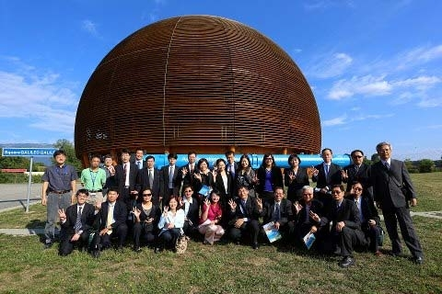

-30-

101年高階文官培訓管理發展訓練國外研習成果報告

原本兩位教授計畫帶本班至「創新的全球」(Globe of Science and Innovation)展區內參觀「粒子世界」(Universe of Particles)永久性展覽，但該展區 10 點才開門，因另有世界貿易組織(World Trade Organization, WTO)參訪行程，不得不放棄參觀展覽。

**二、世界貿易組織(WTO)**

圖3-3 林大使解答學員提問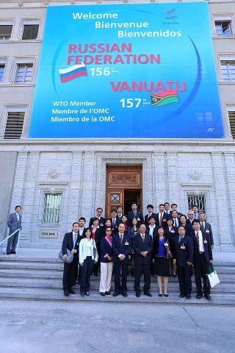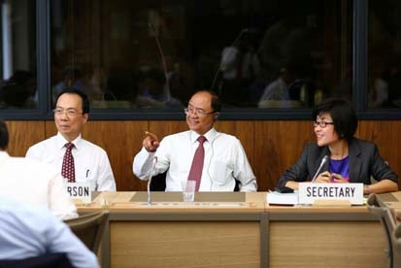

圖3-4管理班學員、蔡主任委員與林大使在WTO大樓前合影

本班接著驅車前往世界貿易組織(World Trade Organization,

WTO)，抵達辦公大樓時我國常駐世界貿易組織代表團大使林義夫先生已在當地等候。以護照換取訪問證後，世界貿易組織公關處 Ms. Anne Lamy 向本班學員介紹其歷史。這棟建築原屬於國際勞工組織(International Labour Organization, ILO)，1977 年關稅貿易總協定

(General Agreement on Tariffs and Trade, GATT)進駐，並在1995年轉為新成立的世界貿易組織辦公地點，因此其中有許多國際勞工組織時期表達勞工辛勤的壁畫與磁磚畫。

林義夫大使親自主持座談會，由秘書處徐安愷小姐介紹世界貿易

-31-

101年高階文官培訓管理發展訓練國外研習成果報告

組織。徐小姐指出世界貿易組織是負責監督成員經濟體之間各種貿易協議得到執行的國際組織，前身是 1948 年開始的關稅及貿易總協定。世界貿易組織是多邊貿易體制的法律和組織基礎，扮演眾多貿易

協定的管理者、各成員貿易立法的監督者，也是貿易談判和解決爭端的場所。其主要宗旨為以開放、平等、互惠的原則，逐步調降各會員國關稅與非關稅貿易障礙，並消除會員國在國際貿易上的歧視待遇。

世界貿易組織基本原則有非歧視性原則(最惠國待遇原則、國民

待遇原則)、透明化原則、自由貿易原則及公平競爭原則 4 項。世界 貿易組織的職能有爭端解決機制、訊息公開及貿易談判3項。

座談會後，全團驅車前往我國駐WTO代表處，由林義夫大使邀 請本班學員午餐簡報餐敘。在午餐會上由駐WTO魏可銘公使介紹 WTO的功能，另由工作人員分享國際服務業協定(International Services Agreement, ISA)談判的進展，也特別邀請農委會派駐日內瓦的李婉如視察分享心得。她今年突破困難參加在羅馬舉行的國際食品 法典委員會(Codex Alimentarius Commission, CAC)會議，取得訂定萊克多巴胺殘留容許量表决的即時資訊，成功預判聯合國食品法典委員 會(Codex)最後通過訂出萊克多巴胺的安全殘留量。

**三、聯合國歐洲總部**

下午本班前往聯合國歐洲總部(萬國宮)參訪，經檢驗證件及安全

檢查後即可進入萬國宮範圍，萬國宮占地廣大，內部雖可以拍照但卻禁止錄影。在近1.5小時的參觀行程中，係以徒步方式進行，隨隊的IDHEAP Yeliz小姐特別申請了中文導覽。

導覽者為阿拉伯裔的何先生，曾在中國北京大學學習中文。他介

紹位於瑞士日內瓦(Geneve)的萬國宮(法語：Palais des Nations)建於

1929年，於1938年成為國際聯盟總部，二次大戰後改為聯合國歐洲總部，而一直秉持中立的瑞士直到2002年才正式加入聯合國。

-32-

101年高階文官培訓管理發展訓練國外研習成果報告

圖3-5 聯合國歐洲總部(萬國宮)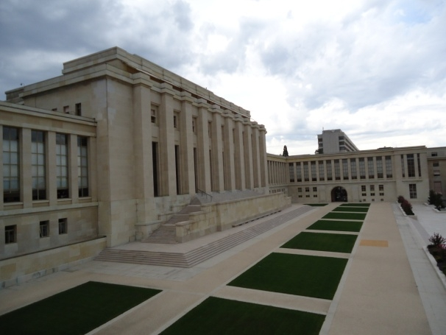

外觀

圖3-6高達12公尺「斷腿椅子」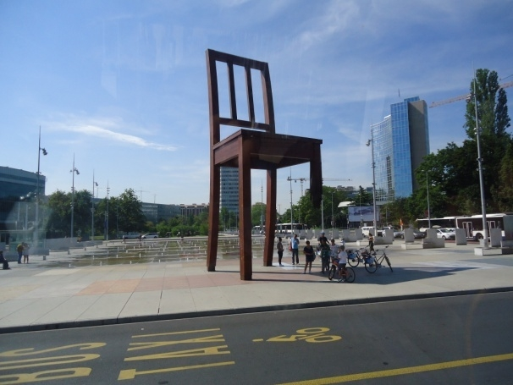

雕塑

根據導覽的說明，每年在聯合國歐洲總部舉行的會議不下九千 次，最大的會議室可以容納超過兩千人。另有一會議室屋頂採海底景色裝潢，重達二十餘公噸。隨著導遊上下樓梯，穿梭於新舊大樓間，參觀許多會議室。大型會議室兩旁都設有媒體區，上方常設聽眾或參觀席，一角落也設有即時翻譯區提供英語、法語、俄語、西班牙語、阿拉伯語及華語等六種語言即時翻譯服務，有團員問到為何沒有德語翻譯服務呢？其餘團員笑了笑，其實大家都知道答案！

萬國宮內部大量使用大理石鋪設地板與牆面，室內裝潢富麗堂 皇、氣派非凡，新舊大樓隨處可見各國贈與聯合國的禮品以彰顯其國

家特色，戶外亦有日本贈與的孔雀遊走。導遊特別指出中國贈與的北京天壇壁畫，當觀者盯視天壇階梯，即使左右遊走，仍會感覺階梯一直保持朝向觀者。雖然新大樓會議室設施較完備且具有現代感，但舊大樓散發隆重感覺，舊大樓其中一間會議室有五幅象徵正義、力量、和平、法律及智慧的壁畫，隱喻著五大洲團結合作。

-33-

101年高階文官培訓管理發展訓練國外研習成果報告

圖3-7萬國宮大會堂(第二大會議室) 圖3-8萬國宮第一大會議室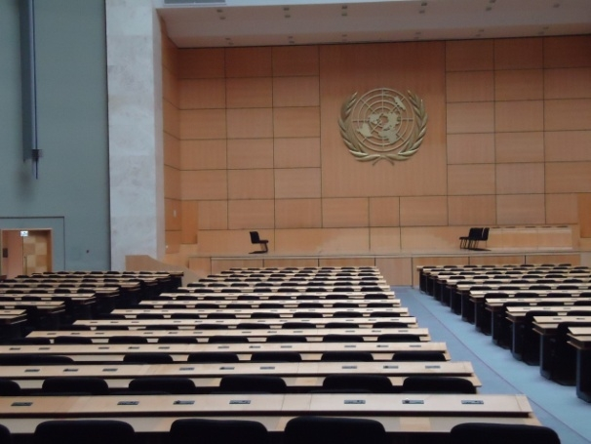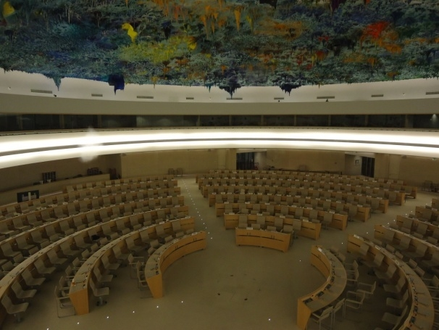

圖3-9中國大陸所贈的北京天壇畫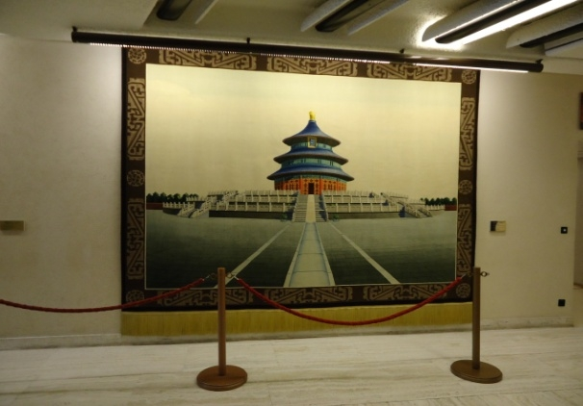

**第二節 儉樸創新：機會與挑戰演講**時間： 8月29日18:30~20:30

講師：洛桑管理學院 Pasha Mahmood 教授

下午6點30分由IDHEAP及洛桑管理學院(International Institute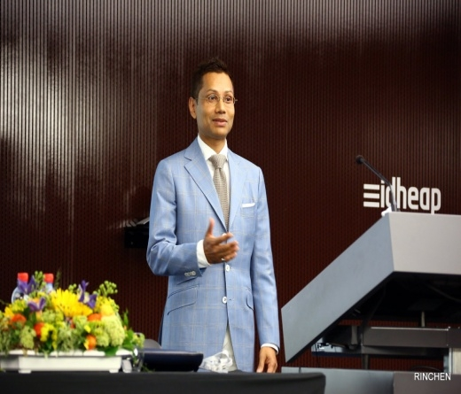

for Management Development, IMD) 合辦「Frugal Innovations:

Challenges & Opportunities」研討會，由IMD Prof. Pasha Mahmood

主講。本班除聽講外並與其他與會者 圖3-10 Pasha Mahmood教授 互動交流。

Pasha Mahmood 教授研究範圍涵蓋企業戰略和國際業務間的連

-34-

101年高階文官培訓管理發展訓練國外研習成果報告

接，基於他個人的好奇心，一直想要了解為什麼一些企業能夠繼續蓬 勃發展，而其他企業卻又停滯不前，他研究主題是企業如何從模仿到創新的轉變。近年則集中於企業如何應對重大環境衝擊。Pasha Mahmood教授曾獲得國際商務學院(Academy of International Business, AIB)海恩斯(Haynes)獎，這是給予40歲以下最突出的學者。

從美元 2,500 的汽車至美元 35 的筆記本電腦所特有的藝術，儉

樸創新是有效的解決方案，利用有限的資源並降低成本，這也是許多新興經濟體的方法。由於目前許多已開發或開發中國家面臨經濟衰退，跨國公司亟需尋找到新興市場，如亞洲，需要以更少的資源做出

真正合乎需要的產品，以提供落後或更低階層或更庶民所需要的廣闊

市場。他從健康醫療到汽車交通工具的影片的例子來說明儉樸創新所面臨的機會與挑戰，並建議企業和政府攜手合作，俾克服這些挑戰。

儉樸式創新源於收入較低的新興市場，將已開發市場成熟產品運

用重製工程方法創新改良，提供這些新興市場內更符合實際需要的產品，從而使企業在不同市場提供各取所需的產品，來產生全方位的利

潤。他指出「儉樸創新」鼓勵重新思考創新的本質，創新並不一定在 “多”，也有可能是“少努力”所致(Instead of “more” it is often about striving for“less”.)

|  |  |  |
| --- | --- | --- |
| Intervention | Beneficial Product | Harmful Product |
| Profitable | * Micro Credit. * Market working at their best. * No need for   intervention. | * Skin whitening cream. * Need for constraints or   market(government regulation, self-regulation, social activism, CSR). |
| Non  Profitable | * Condoms ,clean water, eye glasses. * Need for government or   civil society to subsidize. | * Colas, ice cream, candy. * Markets pencilize business. * No need for intervention. |

過去只能提供廉價勞力的新興國家，已經開始運用儉樸創新方

式跟西方競爭。Pasha Mahmood教授說，中國上海與印度新德里都針

-35-

101年高階文官培訓管理發展訓練國外研習成果報告

對已開發國家的成熟產品設立再製工程研究中心，成千上萬的工程師日以繼夜運用工作簡化或簡約功能、作業研究、代用或替代材料等方法，以改良替代全新產品設計，提供更符合新興國家需要的產品，可 想而知，未來工業國家創新優勢將日漸不保，全球競爭面臨一百八十度大翻轉。

新興國家已不再甘於扮演廉價勞力供應者的角色，開始成為創

新的發動機，從電信、汽車到醫療，不斷帶來突破。他們重新設計產品，硬是砍掉高達90%的成本；又徹底改造企業流程，把產品做得比 對手更好、更快。當中原因之一，是愈來愈多企業都把研發搬到了新興市場，美國五百大企業在中國已有98個研發中心，在印度也有63 個。原因之二，則是新興國家的企業與消費者正在「升級」，例如，中國電信設備大廠華為公司 2008 年申請的國際專利數目，高居全球第一，而中國年輕人的上網時間，也超過了美國年輕人。更重要的是，新興國家愈來愈有辦法用超低成本來生產，30,000美元汽車和300美元筆電，也許比不上蘋果iPad那麼拉風，卻可以改善更多人的生活。

印度塔塔公司推出世界最低價汽車NANO，Bharti Airtel大幅降

低行動通信服務費用，挑戰工業國家30,000美元汽車、300美元手機等等，形塑成儉樸創新(frugal innovation)的生產模式－既保持市場認 可的商品質量，同時大幅降低生產成本。這不僅以低工資來達到，而是從商品製作到銷售流程全面重新設計。這就是智慧和創新的結合， 智慧揉合了聰敏、才智、經驗及判斷力，創新是以新的思維、技術、材料、設計等，來組合各種生產因素，創造新的功能，滿足人類需求。

創新可以表現在製造新的產品、提供新的服務(如便利商店)、使

用新的營運模式(如電子商務)。賈伯斯說過：「企業領袖與追隨者的差異即在創新。」，創新者內心的最大挑戰，不只是在滿足需求(如發 明了電話)，更在創造需要(手機上出現的各種功能)，所以賈伯斯自信地說，他不需要做市場調查，他只設計他認為消費者應當需要的產

-36-

101年高階文官培訓管理發展訓練國外研習成果報告

品。今日的地球已超過了七十億人口，面臨了前所未有的各種生態危

機與能源短缺，「創造需要」的這種創新，必須要靠儉樸地「智慧」來預防與平衡。

**第三節 公共政策規劃─以原產地規則為例**時間： 8月30日8:30~17:00

講師：IDHEAP Stephane Boisseaux教授

1. 月 30 日上午搭乘巴士前往瑞士乳酪區(Gruyère)的乳酪製作展覽館(La Maison du Gruyère)，由IDHEAP Stephane Boisseaux講授公共政策分析。Boisseaux 教授首先強調公 共政策絕對不只是一種簡單與理性的問題解決流程，因為問題本身有不同樣貌、不同解決 方式，在問題解決過程中會產生所謂的贏家(winner)與輸家(looser)。在政策決策過程中要瞭解參與者他們是誰、感興趣的議題是什麼，通常缺乏資源的參與者會與其他參與者結合。

政治管理當局

不會影響

第三方

目標群組

圖3-11 Stephane

Boisseaux教授

會影響第

三方

終端受益者

圖3-12 公共政策與受益者關係圖

公 共 政 策 牽 涉 到 政 治 管 理 當 局 (Political-Administrative Authorities)、終端受益者(End Beneficiaries)、目標群組(Target Groups)

-37-

101年高階文官培訓管理發展訓練國外研習成果報告

及可能被隱藏，但會受正反面影響的第三方之間複雜互動與資源交換 的關係。

接著 Boisseaux 教授解釋政策循環(Policy Cycle 為議程設定(Agenda Setting)、規劃設計(Porgramming)、政策實施(Implementation) 及政策評估(Evaluation)四大階段與各階段產出。Boisseaux 教授強調政策循環絕對不是機械式的循環，必須充分考量政治議題，以及相關利害關係人未達目的決不罷休的複雜過程。

在短暫休息後，Boisseaux 教授以農產品地理標示(Geographical Indication)為例，說明在公共政策分析模型中的議程設定與規劃設計 階段的應用，以及在農產品地理標示政策制定過程中，如何透過資源交換達成政治妥協。Boisseaux 教授在授課過程中強調農產品地理標示不光是一種產地標示，同時也是文化保存、傳統知識及智慧產權的組合。

1.議程設定

4.政策評估 2.規劃設計

3.政策實施

圖3-13 政策循環圖

1990 年代瑞士面臨了農業的政策地震，由於 GATT(1989-1994)

使舊有農業政策瓦解，促使瑞士農業出口的自由化，不再能以關稅保護地方產品。這時也是所謂的「機會之窗」opportunity window，亦即有特別的利益出現，有新的競爭者進來獲取利益。因此農民開始結合

-38-

101年高階文官培訓管理發展訓練國外研習成果報告

形成聯盟，促使新的法規形成，某些邦以產品政策去支持自己的農產 品，例如Vaud、Valais、Fribourg、Geneva、Bern等。

所謂的 Geographical indication(GIs)地理標示，係在產品標示出

產地，通常是製造國或製造地，而非具有商標之特性。原產地名稱(appellation of original)，參考里斯本協定第二條下的定義為：「用以表明產品出處之國家、地區或地點的地理名稱，且該產品之品質及特性完全或主要係來自於該地理環境；其中地理環境包括自然及人為因素。」原產地名稱，已有地理標示的想法和雛形在其中，因此，巴黎

公約和馬德里協定，都使用appellation of origin保護此類地理標示之產品。但是原產地名稱和地理標示不同之處在於，原產地名稱必須與地理名稱相符，而地理標示得以直接或間接的方式表示，並且地理標示除了表彰產品的品質、特性來自於該地理環境外，其中若是只有聲譽的成份在裡面亦可為地理標示；原產地名稱並沒有單獨表彰聲譽的 成份在裡面，只是單純的指示出商品產出地方而已2。

地理標示起源於法國，最先立法是為保護氣泡香檳酒及農產品

之產地名稱，後來更進一步的規定了當地葡萄酒及乳酪的原料製造方 法的特殊保護規定，其他歐洲國家也因為要保護國內產業，而逐漸制

定類似地理標示的相關法律。瑞士地理標示系統的應用，主要聚焦於議程的設定、政策規劃、來源的交換和製造工具的使用，也代表專有名詞和其範圍。

瑞士目前有30種農業相關的GIs認證產品，如酒類、葡萄、香 腸、玉米、乳酪等，但以乳酪的應用較為普遍。GIs認證在瑞士是一 個新的公共政策議題，也是對於典型農業產品智慧財產權的公共政策，GIs系統必須是地理名稱與商標專利連接在一起，並以在該地生

產才能稱為原產地，以達到合法保護之目的，但這個概念也是近年來才發展出來的。



李宗翰，農產品地理標示相關法律之研究，國立台灣大學農藝學研究所碩士論

文，2003年6月。

-39-

101年高階文官培訓管理發展訓練國外研習成果報告

午餐後在乳酪製作展覽館中觀看如何以現代工法生產乳酪，對

乳酪製作過程與相關技術有進一步了解。趁著大家對乳酪的製作過程還記憶猶新，Boisseaux 教授在下午課程解釋乳酪產品農產品地理標示，以及不可或缺的實務守則(Code of Practice)制定過程。讓學員由 公共政策高階策略規劃設計，到實務操作技術細節都有深刻的體認與瞭解。

Boisseaux 教授並邀請瑞士聯邦智慧財產學院(Swiss Federal Institute of Intellectual Property)的Erik Thevenod-Mottet講授農產品地 理標示與智慧財產權保護及世界貿易組織談判間的關係。Mr. Erik表示瑞士與台灣在許多地方非常相似，例如國土大小與創新，但對瑞士的農產品地理標示看法不同，因此他的任務是要說服來自台灣的學員改變對瑞士農產品地理標示的看法。Mr. Erik首先以泰國、中國及印尼的農產品為例，說明為何需要農產品地理標示。並強調以名稱來代表產品品質已有很久的歷史，但以法律保護的概念，直到 20 世紀中才興起，且農產品地理標示背後有許多複雜與抽象的概念，無法單純由產地名稱來保護。Mr. Erik也說明農產品地理標示如何在國家的層次、國際的層次與兩國雙邊的層次進行保護，特別是國際貿易組織中

智 慧 財 產 權 協 定 (The Agreement on Trade-Related Aspects of Intellectual Property Rights, TRIPs)有關農產品地理標示的做法。此外Mr. Erik指出台灣在國際貿易組織農產品地理標示談判所採取的立場與瑞士及歐盟相異，引起研究員廣泛的討論。

瑞士約有4,000個乳牛農場，200個乳酪製造商，並成立合作社

組織連接生產鏈，選出代表來凝聚共識與集體行動，以爭取政府的協助、補助金和會員最大的福利。而欲新進入的會員，亦可透過新的規

則和機會窗口(opportunity window)加入組織。由於 90 年代瑞士加入WTO 後，依規定對農業不能再保護，因此地方政府只能就農業生態或農業服務方面提供協助。瑞士乳酪之 GIs 認證具有相當嚴格的規定。在 Gruyère，乳酪生產過程規定，乳酪製造商一天從農場收二次

-40-

101年高階文官培訓管理發展訓練國外研習成果報告

的牛乳，但只製造一次乳酪。也限制只能使用距乳酪工廠 20 公里內的牛奶，且生產過程與方法都有一定的規則，並規定以銅鍋作為生產容器，其他容器因效果較差而不得使用。

圖3-14 乳酪製作過程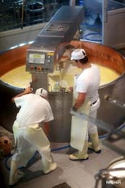

圖3-15 每塊製作完成的乳酪印上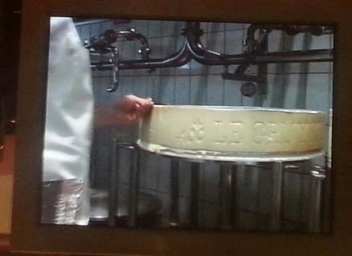

產地名稱

在乳酪的製造過程中，所有廠商不能用巴式殺菌法，乳酪雖須

冷藏在攝氏14-15度的環境中，也不能低溫冷藏，否則會破壞乳酪的品質。製造過程中如味道、來源地、程序、材料、方法、方式不同，則不能用相同的地理標示，亦即原料與產地都被嚴格限制，否則會影 響其產品的信用保證，或產生不公平的競爭。

瑞士 GIs 認證的推廣，深深地改變了農業政策，許多民眾也慢

慢建立GIs的概念，在一些大學也開始討論這項議題，因此GIs需要獲得政治或企業家的支持，也需要利益團體的遊說協助，並建立一些新的規則以資遵循。至於一個有效GIs保護可以刺激永續經濟發展和維繫郊區產品，促進觀光發展，亦可保存生物多元化和傳統的知識，對環境產生正面影響，由此可以掌握由地理標示衍生的機會。關鍵是獲得國家和國際兩個層級的有效保護。

-41-

101年高階文官培訓管理發展訓練國外研習成果報告

**第四節 公共政策規劃─以運動為例運動不僅是運動。**

聯合國教科文組織的「國際體育教育與運動憲章」第一章第一條

明白規定：人類具有接受體能教育和運動的基本權利，因此乃為人格完全發展之基礎。經由體育和運動而發展體能、智力、和道德的自由，必須在教育體系和社會生活的其他層面均受到保障。運動是全球化政策的結果，並且需要被計畫、管理以及加以規範。洛桑是國際運動行政和治理(國際奧委會IOC)的首都(總部)。

**一、運動是一項需要被治理的公共政策**

時間：8月31日09:00~10:35

講師：IDHEAP Jean-Loup Chappeiet教授

(一)運動—一個巨大且持續變遷

的現象：

國際運動是一個巨大且持續變遷的現象，現代運動的歷史自十八世紀開始，迄 1894 年國際奧委會成立，一直到二十世紀已逐漸轉變成影響全球的現象；運動已經從過去由少數

圖3-16 Jean-Loup Chappelet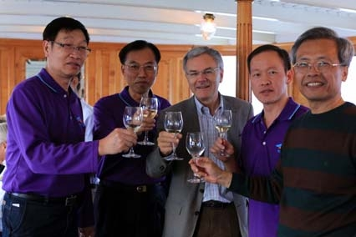

教授與本班學員合影

業餘人士的活動，轉化為屬於全世界數十億人口的社會行動。不僅僅是大眾運動，也包括「頂尖運動」(菁英運動、競賽)。運動現在已是主要全球性的社會、經濟、和政治現象。運動越來越是一個提供政策、經營、治理的課題；這個潮流一直在變，而且變化迅速。國際與國家政治也涉入體育，政治與體育已經無法區分，體育已成為公共行政很重要的議題，因此需要由治理切入。

-42-

101年高階文官培訓管理發展訓練國外研習成果報告

(二)典型(傳統)奧林匹克制度：

第一層級是國際奧林匹克委員會(IOC)1894 在巴黎成立；第二層級包括有：205個國家奧林匹克委員會(NOC)、3-4個運動委員會、35個國際單項體育協會(IF)；第三層級則是國家聯盟或是球隊NFs Clubs，另有奧運籌委會(OCOG)籌備奧運會，這些都是獨立的NPO，但必須互相合作，三者間各個獨立，但互相 合作，方能良好運作。

(三)1970年代各國政府的介入

促進運動的積極面；打擊運動的黑暗面：如禁藥、運動員暴力、貪汙腐敗等等；各國政府如瑞士在1972年、法國在1975年、 美國在1978年均紛紛立法。

(四)1980年代起贊助者的參與

主要賽事媒體轉播權利的大量增加，例如奧林匹克運動會轉播權利金自 1980 年的 8 千 8 百萬美元漲到 2012 年的超過 20 億 美金，國際足總的世界盃足球賽轉播金在2010年達24億8百萬美元。多國企業的投資；自 1985 年起即投資國際奧會的頂尖計畫，2010年的世界盃足球大賽及投資11億9千2百美元，對選手、各項運動的國家聯盟的贊助，例如一級方程式賽車(2007年的總收入達39億美元)，美國橄欖球聯盟(2006年收入即達65億美元)，現在贊助者投入國際體育賽事之資金均極為龐大，而且會越來越多。

(五)職業運動選手自1990年代起加入競賽

1.1984年洛杉磯奧運會第一次有職業足球選手參賽。

* 1. 年漢城(首爾)奧運會網球職業選手參加。

3.1992年巴塞隆納奧運會美國籃球夢幻球隊與賽(球員均為職業球員)。

* 1. 年美國冰上曲棍球職業球員參與奧運。

-43-

101年高階文官培訓管理發展訓練國外研習成果報告

5.2016年高爾夫球和7人制橄欖球將回到里約奧運會。上述的發展，造就了新的奧林匹克系統。

圖3-17 傳統的奧林匹克系統(六)新的奧林匹克制度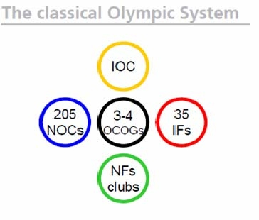

自2008年開始，新的奧林匹克有更多、更複雜的成員。整個

制度除原有者外，多了各國政府、跨國企業的贊助者、國內的 贊助者與媒體，以及各個職業聯盟的加入。

(七) 1990年代運動的三大難題

1.禁藥(藥物濫用)：自 1988 年班強生(徑賽選手)，或是自行車

的法國公開賽，使用禁藥的事件和爆發的醜聞持續不斷。

2.商業主義與商品化：運動員、運動聯盟和商業夥伴的爭執與

衝突越來越多。

3.運動規則和國家(國際)法律的競合與兼容：因運動爭執而接受法律審理的案件也層出不窮。

(八)受規範的奧林匹克制度

為了解決上述問題，在奧林匹克系統增加了兩個機構世界反禁 藥局WADA(World Anti-doping agency)，和國際運動仲裁法庭CAS二個機構來規範相關問題。

-44-

101年高階文官培訓管理發展訓練國外研習成果報告

圖3-18 新的奧林匹克系統(九)大運動制度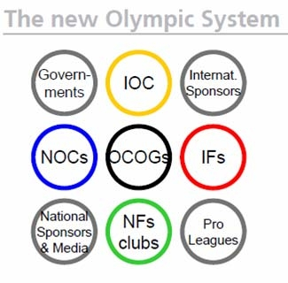

奠基於Lex Sportiva(體育法)的系統，定義所有的運動規則適用

於所有國家的所有運動，包括三個層面：

1.運動的規則(界定如何去進行此項運動)。

2.賽事的規則Tournament rules for a given sport (規定如何組織

辦理運動競賽)。

3.運動協會的球隊(會)的規則(如何依循規定治理經營球隊)。

依據此三者形成奧林匹克憲章(包括如何組織奧林匹克運動會)，這些規則並非傳統法律或議會通過，僅是整合而出。體育法是一種獨特的管理體制(regime)基礎，非經過國家、國際及公約形成，其他領域類似者ICANN網際網路的規範，是一 個獨特的領域；

1.是一個獨斷的、金字塔型的制度。

2.立基於本國或國際間的民法或習慣法。

3.是一個私有形態的國際領域。

中世紀天主教會的教會法典，是少數與其類似者。因為教會法

-45-

101年高階文官培訓管理發展訓練國外研習成果報告

典可以跨越國界，且是不分人等一體適用。

(十)2010年代的運動現況

競賽(場內 on the field)的腐化，包括：禁藥問題、比賽放水、非法賭博；管理(場外 off the field)的腐化，包括：獎牌私相授受(羽球)不公、運動組織的管理不善，導致運動的完整尊嚴和正直受到威脅。

圖3-19 受規範的奧林匹克系統(十一)運動組織的對應(解決)之道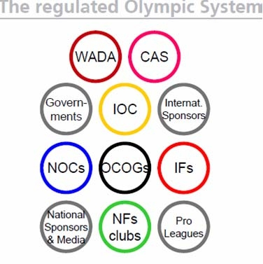

在維護自主性之前提下和政府和跨國政府組織合作，例

如：警察、海關、法院、國際刑警組織、聯合國教科文組

織、歐盟、歐洲議會等。此外，要以良善的治理方作為自主性的基石，強調道德普世原則，提升倫理規範，如2010 年將道德普世原則(BUP)，列入國際奧會的道德規範守則(IOC code of ethics)，加強透明度、當責任性與可信賴度。

(十二)多層次治理

-46-

101年高階文官培訓管理發展訓練國外研習成果報告

各層級的運動組織和政府間的合作乃是必須的，因為必須合作才能維持運動的傳統正面效益(教育、健康、社會整合、經濟發展等)，和提供贊助者的平衡與合理性，對抗運動的黑暗面(禁藥、暴力、腐化)。合作方式包括水平合作與縱向合作(在運動組織與政府組織的金字塔結構下)。

(十三)非常複雜的組織形態

由上而下分別為：國際性、各大洲、國家級、區域級(州、 省)、地方。最左一排為公權力機關；中間則為各級各種運動組織；最右則為二種仲裁機構，一屬國際、一屬國家。

(十四)利害關係人(利益團體)

在這樣的組織下，納入了各樣的利害相關人士、團體，大家互相關聯，組成一個複雜的團體。

圖3-20複雜的運動組織關係圖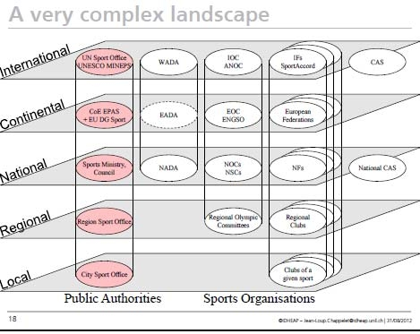

(十五)邁向一個體育由全球治理的時代

運動組織和運動的正直性受到許多挑戰，自治和良好的治理是不夠的，全球性的體育治理必須包括所有和運動有關的機構，不分公私，無論營利，尤其是跨國性質者，跨國的體育組織必須在經濟支持和促進運動上肩負領導角色。

-47-

101年高階文官培訓管理發展訓練國外研習成果報告

圖3-21納入許多利益關係人的奧林匹克系統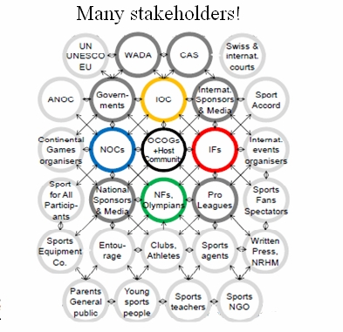

**二、世界反禁藥局WADA的多層次結構與其治理-真實的競賽**

時間： 8月31日10:40~13:15

講座：世界反禁藥局(WADA)歐洲辦公室暨國際單項運動總會關

係主任Mr. Frederic Donze

(一)世界反禁藥局成立的原因

保障每一個運動員有參加無禁藥運動或競賽的權利，但是有許多挑戰。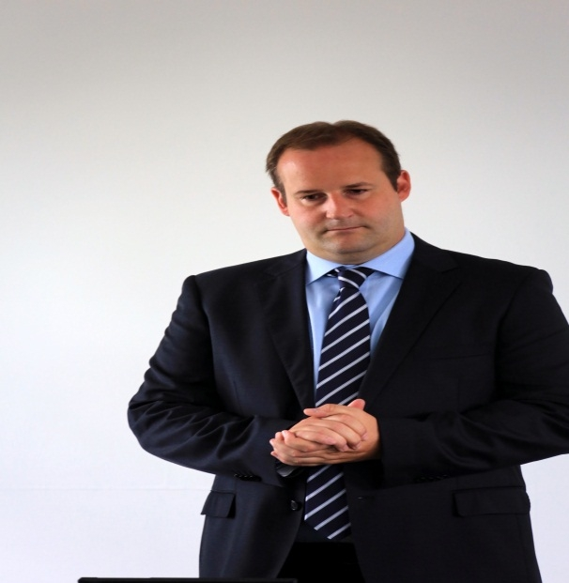

(二)反禁藥局的宗旨與任務

全球性的促進、協調、和監督乾淨的體育環境，對抗對各種運動中可能出現的禁藥(但其本身並非檢測禁藥的機構)。

(三)世界反禁藥局成立於1999 年

第一屆世界反運動禁藥會議議決，成

立一個獨立的國際性組織，以協 圖3-22 Mr. Frederic Donze

-48-

101年高階文官培訓管理發展訓練國外研習成果報告

調統合既存的各種反禁藥規定，以國際視野的回應，對付國際 性的問題，總部在蒙特婁，東京/非洲均有辦公室。

(四)世界反禁藥局創建前的情狀—各種運動本身

各種歧異的反禁藥規則與實施，在不同的運動領域並未協調統一(harmonize)。對反禁藥規則的不均衡應用，國際奧會自1968 年開始對運動員檢測禁藥，並創立反禁藥規章，某些體育聯盟開始對比賽隊伍實施檢測，使各國對執行制裁的法律基礎產生 疑慮。

(五)反禁藥局創建前的情狀—公權力機關的關切

公共議題的關切(如健康、形象)，單一國家的介入由斯堪地那維亞半島的國家開始；多國家層級的介入由歐洲開始，歐洲議 會在1989年召開反禁藥大會。

(六)成立國際禁藥局的關鍵事件

1.1998年自行車環法賽的醜聞。

2.國際奧會執委會1998年8月的緊急會議。

3.獨立機關的組織結構被討論。

1999年2月在洛桑舉行的第一屆世界反禁藥會議，國家和體育運動組織代表的共同參與。50-50治理模式的獲得協議，成立獨立的機構。經費來源亦同為50-50模式，由運動(Olympic Movement, 由電視轉播收入取得)與政府(依洲際比例決定)共同資助成立(50-50)。

* 1. 年11月9日在瑞士的法律規範下，世界反禁藥局以基金會的模式成立。

(七)治理模式

是獨特的公私混合的運動組織，代表成員亦由奧林匹克與各國政府派出。創新的經費來源模式，其中 50%來自奧林匹克運動；50%來自世界各國政府。2012 年的運作預算為 2 千 6

-49-

101年高階文官培訓管理發展訓練國外研習成果報告

百萬美元。

反禁藥局的治理模式，基金董事會為最高決策單位，執行委員會為最高政策制定單位。各國政府(以各大洲分類)擁有公共健康與禁藥管制等權利；奧林匹克運動：奧委會、國際運動聯盟、國際單項運動聯盟、運動員等。基金董事會與執行委員會均必須遵循50-50原則，公私混合組織的創立。其中，工作委員會成員包含：運動員、衛生、醫療與研究(與專家團隊)、財務、教育、臨時委員會(需要時成立)，對反禁藥局的各項計 畫方案提出建言。

(八)經費來源

提供經費分配公式的協議，50%來自奧林匹克運動(自電視轉播權利金提撥)，50%來自各國政府。以各大洲為分配為歐洲

47.5%、亞洲 20.46%、美洲 29%、大洋洲 2.54%、以及非洲

* 1. %。

(九)平等的夥伴關係

體育組織負責：檢測、制裁、運動員外展(outreach)、教育、趨勢和危險預測。

政府負責：教育、研究、檢測、規章、財政支援。

(十)國際反禁藥法典框架的架構(有如房屋)

國際反禁藥局制定規章有如屋頂(是如同憲法的最高準則)，屬 於各種運動團體和政府的反禁藥組織，則在屋頂下運作。

(十一)全球合作模式

1.垂直(縱向)形態：有如三角型，國際反禁藥局為頂點，國家級和區域級的反禁藥組織則為二邊；世界反禁藥總會與各

國政府與反禁藥機構合作。

2.水平(橫向)形態：各種組織和政府均是水平的合作關係。世界反禁藥局亦與全球34個認證實驗室進行禁藥檢測，並與

-50-

101年高階文官培訓管理發展訓練國外研習成果報告

體育仲裁法庭(CAS)合作。

圖3-23區域性的反禁藥組織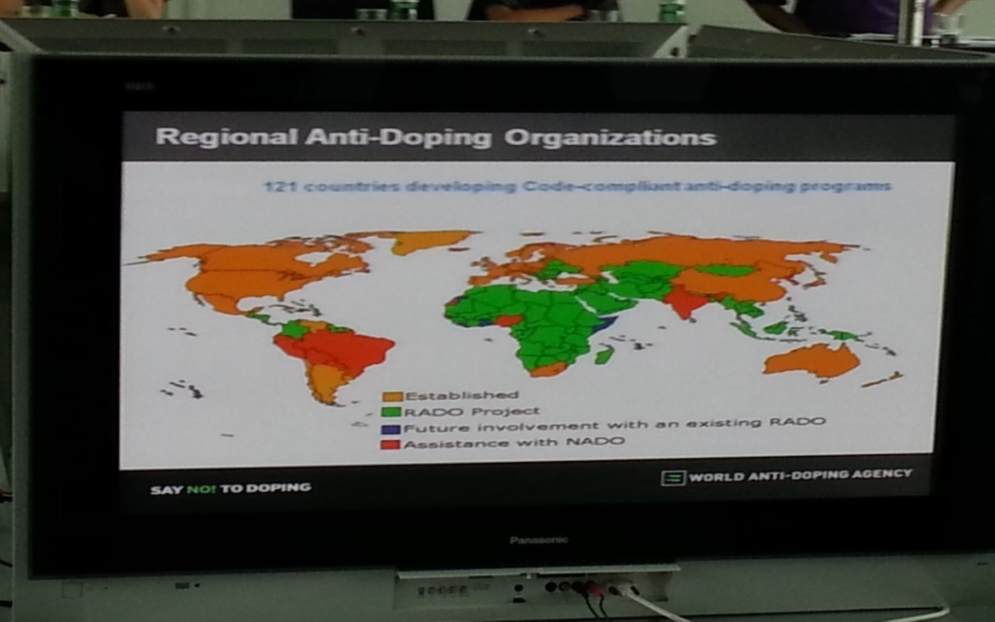

(十二)世界反禁藥法典框架—組織結構

全世界超過 660 個(包括職業運動組織)的運動團體接受認可，各國政府經由聯合國教科文組織會議認可，在 195 個會員國中已有170國認可，佔了全世界人口的97%。1991年反禁藥法典(WADA The code)建立不同運動領域公平與有效率的待遇。並依據操作守則在各運動領域及世界各國落實反禁藥的工作。自2004年反禁藥規章實施以來，規章已被證明為和運動禁藥奮戰的強力有效的一項工具，自2004年測試實施以來(2009 年為第二版)，已證明其有效性。此法典考量制定過程中，亦廣泛考量各種利益關係人，此框架定義了案例追蹤與報告做法。

(十三)世界反禁藥法典框架—創建

所有的利害關係人均在籌創過程中參與，包括政府、運動組織聯盟、運動員、醫藥衛生界、實驗單位、人權專家。

(十四)世界反禁藥局的角色

1.監督規章是否為運動組織接受—持續追蹤並提出報告。

-51-

101年高階文官培訓管理發展訓練國外研習成果報告

2.規章的執行：規章與規定的檢討；提供模範章程、最佳運

作方式做為需要的運動組織團體參考。

3.成果表現：監督個別案件的進行管理和制裁結果、及上訴的權利；每2年向禁藥於董事會提出成果報告；成效約達

92%此法典制定過程中，亦廣泛考量各種利益關係人。

(十五)世界反禁藥法典框架的演變：

2004年－規章施行

1. 年－規章檢討與諮詢
2. 年－於世界大會提出修訂建議

2009年－修訂版規章施行

1. 年－第2次規章檢討
2. 年－將於世界大會(南非)討論提出修訂建議

2015年－預計新版本第2次修訂版規章施行

(十六)區域性的反禁藥組織

全世界有121個國家中的體育組織發展出符合規章的反禁藥方案，反禁藥局則是持續監督這些組織，以保證它們能有效的執行反禁藥方案。

(十七)運動員

直接影響運動員的人物包括：教練和訓練員、教育者、父母親、同儕團體、隊友、競爭對手、醫師與治療師、贊助者、律師、經紀人、運動協會等。

運動員可能受到的社會影響則有：製藥產品、網路資訊及購物、運毒及組織犯罪、仿冒品牌等。

(十八)分享資訊與執法

1.反禁藥局發展出體育運動和政府間的蒐集證據和資訊分

享的模式。

2.反禁藥局和國際刑警組織在2009年聯手打擊運動詐騙案

-52-

101年高階文官培訓管理發展訓練國外研習成果報告

件。

3.成功的合作模式為世界執行反禁藥法律提供了更加的基

礎。

圖3-24 影響運動員相關關係圖(十九)參與式的決策制定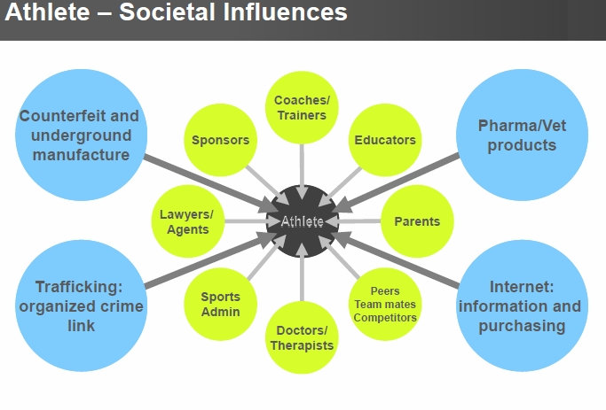

世界反禁藥局是由二種利害關係者組成(運動和政府)，因而

協調和諮詢在反運動禁藥中是非常重要的。世界反禁藥局被賦予領導全世界反體育禁藥的責任，因此所有決策過程是非常諮詢、參與、協調，以求從所有的參與者或取有用的知識、專業與經驗。禁藥局的專家團體每年開會二次，草稿送交所有利害關係團體要求諮詢和意見，禁藥局的專家團體在草稿送回後，再聚會討論，並向委員會提出建議，委員會在經過討論後，將最終草案版本向董事會提出建議，由董事會做最終決定。

(二十)對禁藥的奮戰

助益：來自政府和運動組織團體間的加強合作、更有效的工具和方法、公眾和媒體的監督，協助保護了運動的正當性和運動員的健康。

面對的挑戰則有：禁藥的源源不絕和唾手可得、禁藥可能

-53-

101年高階文官培訓管理發展訓練國外研習成果報告

帶來的利益的誘惑、所有反禁藥都必須在相同的基點、反禁藥方案的品質、夥伴關係與承諾。

不斷的創新和團隊精神與工作，會持續加強並保護運動員參與無禁藥運動的權利；也會為將來的運動員提供更乾淨的運動空間。雖然12年來成效卓著，但Donze強調因為人性無法禁絕禁藥與作弊，所以反禁藥是一個持續的過程，世界反禁藥局將會持續努力。

**四、國際體育仲裁法庭(CAS)簡介**

講座：Louise Reilly 法律顧問

時間： 8月31日14:30~16:45

(一)國際體育仲裁法庭成立的背景與目的構想：

前奧委會主席薩馬蘭奇倡議成立一個超然於國際及政治的專屬運動「最高法院」，專門解決運動糾 紛。和一般的國家法院系統不同，非審判而是仲裁；案件不交給不懂運動的法官審判而交由專業者仲裁。採單一審理的制度，簡單而彈性的審理程序規則。仲裁人是懂得運動及相關規則的法律專業人才。目的是建立一個「大

運動」的氛圍。CAS創造了體育法(lex sportiva)，定義所有的運動

圖3-25 Louise Reilly 法律

顧問

規則適用於所有國家的所有運動，讓相關國家、組織、人員有所依循。

(二)國際體育仲裁法庭的沿革與重要歷史事件

1.1984年6月30日運動仲裁法院誕生，－仲裁法規及審理程序。

-54-

101年高階文官培訓管理發展訓練國外研習成果報告

* 1. 年第一件仲裁案件。
  2. 年建置上訴程序。建置仲裁準則與標準仲裁用詞，國際馬術聯盟乃第一個認可仲裁法院的國際運動組織。

4.1993年仲裁法院的獨立性在瑞士聯邦法院受到挑戰。瑞士聯邦法院認定國際運動仲裁法院是一個真正的仲裁法院。瑞士聯邦法院也提出仲裁法院和奧委會二者在「有機與經濟」的關聯性。

5.1994年改革目標為被外界認可為一個真正的仲裁法院，主要改革：

(1)財政和組織結構獨立於IOC之外，但主要經費來源仍為

IOC(21%)。

(2)創立國際運動仲裁委員會。

(3)創立二個仲裁部門：一般仲裁部門(處理商業性案例)與上

訴仲裁部門。

6.越來越多國際單項運動總會(IF)認可國際體育仲裁法庭，包括許多轉隊權利金的仲裁，創建「與運動相關的仲裁準則」。2001 年國際運動員聯盟協會認可仲裁法庭、2002 年國際足球總會聯盟認可仲裁法庭、2002 年國際足球總會聯盟認可仲裁法庭、2003年國際運動仲裁法庭CAS認可國際反禁藥法典架構(Anti-doping code)，使仲裁法庭成為國際體

育界所有和禁藥有關爭議的最終裁決。

* 1. 年國際運動仲裁法庭的獨立性再次被瑞士聯邦法院確認。經由Lazutina Case確認了CAS的獨立性，詳見瑞士邦 聯邦法院的裁決內容。
  2. 年國際運動仲裁法庭新址設於瑞士洛桑。
  3. 年施行新規章，國際運動仲裁委員會於2009年9月通過，自2010年1月1日起實施新程序

(1)禁止法庭的仲裁人在其他案件中擔任輔佐人(律師)。(2)修訂一般和上訴案件的仲裁程序。

-55-

101年高階文官培訓管理發展訓練國外研習成果報告

(三)國際運動仲裁委員會的組織

國際運動仲裁委員會成員為20人，分別來自國際奧委會、獨立人士、夏季與冬季奧林匹克運動會、運動員、以及各國奧委會代表，國際運動仲裁委員會是仲裁法庭的監督機構，但不介入仲裁。它的經費來自上述各機構人員，無獨大而足以影響結果的單一機構或人員。

(四)國際運動仲裁法庭的組織

* 1. 位仲裁人來自71個國家、66位調解人。

2.分成二個部門(一位總理)。

3.法庭秘書處包括秘書長、財務主任、9位公設輔佐人(律師)、

1. 位秘書。

(五)國際運動仲裁法庭的行政程序，包括監督仲裁與調解的程序、對眾人和當事雙方提出必要建議、組織並準備臨時任務

部以及提供並宣傳仲裁法庭的資訊(如舉辦研討會、發行刊物、網路、資料庫等)。

(六)國際運動仲裁法庭的管轄權，必須是與運動有聯繫或相關聯的爭議，而且有正當的交付仲裁協議。三種有效的仲裁協議

前提是：合約中存在仲裁條款、協會/聯盟及運動相關事業的規章有明文規定交付仲裁條款、事後仲裁協議。

仲裁原因包括驗出使用禁藥、參賽資格、轉換球隊、契約爭議及其它事項。

仲裁案件數1986年至1990年每年約5件、1991年至1997年每年約 15 件、1998 年至 2003 年每年約 42 到 109 件、2004 年至2010年每年約270件、2011年共364件，此外還有臨時任務70件。累計總數超過2900件。CAS 4種程序，其中以合約糾紛及轉隊最多，WADA code 的採用與 FIFA 的認可，讓 CAS處理的仲裁案數量增加。

(七)CAS的優勢(交付仲裁的好處)

1.保密性(聽證會)

-56-

101年高階文官培訓管理發展訓練國外研習成果報告

2.專業的仲裁人

3.彈性的仲裁程序

4.可以選擇熟悉的語言(正式語言為英文75%與法文25%) 5.代理人的自由選擇權

6.快速

7.節省開支

8.國際認可與仲裁裁決(arbitral award)強制執行

區域化：分別在雪梨及紐約設立分支部門，亦可選擇在阿布

達比、上海、吉隆坡及開羅等中心審理。

臨時任務部門：1996 年仲裁法庭第一次在美國亞特蘭大設立

臨時任務部門。

工作：在事件發生24小時內解決爭議。

特殊程序：簡單、彈性、免費。

自 1996 起夏季和冬季奧運會均設立臨時任務部門，大英國協運動會、歐洲足球聯盟、世界足總比賽期間也均設置臨時任務部門(涉及賽事糾紛事項24小時完成仲裁)

北京奧運共處理了11件仲裁事件，包括驗出禁藥、改變國籍、 參賽資格、抗議之許可等。2012 英國倫敦奧運會也設置臨時任務部門。

CAS裁判權：爭議必須與運動有關，且有正當的協議，包括三

類，合約中存在仲裁條款、協會/聯邦及體育相關單位的法規有仲裁條款、事後仲裁協議。

(八)CAS著名判例(中國大陸柔道選手佟文禁藥仲裁案)

2011年2月24日CAS作出判決,由於國際柔道聯合總會對於佟文尿檢的程序錯誤存在，支持佟文的上訴，撤銷國際柔道聯合總會對於中國柔道北京奧運冠軍佟文禁賽兩年的處分。不過法庭同時表示，取消佟文的禁賽僅是由於國際柔道聯合總會「程序上的錯誤」。

-57-

101年高階文官培訓管理發展訓練國外研習成果報告

**第五節 小結**

我國研究人員投入在歐洲粒子物理研究中心的研究，尋找神秘的

希格斯粒子，探究宇宙起源以及反物質的尋找。未來的科學發展奠基 在今日的基礎研究，對基礎研究政府應該多予支持，甚至要以更好的待遇吸引人才投入研究，提升我國科學上的競爭力。

世界貿易組織是多邊貿易體制的法律基礎和組織基礎，是眾多貿

易協定的管理者，是各成員貿易立法的監督者，是就貿易進行談判和解決爭端的場所。是當代最重要的國際經濟組織之一，被稱為「經濟聯合國」。杜哈回合貿易談判失敗，亦即多邊貿易體制信譽受損，將朝向自由貿易協定、區域貿易協定及雙邊交涉，所以以對外貿易為主

的我國，應該開始積極朝向雙邊協定方式進行談判，以確保我國的經 濟成長及國際貿易。

聯合國的精神與運作，開宗明義就是：『聯合國鼓勵民族自覺，

聯合國尊重國家主權。』，兩個準則清楚卻又矛盾。二次世界大戰結束之後，許多國家紛紛脫離殖民的母國而獨立，然而對於台灣海峽兩岸國家主權，卻又是另一套標準。從萬國宮外的三腳椅即可看出意含，少了一隻腳的椅子是不穩固的，戰爭是會帶來災難的，期待世人 能夠共同合作，互信互榮，追求世界和平與進步繁榮。

政府公共政策絕對不只是一種簡單與理性的問題解決流程，而問

題本身也會有不同樣貌、不同解決方式，在問題解決過程中會產生所謂的贏家(winner)與輸家(looser)。在政策決策過程中要參與者瞭解他們是誰、感興趣的議題是什麼，通常缺乏資源的參與者會與其他缺乏資源的參與者結合。國際運動是一個巨大且持續變遷的現象，二十世 紀已逐漸轉變成影響全球的現象；運動已經從過去由少數業餘人士的活動，轉化為屬於全世界數十億人口的社會行動。不僅僅是大眾運動，也包括「頂尖運動」(菁英運動、競賽)，運動現在已是主要全球性的社會、經濟、和政治現象。運動越來越是一個提供政策、經營、

-58-

101年高階文官培訓管理發展訓練國外研習成果報告

治理的課題；這個潮流一直在變，而且變化迅速。國際與國家政治也涉入體育，政治與體育已經無法區分，體育已成為公共行政很重要的 議題。

圖3-26 管理訓練班學員在奧林匹克紀念館前合影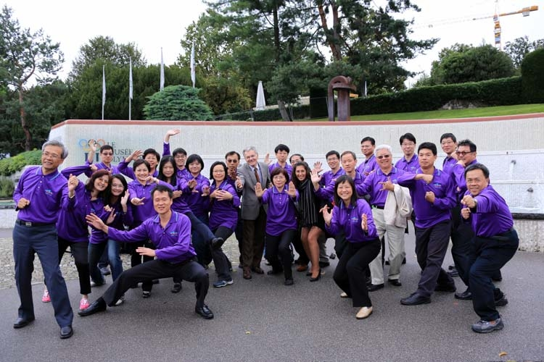

-59-

101年高階文官培訓管理發展訓練國外研習成果報告

**第四章 人力資源管理**

本章內容主要為魅力領導、團隊建立及問題解決3大部分。

**第一節 魅力領導**

時間： 9月3日 09:00~17:00

講師：洛桑大學John Antonakis教授

Prof. John Antonakis從事應用心理學與領導學的領域研究已20 年，他希望不單從學術角度研究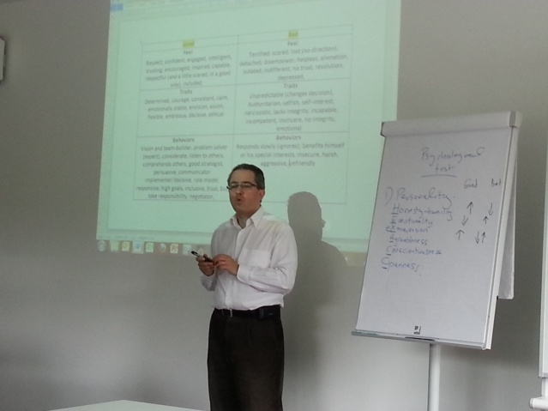

領導這門學問，也希望能從人類需要的角度，以普世(而非針對特 定國家)能夠實際應用的方式來幫助公私部門的領導人，但領導能力是由外表或天生來決定的？有沒有辦法藉由後天訓練具備領

導能力而且可以給大家願景或執行 圖4-1 John Antonakis教授

任務的領導者？大家迷思何在？

一、人類易受主觀認定小量資訊影響操控

為使學員能夠破除領導能力是由外表或天生來決定的迷思，同時

為下午講授領導技巧埋下伏筆，他舉了幾個心理學研究案例與他親身經歷的小故事，並以邀請學員參與互動方式，生動有趣的進行課程，讓學員興緻高昂且印象深刻。2008年加州理工學院Hilke Plassmann以 紅酒進行實驗，Antonakis教授以此實驗啓發靈感，將貼標籤的法國酒瓶換裝其他產地的酒來捉弄她丈母娘。2005年普林斯頓Alexander Todorov等在科學人雜誌(Science)所發表的由面相推論能力來預測選舉結果(Inferences of Competence from Faces Predict Election Outcomes) 的實驗及Antonakis教授以Todorov研究為基礎所進行的推論實驗。Antonakis教授以這些案例告訴學員，候選人面相預測的心理實驗結果

-60-

101年高階文官培訓管理發展訓練國外研習成果報告

讓我們了解，人類在面臨狀況時心理上會經過觀察分類、假設推論及更正行為等三個階段。在遠古時代人類面臨來自野生動物的突然攻擊，因為生存的需要，人類演化成只要毫秒的時間便可以自動反應完

成前兩個階段(觀察分類與假設推論)。而更正日常行為則需要深思熟慮，以及長時間的努力。然而前兩個階段如同電腦裡的BIOS，是我們人類基因的一部分，需要更長時間的演化，但第三階段的更正行為是可以經由後天學習與努力改變的。Antonakis教授提醒大家，領導能 力並非由外表或天生來決定，是可以經學習而得到。

科學證明，將受測者進行FMRI(功能性MRI)檢測，若喜愛則大腦

特定部分會顯示(心裡反映成為生理信號)，但上述案例顯示主觀上我 們都帶著價格標籤看待事物的價值。績效與外表連結亦然，一般人照

相後，讓其他人僅看照片，無法判斷其智商或努力程度，但要求受測者僅憑第一印象(0.5sec~1sec)，從不認識的同組候選人照片找出獲勝者，在普林斯頓大學的實驗發現與美國大選結果相近；而 John Antonakis教授在瑞士以法國57對候選人亦得到高準確率的選擇。所以獲得推論，其實投票人也是以第一印象來投票，而不是可長期取得的大量選舉人資訊。

類似的實驗，如針對6~13歲孩童，在玩了半小時遊戲後，選擇船 長，結果如同2000年前柏拉圖曾說Imagine a captain較高壯，但有點瞎 聾，也沒有好的航海知識，較有機會成為船長。而小寶寶也較喜歡看漂亮的寶寶照片。成人有經驗將績效與外表連結，但小孩應該沒有此 經驗(演化的選擇)。

此外，自然法則選擇，汰弱留強，基因的改變很慢，很不幸現在

人類還是受影響，拿CEO照片來實驗，能力較高者越高薪，但與公司經營無關，柏拉圖所強調之選擇錯誤領導人的風險與危機(只看外表而非能力)，現實依然存在。

二、魅力領導(Charisma Leadership)

-61-

101年高階文官培訓管理發展訓練國外研習成果報告

在課堂休息之後，Antonakis教授接著要求每三位學員組成一個小 組，每個小組要以對學員影響最深的人為藍本，討論好的領導與壞的

領導的特性。在討論過後由各組報告，同時由Antonakis教授整理成表格，如表4-1。由於整理出來的表格屬性很多，Antonakis教授介紹了Kibeom Lee博士與Michael C. Ashton博士所定義的HEXACO人格模 型，如表4-2，並說明好壞領導人在該模型定義的六個人格特質所呈現的高低趨勢。Antonakis教授同時再次強調，領導能力是人格特質(personality)與智能(intelligent)相加呈現來的行為，透過練習領導行為可以被改變，進而能夠改善領導的有效性(effectiveness)與滿意度(satisfaction)。

表4-1 好的領導者與壞的領導者之差別

|  |  |
| --- | --- |
| Good leader | Bad leader |
| **Feel**  Respect, confident, engaged, intelligent, trusting, encouraged, inspired, capable, respectful(and a little scared, in a good way), included | **Feel**  Terrified, scared, lost(no direction), detached, disempower, helpness, alienation, isolated, indifferent, no trust, revolution, depressed |
| **Traits**  Determined, courage, consistent, calm, emotionally stable, envision, vision, flexible, ambitious, decisive, ethical | **Traits**  Unpredictable(changes decision), Authoritarian, selfish, self-interest, narcissistic, lacks integrity, incapable, incompetent, insincere, no integrity, emotional |
| **Behaviors**  Vision and team builder, problem  solver(expert), considerate, listen to others, comprehends others, | **Behaviors**  Responds slowly (ignores),  benefits himself or his special interest, insecure, harsh, |

-62-

101年高階文官培訓管理發展訓練國外研習成果報告

|  |  |
| --- | --- |
| Good leader | Bad leader |
| good strategist, persuasive, communicator,  implementer/decisive, role model,  responsive, high goals, inclusive, trust, but take responsibility, negotiator | aggressive, unfriendly |

表4-2 Leader personality(HEXACO)

|  |  |  |
| --- | --- | --- |
|  | Good leader | Bad leader |
| Honesty-humility | ↑ | ↓ |
| Emotionality | ↓ | ↑ |
| eXtraversion | ↑ | ↑↓ |
| Agreeableness | ↑(not too high) | ↓ |
| Conscientiousness | ↑ | ↓ |
| Openness | ↑ | ↓ |

三、案例討論

午餐休息前，Antonakis教授快速的以2003年Peterson & Luthans

對美國一家速食店是否要引進紅利(bonus)制度所作的實驗為例，說明財務的誘因(如加薪與獎金)在特定情況下對團隊績效的提升是有用的，但讓團隊領導者學習好的領導能力，團隊績效長期而言會超過財

務的誘因。這樣的結果對政府部門或非營利機構的領導人來說，或許更需要仔細思考。以下是案例摘述：

美國一家速食CEO諮詢是否要引進紅利(bonus)制度，讓雇員績效更佳。企業顧問於是輔導該公司進行下列實驗：

Control Group：不做任何變動

Group 1：給經理額外經費發給員工紅利

Group 2：訓練經理成為領導者(幾小時的訓練good feedback, goal

-63-

101年高階文官培訓管理發展訓練國外研習成果報告

setting, social recognition, get followers)

將員工隨機編排成團隊，開始時個團隊表現相當，Group 1在三個月成長快速(30%)，但其後與Group 2表現相當，詳如圖4-2。

圖4-2 速食案例實驗組與對照組之結果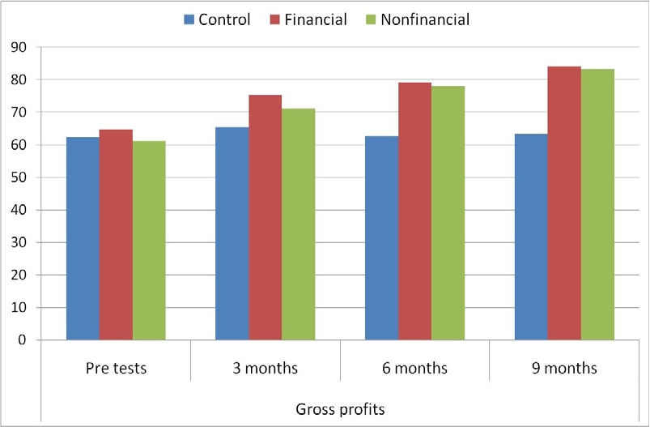

紅利在特定情形有效(例如薪水低，但工作複雜時未必有效)，上

述結論對公共行政與非政府單位同樣適用即使對動機不強的員工，領導力的訓練成果同樣明顯，心理能量而非實體資源最為重要。錢並非不重要，但若能付給員工合理薪資，輔以好的領導將更佳。

四、管理與領導是硬幣的兩面

下午課程中 Antonakis 教授首先說明管理與領導就如同硬幣的兩面，並以 1985 年 Bennis & Nanus 發表的論文說明轉換式領導(Transformational Leadership)與交易式領導(Transactional Leadership) 的差異，以及願景(vision)和回答追隨者為什麼(why)對領導人的重要性。接著 Antonakis 教授播放了對比的兩個電影片段，分別是力爭上游(Paper Chase)的Charles W. Kingsfield Jr教授與春風化雨(Dead Poet Society)的Mr. Keating的講課表達方式，具體說明領導人如何定義願

-64-

101年高階文官培訓管理發展訓練國外研習成果報告

景？如何讓追隨者看到領導者眼中的未來？領導者如何由說故事的方式讓追隨者感受到願景，而非只是將願景淪為口號。成功的領導者不能以強勢的方式要求追隨者，而是要將願景與追隨者的自我概念盡可能的拉近結合，讓追隨者由內在被驅動，如此當願景成功，追隨者 也就成功了。Antonakis 教授以亞里斯多德(Aristotle)所說的喻德(ethos)、喻情(pathos)及喻理(logos)來說明領導者如何透過可信的訊息來源(ethos)、聆聽者的情緒狀態(pathos)及邏輯的訊息內容(logos)來取得跟隨者的信任。接著 Antonakis 教授放了 Youtube 上的一段路人改寫盲人行乞告示為「今天這麼美，我卻看不見」的影片與印度前總統Abdul Kalam分享處理衛星發射失敗的經驗，說明言語表達的力量以及領導者應有的擔當。

最後 Antonakis 教授以他曾進行的經理人實驗來證明領導人的魅

力(charisma)是可以被定量衡量的。他也以此實驗為基礎，發展出總統選舉預測模型。該模型結合了經濟數據模型與領導人魅力模型來進行預測，並以1914年到2008年的美國選舉結果來佐證，證明該模型較僅以經濟數據為模型來預測要準確許多(4% vs 0.29%的錯誤率)。Antonakis教授也私下透漏，他目前正在進行2012美國總統歐巴馬對羅姆尼選舉的預測。在等待完整的經濟數據與候選人辯論後，他便會完成預測，並將邀請民主黨與共和黨代表到洛桑召開記者會。簡言之，總統選舉與經濟及候選人魅力之關係為，在經濟好時，選民會獎

勵，反之則會懲罰執政黨，但經濟狀況一般時，候選人魅力影響則會

升高。因此其模型同時衡量選舉之經濟數據與選舉人魅力，較單純以經濟數據之預測模型準確。

接著 Antonakis 教授再放了一次春風化雨的電影片段，以 Mr. Keating的講課內容說明如何由演說中區分出隱喻(metaphor)、口頭問

題(rhetorical questions)、故事(story)、對比(contrast)及列表(list)等計算領導人說話魅力的計算方式。並輔以摩根費里曼(Morgan Freeman)在打不倒的勇者(Invictus)電影中所飾演的南非總統曼德拉對黑人的演

-65-

101年高階文官培訓管理發展訓練國外研習成果報告

說片段，與前聯合國秘書長科菲•安南(Kofi Annan)自嘲被誤認為摩根 費里曼的笑話來加深學員的印象，凸顯曼德拉平易近人、風趣幽默的親民魅力，並表示領導力的學習可以由與家人的互動開始。最後在課程結束前，Antonakis 教授提醒大家，權力與領導者就如同血與吸血鬼的關係，因此領導者必須善用權利。他也以小女孩救海星的故事，鼓勵大家由自身開始做一點點的改變，最後終將能改變組織或整個世界。

(一)Leadership vs. management

"Managers are people who do things right and leaders are people who do right things”(Bennis & Nanus, 1985, p. 21).

表4-3 領導與管理之比較

|  |  |
| --- | --- |
| Managers | Leaders |
| Rational and nonemotional Bureaucratic driven  Preserve status quo; stability  Passive/reactive—apply  Answer the“how”question  Impersonal  Task focused  Use of material rewards/sanctions Transactional-instrumental | Feelings and **emotions**  **Vision and values** driven  Redefine status quo; **create reality,**  **change**  Proactive—**create**  Answer the“**why**” and “**what**” question  **Personal**  **Mission** focused  Use of **intrinsic rewards** Transformational-instrumental |

(二)領導的真義

發揮影響力，但未必與與職位相關領導者要如何定義願景？讓 追隨者可以看到領導者看到的未來。領導者要由說故事讓追隨

者可以感覺到目標，而不是說口號；並非強迫追隨者，而是讓願景(Vision)與追隨者的自我概念結合(雙向converge, push and pull)，願景應是個partnership，也就是讓追隨者感覺願景完成，

-66-

101年高階文官培訓管理發展訓練國外研習成果報告

就是追隨者成功!

Self-concept (自我概念)，你如何看你自己？

1.自我價值(self-worth)

2.自我尊重(Self-esteem/respect)

3.自我效能(Self-efficacy)

4.自信心(Self-confidence)

圖4-3 魅力型領導者與追隨者間的相互影響作用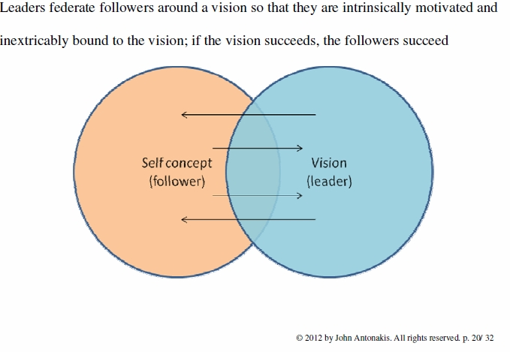

(三)針對35-58歲的經理進行魅力實驗

總統選舉與經濟及魅力之關係(經濟好，選民會獎勵執政黨，反之則會懲罰執政黨，但經濟一般時，魅力影響則升高)，其模型 衡量選舉之經濟數據與選舉人魅力，較單純以經濟數據之預測模型準確。

(四)故事的力量

Antonakis 教授請同學回憶講述上午教授的丈母娘紅酒的小故事：讓人記得，如同在腦中放入 DVD(metaphor 隱喻：將複雜抽象化:合理的 reasonable) 。衡量選舉人魅力，可計算政治人

-67-

101年高階文官培訓管理發展訓練國外研習成果報告

物所用的隱喻數量。Antonakis 教授另以故事及趣事軼聞(好人/ 壞人，intrigue/emtion)，輔以實質的內容/醍醐灌頂，加上DVD 片段，計算有多少魅力的話語。

(五)領導魅力的技巧

有關言詞部分，包括：

1. 暗喻、明喻、類比
2. 故事和趣聞逸事
3. 對比－使用人願意聽的語言(The power of words e. g. I have

a dream)，甘迺迪：不要問國家為你做了什麼？要問你為國家做了什麼？wrong to the right!

1. 修辭性問句
2. 三段論法
3. 表達道德信念
4. 回應群體感受
5. 訂定崇高目標
6. 傳達這種目標絕對可以達到的信心

無關言詞：(展現熱情、贏取聽眾)

1. 語氣生動
2. 臉部表情
3. 肢體動作 (no emotion, detached)

(六)領導魅力的策略

1. 連結、比較與對照(暗喻、明喻、類比)

1. 參與和注入(修辭性問句、三段論法)
2. 表現正直(表達道德信念、回應群體感受)、權威(傳達這種目標絕對可以達到的信心)和熱情(激發追隨者熱情)

-68-

101年高階文官培訓管理發展訓練國外研習成果報告

**第二節 團隊建立(Team Building)** 時間： 9月4日 09:00~17:30

講師：洛桑大學 Daniel Von Wittich教授

如何建立、營造與管理團隊，不僅關係著組織的效率、績效與生

產力，亦攸關組織的工作氣氛、組織氣候，甚至關係著組織是否能做

出較佳的決策，適當地解決問題，更影響著民眾(顧客)對組織 (政府)的施政評價與滿意度，甚至危害組織存立的正當性，因此一直都是組織發展探討的重要主題，也是公共行政與企業管理關切的議題。

洛桑大學(University of

圖4-4 Daniel Von Wittich教授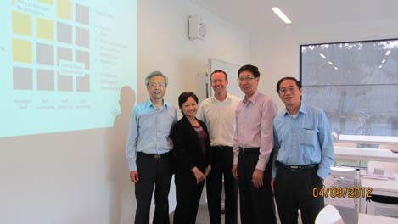

與本班學員合影

Lausanne)的Daniel Von Wittich教授認為，團隊一般而言最簡單的要素，包含下列要素：是由一般人(二人以上)組成，各人朝向共同的目 的和工作目標作出努力，互補長短，共同承擔責任。建立團隊可達成產生綜效(Synergy)，提高工作動機和生產力(Increased motivation and productivity)，作出較佳決定 (Better Decisions)，讓工作氣氛更為愉快(Joy and Excitement)，及增強對工作的承諾與承擔 (Greater Commitment)的好處。而高績效之團隊其建立必須有共同目標與願

景、善用資源、互信互勉、化解衝突、群策群力、有效溝通、尊重不 同、實踐創意、不斷改進等。

Wittich 教授對於團隊建立的主題，主要提出「團隊工作模型」 分析架構如圖4-5：

-69-

101年高階文官培訓管理發展訓練國外研習成果報告

Team Context Essential conditions Team Performance

圖4-5 A Model of Teamwork

Productivity Cohesion Learning Integration

Organizational

Context

Team Design Team Culture

Ability Knowledge

Motivation

Coordination Communication

在「團隊工作模型」分析架構當中，團隊的情境(team context)有

三個要素：組織情境(organizational context)、團隊設計(team design)、團隊文化(team culture)；影響團隊運作的三個必要條件：能力與知識(ability and knowledge)、動機(motivation)、溝通與協調(coordination and communication)；以上三個影響要素及三個必要條件，綜合影響團隊的績效(team performance)，包含團隊的生產力(productivity)、凝聚力 (cohesion)、學習成效(learning)與團隊整合(integration)。此一分析架構，明確指出高績效團隊運作的重要影響因素與必須具備的必要條件，是一個很簡明扼要的分析架構。以下分述如次：

一、影響團隊情境的三要素

(一)組織的情境

在組織的情境當中，組織的資訊系統(information system)、教育系統(education system)、完成團隊工作所需的物資資源(material resources to accomplish group tasks)、獎勵系統(reward system)、引發自利(trigger self-interest)以及引發集體利益(trigger collective interest)等組織情境因素，都會影響團隊的運作與團隊的建立。

-70-

101年高階文官培訓管理發展訓練國外研習成果報告

(二)團隊設計

在團隊的設計上，Wittich教授提出從責任的面向，觀察團隊的結構如圖4-6。

Area of Manager Responsibility

Design of

organizational context

Design of the team as

a performing unit

Monitoring and managing performance processes

Executing task

TRADE- OFF

.Control

.Cost

.Time

consumption

.Innovation vs. compliance

.Motivation

.Conformity

.Diffusion of responsibility

Area of Team Responsibility

Manager

-led

Self-

managing

Self-

designing

Self-

governing

圖4-6 觀察團隊的結構: 責任的面向

由圖 4-6，從責任的面向觀察，有四個因素影響團隊結構，分別是：組織的情境設計(Design of organizational context)、團隊

的績效單元設計(Design of the team as a performing unit)、績效流程的監督與管理(Monitoring and managing performance processes)、執行的工作(Executing task)；而在進行團隊設計時，必須針對下列事項進行考量取捨：控制(control)、成本(cost)、時 間 (time consumption) 、 創 新 或 順 服 (innovation vs. compliance)、激勵(motivation)、順應(conformity)、責任推移 (diffusion of responsibility)。在綜合考量之後，團隊的責任形態分布，左上角比較偏重管理者的責任，右下角則為團隊的責任；而在管理的形態上，最左邊屬管理者領導的團隊，次之為

自我管理的團隊，再次之為自我設計的團隊，最右邊則為自我治理的團隊。

-71-

101年高階文官培訓管理發展訓練國外研習成果報告

(三)組織文化

在組織文化的影響因素方面，團隊成員是否有共同分享的信念、價值與假定(shared beliefs, values and assumptions held by

members of an organization)、是否具有深植的組織運作網絡關係(embedded in a network of organizational practices)、組織領導者是否具有激發的領導能力(amplified by the behaviors of leaders)、是否以務實理性的態度以個人和團體行為為事實根據 (evident in the behaviors of individuals and groups)以及是否具有在例行工作的基礎上完成工作的可行性(visible in the way that work gets done on a day-to-day basis)等因素都會影響組織的文化。尤其組織解決衝突(how to handle conflict)的模式，到底是

採用關係衝突模式(relationship conflict)、工作衝突模式(task conflict)或是過程衝突模式(process conflict)都會影響組織文 化，從而影響團隊的建立與績效。

二、影響團隊運作的三個必要條件

(一)能力、知識與專長技能(skills)

認知能力(Cognitive ability)與人格特質(Personality)是衡量工作表現的重要指標。很多公司會採行各種考試及相關條件作為舉 才之依據，例如GMA考試，IQ測驗、工作案例測試，專業領域考試、求職面試、同儕排名、學經歷、工作年資、年齡等， 這些項目眾多，不僅花費時間與資源，而且未必有效，如果改以認知能力與人格特質兩項，即以智商、個性兩方面測試，再 輔以結構性面試( Structural interview) 反而更有效。

研究結果如圖 4-7 所示，當認知能力與人格特質都高時，其工 作能力高者之機率達 82.5%，如果認知能力與人格特質都低時其工作能力低者亦達 82.5%，如果認知能力與人格特質兩項中有一項高一項低者，其工作能力高者為 17.5%，工作能力低者亦為 17.5% 。

-72-

101年高階文官培訓管理發展訓練國外研習成果報告

在評析能力、知識與專長技能對工作表現的影響中，尚須 留 意 社 會 助 長 (social facilitation) 及 社 會 抑 制(social inhibition) 二 種 效應，因為工作表現除受認知能力與人格特質影響外，在團隊中亦受到工作環境壓力及生理激發狀態(Arousal)之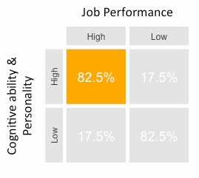

影響，而可能產生社會助長效

圖4-7 認知能力、人格特

質與工作績效的關聯

應，亦即個人在完成簡單或熟練工作時，如果有其他人或有競

爭者在場，將會激發起優於獨自工作的表現傾向．如圖 4-8，但當個人面對著複雜不熟練工作時，如果有其他人或有競爭者在場，也可能由於壓力、焦慮或分心等因素產生社會抑制效應，表現得比獨自工作時差。因此對於尚非專家或不熟悉工作 的員工，不要給予工作績效壓力，以增加其工作效能。

(二)動機

在團隊中團員的工作動機關係著團隊的表現，常見且應予重視 影響團隊績效的動機問題分述如下：

1.社會閒散效果(Social loafing)：

指個人在團隊目標達成的努力少於其單獨工作的表現現象。個人在團體的表現往往與其單獨工作的表現不同，圖4-9 顯示，8 個人單獨工作時假設其工作能力都相同，但當其組成團隊時該團隊工作表現則隨著人數增加而遞減，其產生原因可能是動機及溝通不當所致。

2.搭便車(Free riders)

在團隊中有些人可能偷懶，想不勞而獲或未盡力工作，而形 成搭便車現象，致使團隊績效降低。

-73-

101年高階文官培訓管理發展訓練國外研習成果報告

圖4-8 社會助長(social facilitation)及社會抑制(social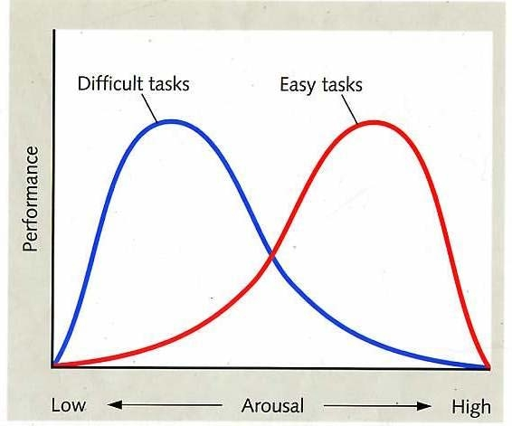

inhibition)二種效應

圖4-9 不同人數在團隊中實際績效圖3.績效獎勵不平等影響團體績效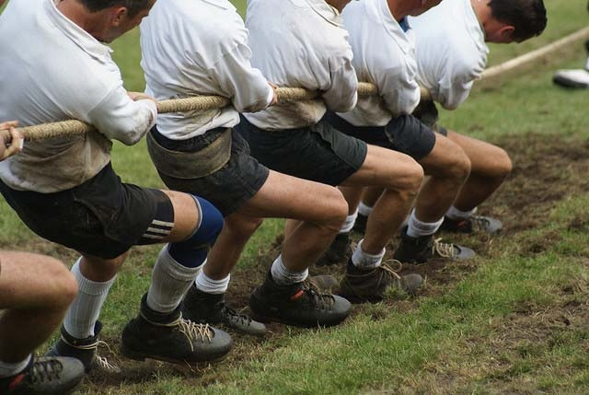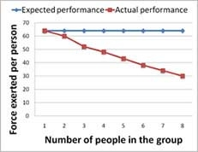

當一個組織給予獎勵時可能會增加工作動機而提高績效，但

當這個獎勵被取消後，績效可能馬上下降，另一方面績效獎勵不平等也會影響團體績效，例如當個人 A 所得到之邊際獎勵小於其他人之邊際獎勵時，會降低 A 之努力工作動機致使團隊績效降低，反之當個人 A 所得到之邊際獎勵大於

-74-

101年高階文官培訓管理發展訓練國外研習成果報告

其他人之邊際獎勵時，會降低其他人的努力工作動機致使團

隊績效亦降低，只有當所有的人所得到之邊際獎勵相等，讓所有成員感受到投入與回報的比例大家都是公平時，才能發揮團隊力量如圖4-10。

圖4-10 不同獎勵所導致不同團隊績效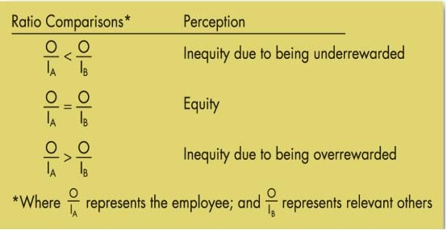

團隊的建立要避免上述社會閒散、搭便車及獎勵不公影響團隊運作，因此要審慎設定團隊目標，以發揮團隊效能。而團隊目標設定原則如次：

(1)團隊目標設定要清楚明確：目標設定要明確、可衡量、可

達成、有關聯性、及要有具體可行之時間表。

(2)讓團員參與決策，並讓團員覺得她/他都很重要。(3)對於績效要能回饋，以便得以檢討修正。

(4)目標要由最高階層通令執行。

(5)對於執行成效之設定及預期，要合乎實際。

(三)溝通與協調

在團隊中溝通與協調是很重要的，但是由於下列幾個因素會在 團隊中產生阻礙，因此，需要發揮說服力並增加協調：

1. 團隊迷思(Group think)：指在團隊中達成一致的共識是團員

-75-

101年高階文官培訓管理發展訓練國外研習成果報告

心中首要目標，往往產生不正確的共識，或有偏頗之行為，即使對別人的見解存疑，可是在團隊之壓力下也會跟團隊說出相同的意見或答案。

1. 在達成一致共識之情形下，往往會失去其他選擇或提出次佳方案，而喪失了其他好的選擇機會。
2. 當團隊成員增加時，成員表達及溝通的機會遞減，當成員達
3. 人時，經驗顯示增加第4位成員時，發表意見時間已經非常的少，到了第8位幾乎沒有參與表達的機會，如圖4-11。
4. 團體成員在溝通時由於成員之偏好而無形中隱藏某些重要資訊，致使團隊獲得之資訊不完整，而影響決策決定最佳化。
5. 在 Wittich 的實驗中發現，團隊迷思或團隊壓力有時也會讓 新進的領導者無法對抗大多數人的意見，因此，應該先與團 隊建立信心再來推動改革。

圖4-11不同團隊人數(大小)參與者的貢獻度三、團隊績效(Team performance)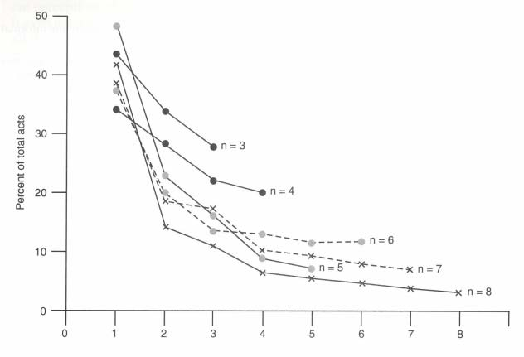

團 隊 績 效 分 析 (Team performance analysis) 可 從 生 產 力

(Productivity)；凝聚力(Cohesion)；學習成效(Learning)；及團隊整合(Integration)四大項來分析探討，分述如下：

-76-

101年高階文官培訓管理發展訓練國外研習成果報告

(一)生產力(Productivity)

1. 團隊是否有訂定明確之目標。
2. 用那些客觀之評量標準來衡量執行績效。
3. 團隊之成員有那些。
4. 在何種情況下可更改目標。

(二)凝聚力(Cohesion)

1. 團隊成員是否能共同分享團隊之成果。
2. 在甚麼情況下可能會使成員產生怨言。
3. 對於未來，那些情況下會使成員無法融合為團隊之一份子。
4. 團隊成員如何適應環境之改變。

(三)學習成效(Learning)

1. 成員們如何與其他成員彼此獲得最好的學習效果。
2. 成員們是否能與團隊共同培育經驗、成長、茁壯。
3. 成員們是否有機會增進其技能或展現自我。
4. 阻礙個人成長的因素有那些。

(四)團隊整合(Integration)

1. 團隊如何有效擴大其組織並從中受益。
2. 團隊目標是否與擴大後的組織團隊目標一致。
3. 團隊會影響那些群體。
4. 團隊整合時該採行那些步驟。

**第三節 問題解決**

時間： 9月5日 09:00~12:30

講師：洛桑大學 Julian Marewski教授

Julian Marewski講授問題解決課程，主要聚焦在決策樹分析模型

與直覺式決策模式。他認為在面臨問題須做決策時，運用決策樹分析可協助將問題本質釐清，並評估各種可能方案及其發生之或然率，總合考量後找尋最佳解決之道，其分析步驟如下：

-77-

101年高階文官培訓管理發展訓練國外研習成果報告

先將所面臨之問題及所需之決策進行邏輯

化、結構化評估

1.考量並列出各種可

行方案。

2.分析各方案之或然

率，即進行風險評 估。

圖4-12 Julian Marewski教授與本班學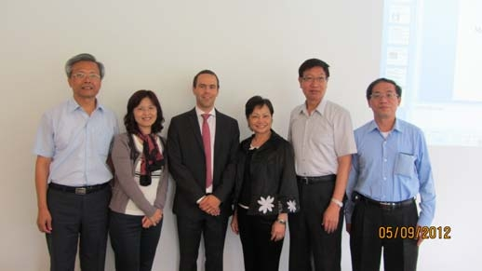

員合影

3.決定以何原則或標準進行方案之篩選並達到最適方案之決定。

但即使將問題結構化分析，並依科學邏輯方式運算出最佳方案，

其結果可能並非最合適，其中有許多盲點及陷阱必須注意並加以排除。Julian Marewski以“Carter Racing”之案例來探討，如何運用決策樹

方法分析Carter Racing公司是否須參加賽車比賽。該案例情境取材於 1986年1月28日美國NASA太空總署決定發射THIOKOL太空梭，卻在太空梭發射20餘秒後，在全世界注視下空中爆炸解體，舉世震驚。探究悲劇的原因，啟發大家以決策樹做問題的分析與政策決定時，有許 多陷阱必須加以深思：

1. 在極大決策壓力下，不僅對顯性之資訊加以冷靜的分析外，並應聽取反對的聲音並探究原因。
2. 搜尋客觀證據分析，而非僅找尋專家協助，並奉專家意見為圭 臬。
3. 確定所有正面及反面之資訊皆能全部呈現，並做有意義能清楚溝通的分析。
4. 不要在倉促之際匆匆下決定，儘量有充分的時間作全面的思 考。
5. 在做決策時除了客觀、邏輯性及結構化的分析外，尚須考量人性面，有時加入人道或其他非可量化之因素後，最佳方案並非 最適方案。

-78-

101年高階文官培訓管理發展訓練國外研習成果報告

在前開以美國挑戰者號太空梭發射爆炸之案例中，當時雖有內部的工程師提出在53℉(12℃)之下發射可能有風險，但其數據並沒有做結構化衡量及分析，無法充分與 NASA 官員溝通。同時在當時雷根政府欲以太空梭發射電視教學來彰顯 NASA 投入太空 研究成果等極大壓力下，使得 NASA 官員做下發射的決定時，沒顧慮發射失敗可能危及7位升空太空人的生命。

決策樹分析法亦可運用來計算各種方案之可能預期報酬，並取 最大期望值如圖4-13所示。

圖4-13 決策樹分析法計算預期報酬圖但這其中亦有些要素必須加以深思：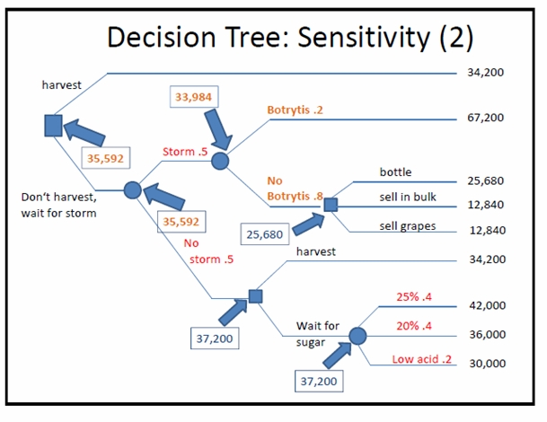

1. 是否以往的經驗可以重覆呈現。
2. 各種不確定風險及可能結果都列入充分考量，即使發生機率極微的嚴重果，有可能承受嗎？如可能與性命攸關，或將影響公司重大聲譽之決策，都必須審慎考量。

在做問題分析與決策時，除運用邏輯性、結構式的決策樹分析，

以最大預期收益之方案為決策依據，但往往許多決策或許在時間急迫性下，出自本能直覺的反應也可能是最適的決定。因為在現實的社會中或許因有些目標本身即呈現有矛盾性，或考慮到道德層面的因素，

-79-

101年高階文官培訓管理發展訓練國外研習成果報告

致使最佳方案並不一定是最適方案。或是一直等待更多資訊以期思慮周全。往往在諸多不確定性的環境下，人們本能直覺的反應卻是最好的抉擇。

所謂直覺本能的反應，並非完全不需經過學習判斷，它是經由觀 察、試驗、模擬甚至數理分析，長期累積在腦海裡。一旦外在環境觸 動人們本能的反應，往往是最佳的決定。

**第四節 瑞士外交政策策略**時間： 9月4日18:00~19:00

講師：瑞士國會議員Jacques Neirynck

IDHEAP邀請瑞士國會議員Jacques Neirynck演講，主題為瑞士

外交政策策略Swiss Foreign Policy Strategy。我國於瑞士伯恩設有代表處，瑞士在台灣亦設有商務辦事處，Mr. Jacques Neirynck盼望台、瑞兩國能維持良好的關係，其演講要點為：

一、瑞士外交政策的核心目標

瑞士外交政策的核心目標在於保

護瑞士國家利益與提升瑞士的價值(to safeguard Swiss interests and promote Swiss values)，並依照憲法所賦予的外交使命，維護瑞士獨立(independence)、安全(security)與繁榮(prosperity)，總而言之，瑞士的外交政策目標為

1.與各國人民和平相處

2.促進對人權的尊重

3.維護瑞士在海外之投資利益

二、瑞士近年來重要外交發展史

圖4-14 瑞士國會議員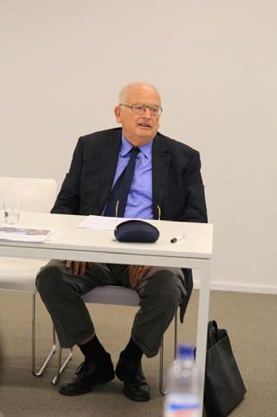

Mr.Jacques Neirynck

歷年來，瑞士與世界各國一直都維持著密切的政治與經濟關係，

-80-

101年高階文官培訓管理發展訓練國外研習成果報告

瑞士為紅十字國際委員會發源地且為許多國際性組織總部所在地，瑞士也是許多重要國際組織的成員，例如瑞士於1960年加入歐洲自由貿易聯盟(The European Free Trade Association)，1963年加入歐洲理事會(European Council)，1975年加入歐洲安全組織(the Organization for Security and Cooperation in Europe)，後來亦成為經濟合作與發展組織 (Organization for Economic Cooperation and Development,OECD)的一員，1992年加入布雷頓森林機構(Breton wood organization)，此外，瑞士經過多次的討論及公投後終於在2002年加入聯合國。瑞士位處於歐洲，雖未加入歐盟但與歐盟各國訂有雙邊協定。

三、執行外交政策3個原則

1.法治原則(The rule of law)：瑞士是一個法治國家，長久以來一直堅守以法律而非使用武力來處理國際事務，發展外交關係及

保護國家利益。另一方面，瑞士多年來堅決反對使用武力而是 使用和諧的手段來解決國際紛爭。

2.世界大同原則(Universality)：瑞士致力於與世界各國維持緊密友好關係，以確保國家利益，同時對於某些特定或重要的國家

亦不排除加強發展雙邊關係。

3.中立原則(Neutrality)：瑞士是一個永久中立國家，信守中立法律規範，不會涉入國際紛爭，但瑞士不會因為中立就不會去保

護瑞士的國家利益。

四、瑞士外交政策策略主軸

隨著全球化的快速發展，各國往來更加密切，瑞士的邊界也隨

之由以前之管制到現今的全面性開放，鄰近各國的人民與物資可自由進出瑞士，例如每天有 70 萬輛車子進入瑞士，其中約有 4 萬輛進入日內瓦，也大約有4萬名外國人每天到日內瓦工作，使得各國及人們彼此間之接觸更加頻繁，關係也更為密切，因此，各國應該加強合作與發展。為了因應國際環境變遷及全球化發展需要，瑞士提出4個外

-81-

101年高階文官培訓管理發展訓練國外研習成果報告

交政策策略主軸，分述如下：

(一)策略主軸一：與鄰近的國家特別是跨邊界的地區維持及發展緊

密的關係，並儘速解決爭端。

與鄰近的國家，如法國、德國、義大利等國維持與發展緊密的關係，並加強與跨邊界地區的關係發展與合作，並對邊界產生的問題或爭端將儘速予以解決。有關與鄰國產生的一些問題，除如前揭邊界開放，外國人自由進出衍生之交通、環境、社會保險、稅課、健保等問題外，其他例如 Zurich 機場及位處於瑞士、法國及德國三國邊境Basel-Mulhouse機場之管理及飛機起降噪音引起週邊民眾反感等問題，也亟待儘速解決。另一項是核能安全問題，法國持續興建核能電廠，而瑞士已經停止興建核能電廠，這是涉及核能安全亟待儘速解決的重要議題。

(二)策略主軸二：在確保瑞士的政治活動空間與國家長期經濟利益

的同時，也要促進與深化與歐盟的關係。

瑞士與歐盟一直都維持緊密的政經關係，但因為大部分的瑞士人們認為加入歐盟對瑞士的發展不利，因此有 80% 瑞士人民 反對加入歐盟。但歐盟是世界上重要的經濟體，而且與瑞士同處在歐洲，對瑞士來說與歐盟維持密切合作是很重要的。

歐盟目前有幾個國家發生債務危機，亟需解決外，也對瑞士產 生相當大的影響，及尚待解決議題。

1.瑞士與歐盟國家經濟往來密切，對歐盟進口占 80%，出口占60%，儘管瑞士對歐盟有貿易逆差及促進出口之壓力，但維持

與歐盟良好關係是很重要的，因此，瑞士銀行儘力將瑞士法郎 對歐元匯率維持在 1.2:1 之價位。但實際上，合理的價位應該是1.3:1或1.4:1。雖有調整之壓力，但這個價位以現在的環境將無法達成。

2.瑞士與歐盟在租稅課徵上也產生了一些爭議，傳統上瑞士銀行

-82-

101年高階文官培訓管理發展訓練國外研習成果報告

對其客戶之資料會予以保密，但歐盟希望交易資訊必須透明化否則會不斷提高資訊保留稅(withholding tax)，這對瑞士銀行來說有負面的影響，也產生了壓力，因為開秘密帳戶一直是瑞士銀行對客戶的傳統服務項目，將客戶資訊予以公開有違瑞士銀 行傳統服務文化，這項租稅的議題，需要與歐盟開誠布公協商解決，也許先透過與德國及英國協商，若能獲得支持或許能在歐盟中扭轉乾坤。

(三)策略主軸三：持續並適時調整瑞士對歐洲及世界其他國家穩定

的承諾與貢獻。

瑞士與歐盟之發展有很大的關聯，歐盟是一個強有力的組織，並朝統一的國家發展，相對的瑞士是一個小國，面對著這樣的情況，瑞士的處境變得愈來愈艱難，因此，有賴雙方持續協商、 談判解決，瑞士亦應積極強化與歐盟的關係。

瑞士的安全與繁榮有賴穩定的國際環境發展，因此，瑞士願意 致力倡導各國減少使用武裝來促進國際間的和平、穩定及安全的維護，但因目前歐洲及國際間情勢仍處緊張情況，而瑞士本身也面臨一些問題，瑞士是一個組成複雜的國家(complicated country)，有 4 種主要通用語言，超過 2 種之宗教，先前湧入占柯索沃人口 10% 的難民，因此，面對著國際金融危機及北

非之難民潮問題，有賴國際合作並以嶄新的構想及作為予以克

服。國際合作須依賴國際法(public international law)加以規範。瑞士極力主張和平，並致力於打擊犯罪，支持正義，例如， 在2011年，有2位副總理進入International Criminal Court (ICC) 任職，因此瑞士在未來數年內也會積極參與這項所承諾之使命。

(四)策略主軸四：強化瑞士的策略夥伴與多元化關係，改善世界治

理，有系統的提升日內瓦國際化

Mr. Jacques Neirynck 再度強調促進和平、尊重人權、遵守法

-83-

101年高階文官培訓管理發展訓練國外研習成果報告

律及維護國際安全之重要性，並企盼各國均能依照法律(the rule of the law)來治理國家及強化國際關係、加強多邊合作以解決爭端。瑞士支持如突尼西亞朝民主政治及經濟等之轉型發展，關注北非、俄國、喬治亞、亞美利亞問題。此外，瑞士不

僅會加強與歐盟的合作，也會關心世界其他地區之發展並加強 與美國、巴西、加拿大、阿根廷、俄國、非洲、澳洲、亞太地區等各國合作，以維持歐洲及其他地區的繁榮與穩定，並透過聯合國的機制來改善人類安全(improve human security)、提供世界各國必要的協助，有系統的提升以日內瓦為中心的國際重要地位，以促進世界和平、繁榮、穩定與發展。

Jacques Neirynck 國會議員指出瑞士的安全有賴世界建置安全穩

定的環境，因此，加強與國際間的合作非常重要，瑞士支持自由民主、經濟發展與國際合作。瑞士以上述4個外交政策策略主軸為基礎來執行外交政策，因應全球化及環境快速變遷，並達成下列4個目標。

1.維持並加強與鄰國例如法國、德國與義大利等國之關係，並妥

適解決爭端。

2.瑞士會結合歐盟共同維護瑞士及歐盟各國國家安全及政治與

經濟之長期利益。

3.維護歐洲及世界其他地區之穩定，並履行瑞士維護世界穩定發

展之承諾。

4.強化並發展多元化之夥伴關係，有計劃性地提升國際舞台，並

有系統的提高日內瓦的國際地位及其所扮演的角色。

-84-

101年高階文官培訓管理發展訓練國外研習成果報告

**第五節 小結**

Daniel Von Wittich及Julian Marewski 二位教授，分別講授的團隊

建立與問題解決二項組織管理與決策重要的議題，Wittich所提的「工作團隊模型」的分析架構，讓我們清楚瞭解組織情境、團隊設計、團隊文化三大因素及能力與知識、動機、溝通與協調三個必要條件都會影響團隊的績效。

然而，要建立高績效之團隊，亦必須解決搭便車的問題；避免團

隊迷思的現象及社會閒散的效果，懂得如何營造一個尊重不同意見，且讓組織成員敢表達不同意見之組織文化，並應讓團隊成員感覺到投入與回報的比例是公平的。而要解決上述的問題，則涉及人事管理制

度上如考績制度、績效管理制度、獎懲制度的變革，乃至組織文化及 領導風格的改變。這都不是容易做的事，卻是值得我們進一步的思考與嘗試，或許我們可以從最簡單的組織文化與領導風格的改變開始，嘗試用較民主的領導方式，信任與授權部屬，一步一步建立團隊的意識與歸屬感，逐步建立高績效的團隊。

而在問題解決上，Marewski教授提出決策樹理性分析決策模式，

是一種很實用理性決策的模式。公共政策的決策雖然必須以理性為基礎，但因為人在有限理性(bounded rationality)的限制下，有時必須透過直覺的決策模式來解決問題。同時在做任何決策時必須做好風險的控管與評估，莫因忽略細微資訊或問題(如挑戰者號太空梭火箭助推器的O型環密封圈失效)而造成大災難。此外，在做重大決策時，應制度性地聽取不同的意見，避免團隊迷思，才能減少錯誤決策或災難決策的發生，以發揮團隊效益。

瑞士國會議員Jacques Neirynck指出瑞士的安全有賴世界建置安

全穩定的環境，因此，加強與國際間的合作非常重要，瑞士支持自由民主、經濟發展與國際合作。為因應國際環境變遷及全球化發展需要，瑞士提出4個外交政策策略主軸，頗值得我們學習。

-85-

101年高階文官培訓管理發展訓練國外研習成果報告

**第五章 政府治理與行動性**

本章內容主要為介紹政府治理與其相關議題，講座並講述使用標

竿學習及績效評估的基本概念與技術，課中也分享瑞士監理處、美國跨海大橋興建工程及瑞士日內瓦邦大眾交通政策案例，讓學員有實際體驗。隨著民主制度之發展及公民社會影響力之擴張，人民對政府公共服務之要求日益增長，對政府產生施政壓力，但也同時提供政府回應人民需求之機會。良善的政府治理與績效決定了人民對政府施政之信任，而在今日環境下，政府角色與功能多元，有效的政府治理已無法單獨仰賴政府之運作，而需賴公私部門的合作及夥伴關係來完成。了解治理過程的重要元素及可能產生之問題與解決方向，有助於提升良善的政府治理。

**第一節 政府治理與行動性**

時間：9月6日 09:00~17:00

講座：IDHEAP Jean-Patrick Villeneuve

教授

政 府 治 理 與 行 動 性 (Governance and mobility)課程由Jean-Patrick Villeneuve教授

講授，教授出生於加拿大，曾在加拿大政府交通部門工作，亦曾從政，經歷豐富，目前於瑞士國家高級公共管理學院教學已

1. 年，主要興趣及研究領域為政府公共政策及政府對博弈之管制與法規。本課程主要講述及分析政府治理之概念，其中特別指 出 當 責 (Accountability) 、 透 明 度(Transparency)和參與(Participation)三個概

圖5-1 Jean-Patrick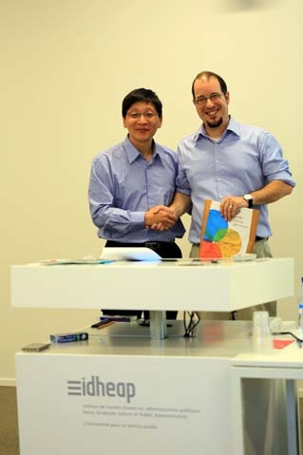

Villeneuve教授

念，並分享相關案例，經由講述及討論，讓大家對政府治理之概念，

-86-

101年高階文官培訓管理發展訓練國外研習成果報告

及建構可行且永續之公共政策基本架構有些認識，以應未來公共政策制定及管理之需。茲將Villeneuve 教授講授內容擇要摘述如下：

一、政府治理

1.治理概念

治理是當今的潮流，從傳統公共行政、1970 年代開始的新公共管理(New Public Management, NPM)，到2000年代的治理，觀念及理論仍不斷地演進。傳統的公共行政以韋伯(Max Weber)官僚 體制為代表，強調階層體制的官僚架構，認為專業官僚是政府服

務 的 供 應 者 ， 民 眾 應 獲 得 法 律 上 的 平 等 對 待 (Equally Treatment)。新公共管理理論認為，傳統的官僚體制建立在系統上，缺乏靈活及彈性，可思索借助私部門企業管理觀念之引進， 以市場、經濟、顧客等概念來重塑政府之行政管理，期望政府能具經濟及管理等職能。隨著時代之演進，治理的觀點應運而生，強調更積極的政府服務及更多元的溝通模式，並聚焦於公民社會與參與及公私部門之協調。

|  |  |  |
| --- | --- | --- |
|  | **NPM** | **Governance** |
| **價值** | 物有所值的服務(“Value  for money” Service)  聚焦顧客、品質 | 公民社會  社會資本  積極活躍的政府 |
| **原則** | 經濟性  (Economy)  管理主義(Managerialism) | 社群主義  (Communitarianism)  制度主義  (Institutionnalism) |
| **焦點** | 內部控制  私有化、委外  動機 | 公私協調  行動組合  網絡管理 |

2.政府治理三要素

在 治 理 理 論 中 常 被 提 及 的 術 語 包 括 公 共 治 理 (Public Governance)、公司治理(Corporate Governance)、網絡治理 (Networked Governance)、道德治理(Ethic Governance)、善治

-87-

101年高階文官培訓管理發展訓練國外研習成果報告

(Good Governance)等，這些觀念都和關係(Relationships)及公開

(Openness)概念相關，尤其當政府的角色越趨多元，面臨的問題越趨複雜及民眾的期待越高且異於以往(特別是參與更多的公共事務方面)之時。茲綜整歸納治理相關之重要三元素包括：當責**、**透明度、參與。

二、政府治理與當責

1.當責概念

民主政治為保障人民權益並監督政府施政，其當責機制包括：

(1)橫向當責(Horizontal Accountability)，即政府組織機構間之相

互監督與制衡；

(2)縱向當責(Vertical Accountability)，即人民對於政府的監督與牽制。而信任(Trust)及合法(Legitimacy)是與當責攸關的二個

重要概念。

2.貪腐的嚴重性

貪腐嚴重損傷民眾對其國家、政治、選舉投票等的信任，國際社會也將貪腐列為負面之指標。貪腐不容易直接衡量，但間接可參考國際透明組織之資料，或政府官員被移送之人數等替代方式(proxy)來窺其程度。具體而言，打擊貪腐的理由包括：

(1)貪腐損傷民眾對政府之信任及合法

(2)貪腐負面影響政府良善管理

(3)打擊貪腐是政府善治之先決條件(Prerequisite)

3.打擊貪腐的建議

(1)樹立道德規範與價值：此為最優先之選項，主要目的在於維 持公眾對政府之信心，四個主要的道德規範與價值包括：民

主價值(在法律規範下協助政府行政，以符合公眾利益)、專業價值(公務人員應能勝任，並以客觀、公正無私的方式服務人民)、道德價值(公務人員應以期望贏得公眾信任的方式做事)、人民價值(公務人員在處理公眾事務及對待同事時，應展

-88-

101年高階文官培訓管理發展訓練國外研習成果報告

現尊敬、公平與禮貌)。

(2)設立法規：例如公務員揭發保護法、政府機關當責法等，具 體內容包括對負責處理合約者之行為規範、利益衝突行為規

範、旋轉門條款…等。其中公務員揭發保護法方面，應強調能定義並辨認出嚴重的錯誤行為，並應建構令人信任的揭發弊端流程；政府機關當責法方面，應設立或加強獨立監督部門(例如利益及道德衝突委員會…等)之功能，禁止財務捐獻及遊說，提升審計長(Auditor General)之權力…等。

(3)將貪腐者移送調查及後續處理：此為最後之選項，但必須嚴

格執行，以昭炯信。

4.對當責之整體建議

(1)當責的基本精神一致，但宜因應國情及環境需求，採行程度

不同之當責。

(2)政府要建立並維持適當的當責機制，讓政府運作更順暢，有

更好的管理，以獲得人民之信任。

(3)要求及堅持廉正(Integrity)，並確認制度及程序之建立，確實

防止或降低貪瀆之機會。

(4)將不法或貪瀆揭發者(Whistle blower)的保護列入法規或程

序中。

三、政府治理與透明度

1.透明度概念

對於政府機關的資訊，人民有權力要求開放，這是治理透明度所要表達的概念。傳統上是由機關決定開放資訊，透過電視或廣播 流通資訊。這類流通管道是單向的，缺少與人民的互動，而我們所要追求的是提供人民互動的雙向溝通，人民可以主動要求政府 藉由網站公開施政資訊。

2.透明度的重要性

-89-

101年高階文官培訓管理發展訓練國外研習成果報告

政府資訊的公開將減少政府與人民間的資訊不對稱，無形中提高 資訊的運用價值，進而帶動人民對資訊需求度的提升，在施政時無形中深化了人民知的權力。資訊公開所關注的目的即是要獲得

更好的當責、更好的治理、更有效地建立與人民關係並提升民主 透明度。

3.透明度面臨的問題

瑞典於 1766 年就已制定透明化法律，大部分國家透明化的法制 作業從1960至1980年才開始發展。以瑞士為例，如果你在進行研究案撰擬報告時有需求，可以向政府要求提供資訊，如果沒有原因，瑞士政府可以拒絕提供資訊。這樣的作法跟英、美國家不同，英、美國家可以要求文件或郵件公開，例如部長間的來往郵 件，而法國跟瑞士不可能提供這樣的服務。此外，瑞典資訊透明做得更徹底，公務人員間電話來往會被記錄下來。目前部分政府 資訊公開常見的問題包括：

(1)規避法律的要求：各國中如國家銀行、國防、法院的業務資料大都屬機密性質，不公開予民眾查詢，瑞士各邦與邦間的

往來資料、專利文件也不公開，甚至民間企業如BBC英國廣

播公司的記者對消息來源也保密不可公開。但政府在面臨資訊公開的法律規範挑戰之下，部分政府機構將業務委由基金會或找外包公司來處理，藉以規避法律要求而不公開資訊。

(2)消極抵抗：資料儲存需要成本，有些機關採取消極抵抗機制，

例如20幾年不整理資料也就無法公開資料，無法追訴說過或處理過的資料。或者有些政府機構在處理資料時，刻意將資料列為公務機密來規避資料公開。

4.透明度面臨的挑戰

(1)保密的文化和傳統

(2)官僚型文化

(3)失去控制的恐懼

-90-

101年高階文官培訓管理發展訓練國外研習成果報告

四、政府治理與參與

1.參與概念

參與是治理的重要元素。誰可以參與政府的決策過程、他們為什麼要參與、在何時參與政策討論以及如何參與，這些因素都影響民眾參與政府施政決策的程度。雖然政府有提供民眾參與管道， 但有時政府早已決定策略，只是事後辦個公聽會藉以說明政策是依民意決定，另外，參與的民意代表所代表的是個人意見還是該 選區選民的意見，也會影響到政府決策的方向。

2.干預的形式

以競爭的密集度來區分，干預可分為下列幾類：

(1)沒有市場競爭：例如司法業務由國家統一管理。

(2)接近市場競爭：例如郵政業務，幾乎都由國家經營。

(3)規範市場競爭：由國家訂定規則來管理，執行該業務之商業

公司需遵循這個規範，例如瑞士就約有4至5家電話公司。

(4)自由市場競爭：非常競爭的市場機制，各企業自由競爭，唯一須遵循的法規是防止不正當競爭行為和不公平商業行為的

反托拉斯法，競爭對手彼此私下協議價格來影響市場，違反該法律之規定。

3.公私夥伴關係

公私夥伴關係是治理的焦點之一。政府運用契約來約束公共機構，以提供特定的服務和達到具體目標，來換取一定程度的管理

自主權。例如在荷蘭及奧地利，賭場由國家經營，但在瑞士則由 政府與私人企業簽約經營，並設定經營績效目標做為後續評估之機制，該私人企業在這契約規範下，可以自行管理業務，擁有彈性自由的營運空間，在獲利的動機及目標下，提升服務效能。

4.案例分享

(1)瑞士監理處：傳統上該機構由各邦經營，但在邦政府經營下

-91-

101年高階文官培訓管理發展訓練國外研習成果報告

造成檢驗成效不彰，也成為邦政府財政上的負擔。瑞士採取的解決方案，是為監理單位訂定特別法案，可以自組董事會，自主約聘雇員工，以五年為一期的契約合同，在靈活的經營績效規劃下，目前車輛檢查只需 3 分鐘即可完成，另外可以運用網路預約檢查車輛及辦理車牌預先登記服務，一改以往經營不善的窘境，提供更靈活的服務。

(2)跨海大橋興建工程：美國於 1997 年興建長達 13 公里的跨海大橋，用以銜接新布倫瑞克省和愛德華王子島，該工程由海

峽隧道開發公司建造，由政府協助該公司取得銀行融資，因此政府無需負擔經費。該公司向車輛收取過橋費，但收費標準必須依據政府嚴格的規定，過橋費的增減須與通貨膨脹率一致，另外開發公司須負責橋梁營運、安全與除雪工作，由政府提供該公司35年的經營權，期滿後以象徵性1美元的代價由政府接收，此為提供彈性靈活公務服務的公私合作參考範例。

**第二節 政府治理及績效**時間：9月7日 09:00~15:30

講座：IDHEAP教授Jean-Marc Huguenin

政 府 治 理 及 績 效(Governance and Performance) 由Jean-Marc Huguenin教授及瑞士日內瓦交通部門官員Fabric Etienne共同講授。本課程 主 要 講 述 效 率 分 析 (Efficiency Analysis)與標竿學

習(Benchmarking) ，並分享瑞士日內瓦邦大眾交通政策案

圖5-2 Jean-Marc Huguenin教授與本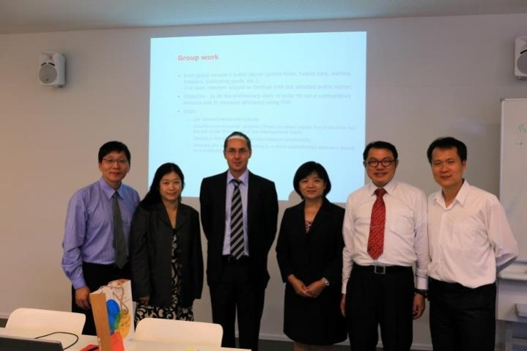

班學員合影

-92-

101年高階文官培訓管理發展訓練國外研習成果報告

例，目的是提供如何使用標竿學習及績效評估的基本概念與技術，並

以實際案例印證政府治理與績效的成效。茲將講授內容擇要摘述如下：

**一、標竿學習**

1.辨別效率與效果

不同組織對績效的定義未必相同，就效率分析而言，通常是評估公司投入、產出之績效，常見的績效指標包括營收、目標達成率及客戶滿意度等。即便達成目標，也必須將達成的目標與其他組 織達成目標的狀況相比較，或衡量投入資源與目標(產出)的比率。例如兩個學生都得到 A，但學生甲每天花 10 小時學習，學生乙每天只花2小時學習，由學習效果(Effectiveness)來看，兩人的結果相同，但從學習效率(Efficiency)來看，學生乙的效率較佳。只看結果可能都一樣，但經由其他面向衡量，能分辨出效率 的差異。

2.效率分析與標竿學習

績效評估在私人企業或公部門機關都可適用，效率分析可協助績效評估，效率衡量標準主要有兩個：

(1)一定量的投入產生最大的產品或服務

(2)最少投入達到一定量產品或服務。效率分析可透過與規模類似之其他或類似組織之流程進行比較，包括標竿學習與最佳

實務(Best Practices)。與效率分析相關的專有名詞包括：總要素生產力(Total Factor Productivity)、部分要素生產力(Partial Factor Productivity)、效率(Efficiency)及生產邊界(Production Frontier)。

3.標竿學習類型

評估效率時，組織規模是重要因素。標竿學習以任何產業中的卓越公司作為模範，透過不斷將組織流程與全球企業領導者相比

-93-

101年高階文官培訓管理發展訓練國外研習成果報告

較，來強化本身的競爭優勢。標竿學習類型主要分為：

(1)通用性標竿學習(Generic)：主要是非相關產業組織的績效與流

程比較方法。

(2)功能或流程標竿學習(Functional or Process)：比較至少兩個組織特定流程或作業，例如醫院可以與旅館的食宿招待

(hospitality)進行比較。

(3)內部性(Internal)及競爭性(Competitive)標竿學習：內部性標竿學習尋求組織內工作流程比其他部門更具績效的部門做為模

範，這個具績效的部門可藉由衡量組織內部的績效指標辨識出。競爭性標竿學習則在將直接競爭對手的產品、服務以及工作流程與自己本身做比較。

4.標竿學習理論與方法－生產邊界

(1)生產邊界(或稱最佳實務邊界)：主要運用於組織與競爭者比較時，運作是否具有效益，及如何辨識標竿等問題。生產邊界

有三種型式：固定規模報酬(Constant Returns to Scale)、遞增 規模報酬 (Increasing Returns to Scale)及遞減規模報酬(Decreasing Returns to Scale)。例如圖5-3為遞減規模報酬形

態，隨著組織增加規模(橫軸投入)，其投入(橫軸)與產出 (縱軸)之比率遞減(生產力降低)，生產邊界斜率遞減，顯示隨著規模擴大，生產力降低，在曲線上A到G任何一點皆有效率，惟W點無效率。可運用來與其他組織績效比較，判斷組織所處的位置。

(2)X-效率、Y-效率(X-efficiency、Y-efficiency)：除判斷組織所處的位置外，可進一步借助此概念來協助提升生產力。例如經

比較後組織目前生產力之狀態為Ｗ點，則若能朝Ｏ＋點(增加產出)或Ｉ-點(減少投入)或Ｏ＋Ｉ-之間的方向往生產邊界移動，則能提升生產力，如圖5-4。

-94-

101年高階文官培訓管理發展訓練國外研習成果報告

圖5-3 遞減規模報酬形態

圖5-4組織生產力提升模式

**二、瑞士日內瓦邦(Geneva canton)公共交通政策案例**

時間：9月7日 15:30~17:00

講座：瑞士日內瓦交通部門官員Fabric Etienne

1.環境及背景

(1)地理環境：日內瓦邦坐落在萊蒙湖畔，東、西、南三面與法國接壤，從地圖上看，日內瓦邦從瑞士的版圖上突出來，中

間最狹窄的地方只有5公里，許多地方的土地都和法國接壤。

(2)人口成長：日內瓦邦每年不斷有人口移入，每年人口成長約

1.5%，在歐洲中屬人口高成長者。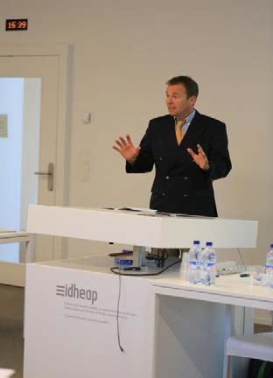

(3)交通需求：日內瓦邦有良好的公共交通系統，所提供的服務包括

公共汽車、無軌電車和有軌電車，交通網遍佈全邦，並延伸至周邊法國城鎮，日內瓦湖上也有渡輪服務。日內瓦邦每天約有150 萬人次的交通流量，周邊流量約

55 萬人次，且因人口不斷流入，

公眾對於公共交通之需求日益 圖5-5 Fabric Etienne先生殷切。

2.交通政策

(1)政策需求：源自地理面積狹小、經濟活動蓬勃及人口不斷流

-95-

101年高階文官培訓管理發展訓練國外研習成果報告

入之壓力，促使政府在交通方面必須提高公共交通供給量與效率等可行方式，以紓解目前及因應未來逐漸升高之交通需求，並同時考慮降低污染、增加行車速度、分散及減低車流量等問題。

(2)政策概況：日內瓦邦公共交通政策稱為 Master Plans，以提高公共交通供給量、降低污染、增加行車速度、分散及減低車

流量等為目標，包括對車、人、公共交通及停車等政策。公共交通建設所需財源，多由日內瓦邦籌措，公共交通系統由獨立經營之公共交通局(TPG)負責營運，該邦與其簽訂四年合約，依據合約補助部分營運成本，並規範費率，以使費率合理。為衡量執行績效，訂定涵蓋交通、環保、財務等構面之效率及品質等 10 項績效衡量指標，若 TPG 無法達到指標之目標值即須受罰，以確保對交通之投資能達成預期目標，及督促提升營運效率，並獲得民眾支持。

**第三節 小結**

Jean-Patrick Villeneuve 及 Jean-Marc Huguenin 教授講授的政府

治理及行動性與政府治理及績效課程，以人民對政府之期待與信任為出發，提出政府治理之概念及政府績效衡量與標竿學習；瑞士日內瓦交通部門官員Fabric Etienne並以目前正在發展之瑞士日內瓦邦公共交通政策為實例，印證政府治理與績效成效，均讓我們對於政府治理的不同層面有深刻且實務的瞭解。我國政治及政府運作環境與瑞士或 有差異，惟所闡述之基本原理及實務案例確實可資參酌與借鏡，且各國之差異性亦可作為政策制定環境之省思。吾等當深刻體認人民之期待，秉持廉正的基本要求，並透過積極的當責、透明與參與機制來策 勵施政及彰顯績效，以回應人民需求並贏得人民信任。

-96-

101年高階文官培訓管理發展訓練國外研習成果報告

**第六章 研習心得**

**一、政治與制度方面**

(一)瑞士政治制度的借鏡與啟發：

瑞士是一個小而富裕的國家，社會間僅有薄弱的國家概念，有低層級的官僚機構，有相當多的任務組織與私營部門的合作和利益組織。

瑞士的面積與臺灣差不多大小，而且同樣具有多元文化，卻是世界幸福排名為第四名的國家。端看瑞士的和諧，是建立在一個共同價值的創造與維護之上。雖然他山之石，可以攻錯，然而在各國法治化整備程度不一，政治、經濟、社會、文化與習性等均有不同的結構性因素，雖然無法直接將瑞士的政策複製移植，但應該從其歷史與政治文化借鏡，找到臺灣的出路，這是我們可以再深思的地方。

多元族群的和諧在於尊重差異。而且需要長期不間斷的溝通協調過程，這也是臺灣目前應努力的方向，如政府資訊公開法等，透過資訊公開與過程透明，傳達明確的資訊，並增加相互信任感。雖然面對面溝通費力耗時，但菁英的合作與協調，是瑞士減緩族群衝突議題的重要管道。強化政治菁英的政策溝通與統整、協調能力，將能使臺灣政治能更加包容與和諧。

臺灣在學習瑞士政治制度的過程，可擇優學習，特別是臺灣在藍綠兩黨抗衡的政治環境中，應該學習瑞士的包容差異文化與追求公眾共同利益解決方案的道德情操，甚至可以共同討論國家定位，才能讓臺灣朝幸福國家的方向來加速發展。

(二)直接民主制成功的前提：

-97-

101年高階文官培訓管理發展訓練國外研習成果報告

瑞士聯邦與分權制度相較於東方國家過去習於君主統治，以同樣實施民主的臺灣，希望有大有為政府，解決百姓所有問題，以及民眾透過選舉將權力釋出給選舉出的立法委員或議員代表來行使立法權，有非常大的不同。

觀察瑞士實施直接民主制度的成功，背後重要的因素是民眾對國家的認同與擁有高尚道德標準。瑞士人民在包容差異的文化下，培養出共同合作的精神，瑞士民眾參與政治的心態， 基本上是利他主義。雖然對政策意見有所相左，但正、反雙方都想積極尋求更好的解決方案，而非相互杯葛，讓國家這個大機器可以朝眾人認為好的方向前進。相較之下，非像臺灣議會殿堂的手腳相向、口水戰，以及為求效率而忽視異議，導致問題未能獲得解決。

但瑞士政治對差異的包容性與直接民主，在現今的全球化的競爭環境中，表面上看起來政策效率的相對落後，但最後的結果卻會被一致接受。投票是瑞士人民參與政治包括參與立法的主要方式。在直接民主的制度下，許多事情需經過人民投票決定。投票活動已成為瑞士人的一大負擔。按瑞士的慣例，聯邦公民一年要投票四次，春夏秋冬季各占一個星期日。 據統計，瑞士聯邦和邦的議案之多，每年每個有投票權的公民要對20多個議案進行投票。瑞士人民近年來對聯邦議案的投票率在 35%左右，最高不過 50%；在邦議案的投票中，參投率不到 30%。不過，最重要的是在投票前有公開的資訊和充分的政策討論，無論反對與贊成者，都訴諸理性思辨，而不是基於意識型態的爭論。

(三)民主與效率的思辨：

民主和效率常常是矛盾的兩方，追求民主相對付出效率的代價，而追求效率又不得不犧牲部分民主。例如，作為代議制

-98-

101年高階文官培訓管理發展訓練國外研習成果報告

機構的議會，其運作追求的主要是民主，而作為執行機構的政府，其運作追求的則主要是效率。

瑞士人的觀點是，獨裁體制是最有效率的，但實行完全的民主就不能獨裁，就必須以效率為代價來獲取真正的民主。瑞士這 種民主觀念和體制，使國家決策緩慢，一項立法從考慮、動議到最後生效，往往需要幾年、十幾年甚至幾十年的時間，而且 容易導致整個社會的保守傾向。瑞士婦女遲至1971年才獲得男女平等的權利就是例子。瑞士地方政府經常以公投的方式來

決定公共政策，例如加入聯合國以及是否參與歐盟與申根簽證 等，常造成國家整體建設的困擾。

此外，瑞士法律體系的不統一，與一個經濟高度發達、人民富裕、國家穩定的社會狀況不相協調，例如：同樣的犯罪行為，可能產生不同的處理結果或不利於與國際社會的接軌，國際法規範在各邦難以貫徹。

(四)直接民主的真意：

在臺灣每到選舉就會聽到「人民是總統的頭家」，「民意代表是來為民發聲」，但選後人民對政策不滿、對議會決議不滿卻只能靠抗爭來表達意見；政黨惡鬥使得國家政策搖擺不定，沒有明確的方向。

瑞士實施直接民主，人民對政府不滿，對議會決定不滿會以連署提案，透過公投以民主方式來表達意見，在瑞士可以充分感受到人民才是國家的主人，人民也學會為自己的決定負責。然而直接民主也有它的問題，政策形成過程緩慢，沒有人為政策負責。因此，每個社會有其文化背景，在瑞士可以行得的通未必就能複製到臺灣，重點在政黨以及政治人物的心態，心裡計算的是國家及人民的未來，還是政黨及個人的

-99-

101年高階文官培訓管理發展訓練國外研習成果報告

未來，是否願意為國家及人民的未來多一點耐心與反對者溝通。

(五)高等教育的反思：

臺灣一直以高等教育普及率高而自豪，孩子無論如何也要念到大學畢業，甚至碩士滿街跑，許多高不成低不就的畢業生，浪費了社會資源也浪費孩子的生命。

在瑞士只有30%的高中生畢業生進入大學，70%是進入技職體

系，提高準備進入職場，而國家的競爭力仍然名列前茅。瑞士人不在乎虛無的排名，務實的過日子，值得我們學習。

(六)外交政策的強化：

瑞士以 4 個外交政策策略主軸為基礎，來執行外交政策，以應全球化及環境快速變遷之需要，以達成維持並加強與鄰國等國之關係，並妥適解決爭端；結合歐盟共同維護瑞士及歐盟各國國家安全及政治與經濟之長期利益；維護歐洲及世界其他地區之穩定，並履行瑞士維護世界穩定發展之承諾以及強化並發展多元化之夥伴關係，有計劃性地提升國際舞台，並有系統的提高日內瓦的國際地位及其所扮演的角色的目標。

**二、政府治理與永續發展方面**

(一)基礎科學的重要性：

對照於歐洲粒子物理研究中心，國內投入 CMS 與 ATLAS 等計畫，有人會質疑，投入大量的研究經費，但似乎沒看到有對民生經濟有任何助益。1897年湯木生(Thomson)發現原子中

還一種帶負電的粒子－電子；1919年拉塞福(Ruthford)發現原子中另一個帶正電的粒子－質子；1932 年查兌克(Chadwick) 發現原子核中一種不帶電中性粒子－中子。當時這些科學家純粹是以基礎科學研究立場，但沒有想到隨後的量子力學的

-100-

101年高階文官培訓管理發展訓練國外研習成果報告

發展以及核子物理的知識，造就現今的科技文明以及醫療科技。雖然今天我們所知道僅是想尋找神秘的希格斯粒子，探究宇宙起源以及反物質的尋找，不過未來的科學要奠定在今日的基礎研究，所以說必要的基礎研究政府應該多予支持，甚至要以更好的待遇吸引人才投入研究，提升我國科學上的競爭力。

(二)彈性務實迎向未來：

我國已擠身世界第十七大貿易國，經過WTO秘書處及我國駐

WTO 代表團人員介紹後，讓我們瞭解 WTO 的重要，我國駐 WTO 代表團共有 24 人，在所有 157 個會員國中人數算是多

的，可見我國對於經貿之重視程度。代表處表示，杜哈回合貿易談判失敗，亦即多邊貿易體制信譽受損，全球貿易失衡現象將難以解決，將朝向自由貿易協定(Free Trade Agreement，FTA)、區域貿易協定( (Regional Trade Agreement， RTA)及雙 邊交涉(如 Trade and Investment Framework Agreement，TIFA)，以貿易為主的我國，應該積極朝向雙邊協定方式進行 談判。

李婉如視察雖然沒受邀進入在羅馬舉行的國際食品法典委員會會場，卻積極蒐集相關情報，將萊克多巴胺的安全殘留量表決的經過(69:67)立刻傳回國內，使國內能完成立法程序，其努力值得讚許。雖然兩岸關係日趨和緩，但是進入國際組織仍困難重重，由萊克多巴胺的安全殘留量的例子，如李視察平時未建立人脈，也無法第一時間取得資料。因此外交需要結交朋友，保持交流，未來才能會對國家有所助益。

(三)世界和平之夢永不止息：

萬國宮最珍貴之處並不在於建築的堂皇或優美的景緻，而在其所代表的精神：人類追求世界和平與進步繁榮，也記錄了過去七十多年來人類外交的活動。可惜過去的國際聯盟未能

-101-

101年高階文官培訓管理發展訓練國外研習成果報告

防止第二次世界大戰發生，而目前的聯合國人權委員會及安全理事會對於迫害人權國家往往也束手無策。我國作為人口數排行全世界第49名的國家，迄今仍無法進入以提升全人類健康衛生福祉的世界衛生組織(World Health Organization，WHO)，遑論加入聯合國，這也是我們在國際間需要努力的目

標。聯合國歐洲總部正對面就是歷史悠久，依然活躍於全球人道救助的「國際紅十字會」，側門外則是聯合國廣場，其紀念地雷受害者的高達12公尺「斷腿椅子」雕塑已成為日內瓦的地標之一。一百多支聯合國會員國的國旗隨風飄揚，風敲著旗竿，發出清脆的聲響，在這幾百支旗竿當中，並沒有我國的國旗。 聯合國的精神與運作，開宗明義就是：『聯合國鼓勵民族自覺，聯合國尊重國家主權。』兩個準則清楚卻又矛盾。二次世界大戰結束之後，許多國家紛紛脫離殖民的母國而獨立。推動臺灣加入聯合國，和世界一起為和平努力，應該是國人一致的期望與目標。

(四)保護精緻農業發展之啟示：

公共政策是政府為解決某項公共事務或滿足公共需求，決定作為或不作為，以及如何作為的相關行動。政策分析一方面須以科學求真、實事求是的理性態度分析政策過程中的多元因果關係，更須以求善、求美的價值關懷對政策制定者或社會大眾，表達理想的價值觀念與政策。政策規劃過程中，對所選擇方案 的評價和執行後的評估，都需要依據一定的標準，這就是政策評價標準。對政策的評價，與對其他客觀事物的評價不一樣。當然，不同的政策的評價標準是不同的，應根據具體的政策內容來確定政策評價標準；同時，政策評價往往是一種綜合性的 評價。所以在瑞士開放農業市場時，也造成了農民的不滿，故在政策形成過程中，利害關係人的角色是非常重要，而且政策

-102-

101年高階文官培訓管理發展訓練國外研習成果報告

結果一定會有嬴家與輸家，如何善用政策循環，是政策制定者 也就是高階文官需要學習的。

地理標示之保護，由國際條約及制定的國家來看，多半集中於歷史傳統較悠久、農業發達的國家，尤其是集中在歐洲國家。我國加入WTO後，惟因應TRIPs的規定而制定有關GIs的條文於商標法中，但這個規定與現行時空背景是否已產生落差，而國外的GIs相關法律規定，有哪些有利於我國農產品輸出，有哪些不利於我國農產品的發展與競爭環境。又我國有哪些農 產品可以申請GIs的名稱，以納入保護，以增加精緻農業經濟與觀光發展，是值得相關單位積極研究推動。瑞士以其優美的 自然環境及相當有利的農業發展條件，積極發展葡萄酒及起士之地理標示，並結合自然條件發展觀光，大大的提升了該國的人民生活品質與水準，特別是我們參觀了瑞士Gruyère乳酩之製造過程及其申請GIs保護精緻農業發展的用心與企圖心，相當值得作為我國的借鏡。

(五)運動是必須被治理的公共政策：

從臺灣到瑞士之前，只知道瑞士是個面積不大、人口不多、景 色優美、生活富裕的小國家，到了瑞士發現和刻板印象差異不大，但是全國均衡發展，幾乎沒有城鄉生活水準差距，效率完

善的各式交通服務網，到處都有湖光山色的美景，古蹟活化利用與維護都超過想像。瑞士的尊重地方自治的政府治理與由下 而上人民參與政治的觀念尤其令人感到震撼。

由於臺灣的外交困境，我們的各種國際參與空間均受到嚴重之壓縮與限制，這一再成為中華民國全體國民的集體記憶傷痛，自1971年臺灣被迫退出聯合國40年以後，我們幾乎沒有參與國際組織運作的機會與空間，偶而得以參加會議就以為是不得了的大事。當臺灣還在為國際參與空間而奮戰之際(也就是能

-103-

101年高階文官培訓管理發展訓練國外研習成果報告

否參與事務都無法確定或處處受限)，瑞士藉由永久中立國公正性不容質疑、地處歐洲心臟地帶、一百多年均無戰亂的優越條件吸引了許多國際組織在此設置總部(光是日內瓦就是許多國際組織的所在地，包括聯合國歐洲總部、世界衛生組織、國際勞工組織、聯合國難民署、聯合國人權事務高級專員、世界知識產權組織、國際電訊聯盟、世界氣象組織、世界貿易組織和諸國會議同盟、日內瓦還有歐洲粒子物理研究中心、國際標準化組織、世界教會協會、網際網路虛擬圖書館、世界經濟論壇、國際紅十字委員會和國際愛滋病協會)。國際奧林匹克委員會(IOC)的總部則是設在離日內瓦不遠的洛桑，除了吸引許多外國人前來瑞士定居工作、增加瑞士本國居民就業機會、拓展國民視野及國家能見度以外，就某種角度看來，要說現在瑞士正藉由百年累積的軟實力隱形統治世界事實上並不為過。

在各種國際參與空間均受到嚴重之壓縮與限制的狀況下，體育 事務自不例外，近代過往歷次奧運不是被排除與會參賽，就是國號名稱引起紛爭抗議，直到1981年代表「中華民國」的中華奧會與國際奧會雙方主席簽協議書，經由國際奧會執委會(Executive Board)正式決議通過，從此臺灣參加奧運會的名稱 確定為「中華臺北」(Chinese Taipei Olympic Committee)，成為極少數參加國際賽事無法使用用國名、得獎不奏國歌的國家。對於這種屈辱無奈的妥協大家在國內都非常不滿，我們的 媒體向來呼籲政治歸政治、體育歸體育！不要讓政治汙染體育，在國內我們自己也認為這應該是奧運精神所追求的目標，

這次來到國際奧林匹克委員會的洛桑總部，感受特別不一樣。沒想到主講體育政策的Jean-Loup Chappelet教授一上課開宗明義就給我們當頭棒喝，運動不僅是運動；運動是一項需要被治理的公共政策，而且立刻闡明運動與政治早就無法分開了，凸顯了國人對運動政策觀念與認知的嚴重不足與落後。

-104-

101年高階文官培訓管理發展訓練國外研習成果報告

我們都知道，在19世紀末法國人古柏德於1892年在索邦大學 大禮堂首次公開提出恢復奧運會，並把範圍擴大到全世界。

1894年，古柏德致函各國體育組織，邀請他們參加在巴黎舉行的國際體育大會。在同年6月16日舉行12國的代表在巴黎舉行了恢復奧林匹克運動大會。會議決議每四年舉行一次全球 範圍的奧林匹克運動會。6月23日，國際奧林匹克委員會成立，希臘人維凱拉斯出任主席，古柏德任秘書長，並親自設計 了奧運會的會徽、會旗。會議還通過了奧林匹克憲章。1896 年，第一屆現代奧林匹克運動會終於在希臘雅典正式舉行。並 決定此後每4年舉行一次，會期不超過16天。近代第一次奧運在1896年4月5日舉行，雖然只有13個國家300名運動員參加，成為了第一次的國際性比賽。到今天一百多年，奧運會 起了非常大的變化。

如前所述，國際運動是一個巨大且持續變遷的現象，從大眾運動變成頂尖專業甚至包括職業運動；運動影響了國家政治、社會、經濟，甚至是國際互動。國際與國家政治也涉入體育，然

後商業贊助者的介入導入了龐大商業利益；在持續變遷的潮流 中，國際奧委會卻能與時俱進調整組織架構，將各種立場與專業的聲音兼容並蓄納入體制，箇中前瞻的視野、靈活的協調與 管理方法都可以說是世界上最先進的組織行為。由於競爭越來越激烈，禁藥(藥物濫用)、商業主義與商品化、運動規則和國家(國際)法律的競合與兼容等三大難題無可避免，國際奧委會運用建立可行綿密的運動法規與規章規範成員行為、成立世界反藥物局防止藥物作弊、成立體育法庭有效解決爭端等方式， 確保國際奧委會追求公平真實的最高競技水準的核心目標與宗旨。國際奧委會同時也強調兼具縱向與水平合作跨國際、跨公私部門、跨運動組織的複雜組織形態的多層次治理，強化運 動政策規劃與治理.同時與各國政府及運動團體合作，一同完

-105-

101年高階文官培訓管理發展訓練國外研習成果報告

成全球體育事務管理，也確立了國際奧委會在全球體育事務、無人挑戰、無可取代的地位。雖然國際奧委會不能稱之為帝國，但確實已做到人類歷史上各種帝國從未達到統治全球的複雜運作境界，而且還能以有機形態不斷改變與創新，短期之內 看不出它崩解滅亡的可能性。臺灣不應仍停留在自憐自艾未能參與國際事務低層次境界，應積極思考如何參與國際奧委會這 個龐大組織的運作與治理。

**三、人力資源管理方面**

(一)透過訓練形塑魅力型領導人的可能性：

在上John Antonakis教授的領導力課程之前，大家在臺灣大多上過許多組織行為與團隊領導的管理課程，有關如何組織團隊、領導團體理論知道一大堆，至於領導的魅力這個議題，大

家刻板印象中都認定這是天生與天俱來的，從來不認為領導魅力可以訓練而來，魅力是個感性名詞，是沒有理論可以教導一 個人變成有領導魅力的領袖。

John Antonakis 教授具有深厚的心理學研究背景(講授 team building 的Daniel von Wittich教授也是)，他的課程運用了許多心理學的理論與方法深深吸引了學員的注意力；事實上研究 組織行為與管理確實要有心理學的背景較能事半功倍，這方面是國內教授組織行為與管理者通常以社會科學背景為主流比較容易忽略的，往往造成課程內容缺乏魅力，教出來的領導者也往往缺乏魅力。

在講授領導學之前，John Antonakis 教授輕鬆的運用小故事與 大量的多媒體影片提醒學員，民眾是容易受小量資訊影響而且主觀意於操控的，民眾只重外表第一印象的膚淺超過大家的想 像(當然這在民主政治抉擇領袖時是危險但難以避免的)，然後才鋪陳出魅力領導的重要性與可行性。他的教學方式靈活生動

-106-

101年高階文官培訓管理發展訓練國外研習成果報告

有趣，讓學員留下深刻的印象。然後他再要求學員分組討論好 壞領導者在感覺、特質、行為三大區塊有什麼差異，他一一引導綜整而且帶起學員的參與感同時傳達他的想法，教學技巧極 為高明。

隨後John Antonakis 教授再以心理學實驗(HEXACO)對領導者的人格特質分析：Leader personality；印證大家期待的領導者應是個性外向而且具強大的表達能力與說服力的人，和幾千年前亞里斯多德認為領導力是訴求理性、感性、道德的外顯性格結合產生的影響力沒什麼不一樣。才智與人格特質會決定作為，採取作為才會讓人產生效能與滿足感；才智與的外顯性格 結合產生的影響力沒什麼不一樣。才智與人格特質會決定作為，採取作為才會讓人產生效能與滿足感；才智與人格特質可 以用教育得到，但是作為(領導力)是否可以經由練習？作為是否可以改變？重點就在前述看似先天與生俱來、民眾直覺膚淺 選擇的領導者外顯性特徵可否經由教導與練習在後天獲得改變？問題的核心就是到底有魅力的領袖是經由無可避免的天擇產生？還是人人都可當有魅力的領袖(只要經過適當的練習與改變)？教學上 John Antonakis花了許多時間利用許多看似 無關的案例買下伏筆鋪陳他想表達的主題-Leadership Charisma再把看似感性的領導魅力用清晰的邏輯與架構完整的理論分析基礎吸引學員上課的注意力與學習的樂趣，這是大家在國內以往所沒經歷過的學習經驗。

由速食店店員的訓練經驗案例我們已可知道大多數的人都可經由簡單的領導訓練得到較佳的領導能力，再介紹企業主偏好的工具型領導(胡蘿蔔與棒子)與交易導向領導，分析領導者與管理者的差異，讓大家了解領導力須包括熱情、願景、創造與改變、目標轉換能力…等重點，絕對不是僅有如何在現有體制 維持運作而已。

-107-

101年高階文官培訓管理發展訓練國外研習成果報告

發揮影響力改變現狀應該是魅力型領導追求的目標，過往我們 對領袖的培養都輕忽了魅力的教導，領導魅力的技巧十二項中

卻有高達九項與語言能力有關。我們的菁英培植過程過度強調理性、專業、邏輯、計量，不必感性地考量外部顧客的想法與感受，只有計畫生產的概念，沒有行銷服務的想法，只想理性 說服別人，卻缺乏同理心感性訴求人民的技巧，目前施政人民

無感，距離感倒是不少，造成政府無法激發人民熱情，無從凝聚共識讓人民支持政策推動的現象真是其來有自，但這並不表

示要求政府不分青紅皂白的為公務員開獎領導力，而是主政者

與公務員要積極改變觀念，將領導力的各種元素內化成自己的 思想價值與行為模式才能讓人民的觀感真正有所改變。

(二)建立團隊之可行方法：

Wittich 教授開宗明義表達他兼具理論與實務經驗，希望學術的知識與資料庫能真正應用在實務上。Wittich 教授的教法生動活潑，在「迷失月球」(Lost on the Moon)的測驗，驗證經過討論後團體的表現要比絕大多數的各別學員要好，百萬富翁(Millionaire)電視猜謎節目之例也顯示如此，證明團隊建立之重要價值。而針對組織環境中之獎勵系統，Wittich 教授舉丟石頭實驗與瑞士銀行、瑞典仿效德國捐血獎金實例說明，實施金錢獎勵應審慎考量一旦停止獎勵之副作用與分析評估實施對象之行為動機。

Wittich教授以簡單的實驗案例深入淺出的說明有關社會助長(social facilitation)及社會抑制(Social Inhibition)現象，並建議主管應該要依工作的複雜性來決定是否要以監督的方式來增加績效，同時不要將績效壓力放在還不是專家的員工身上，所以主管應依員工工作之性質、層級，分別採行適當之管理方式。因此，例行性、重複性、事務性的基層工作適合採行領班等監督方式，而如企劃、創意、設計等工作則不適合。

-108-

101年高階文官培訓管理發展訓練國外研習成果報告

社會閒散效果(social loafing)顯示團隊的大小也會影響成員的工作動機，大團隊未必比小團隊績效佳，此理論似頗適用在國 營事業之員工績效上。而有趣的從眾實驗(Asch conformity experiments)與團體壓力(group pressure)兩段影片，讓學員對團體迷思(Group think)概念印象深刻。所以Wittich教授依據實驗發現，團體迷思或團體壓力有時也會讓能力很強的新進領導者無法對抗大多數人的意見，因此建議應該選擇先與團隊建立信 任再來進行改革，這對新到任之領導者是很實用的建議。

Wittich教授所提出的團隊工作模型的分析架構，很清楚地列出組織的情境、團隊設計、團隊文化、團隊成員具備的能力與知識、動機、溝通與協調等等因素均會影響團隊的績效。不過 要建立一個高績效的團隊必須克服下列五個主要問題：

1.如何解決搭便車(free rider)的問題：在團隊當中因成員的差

異性，成員各具有不同的專長與才能，理想上應該是各盡所 長互補所短，然而事實上也有可能在搭便車的心理下，會產生偷懶的行為，因此如何解決搭便車的問題，恐怕是團隊建立重要的議題。

2.如何避免團隊迷思(group think)的現象：在高凝聚力的團隊當中，容易產生團隊迷思的現象。當團隊只有一種思考模式 或者只有一種問題解決方案，而容不下其他的思考模式或解決方案，這時就容易產生決策的盲點，而產生重大的決策錯

誤與災難。

3.如何避免社會閒散(social loafing)效果：在搭便車及社會分擔的心理作用下，團隊成員的集體表現常不如個人的單獨表

現，從而影響團隊的績效，因此如何避免社會閒散的問題， 也是團隊建立重要的議題。

-109-

101年高階文官培訓管理發展訓練國外研習成果報告

4.如何營造一個尊重不同意見，且讓組織成員敢表達不同意見

之組織文化：在一個充滿威權、獨斷的領導組織文化當中，不同意見是很難有立足的空間；相對地，在一個只有重服從而不敢提出不同意見的組織文化當中，團隊也很難在這樣的文化當中發揮團隊的力量，因此，如何營造一個尊重不同意

見，容納不同觀點，且讓組織成員敢表達不同意見之組織文 化，這是建立優良團隊的必要條件。

5.應讓團隊成員感覺到投入與回報的比例是公平的：教授在課堂上講述社會閒散效果(social loafing)，闡釋個人在團體中工作會產生偷懶的行為，且隨著團體規模增大，個人的努力程度愈趨下降。因此團隊的大小也會影響成員的工作動機，大團隊未必比小團隊績效佳。此外驅動成員的工作表現與動機時，也必須考慮公平理論(Equity Theory)，讓團隊成員感覺

到投入與回報的比例是公平的。

(三)做任何決策前，應先作好風險評估與控管：

Julian Marewski教授講授問題解決(Problem Solving)時，首先 以「擲骰子」為例，若擲「1」，可得 1 億元，擲「6」則賠

7000 萬元，擲「2、3、4、5」則不贏也不賠，若純就機率來算：EV＝1/6×1億-1/6×7000萬＝500萬元，效益為+500萬元， 似可賭，但問題在於風險，你能否承擔得起第 1 次賭輸的風險。他又提到1986年美國太空總署挑戰者號升空後，因火箭助推器的O型環密封圈失效，導致太空梭爆炸，七名太空人(包括一位女老師)全數罹難。由於發射前美國總統雷根在媒體提及，挑戰者號的升空是相當重要的太空計畫；同時太空總署在 1986 年也擬訂了達成全年 12 次太空梭升空的野心計畫。因此，管理階層承受了極大的壓力。當天氣溫為華氏53度(攝氏12度)以下，且承包商莫頓.塞奧科公司曾提供了13個複雜的技術圖表給太空總署(包括橡膠圈生產商建議不要發射)，但

-110-

101年高階文官培訓管理發展訓練國外研習成果報告

或許工程師提供的複雜數據，高層人員無法瞭解，而太空總署也有不得不成功的壓力，因此最後仍決定發射。由這個歷史事件，告訴我們管理階層即便承受到壓力，也應該把自己的決定先放一邊，嘗試作更嚴格的思辨，管理領導人更要體認到其決定對其他人的後果(如生命安危)。

對有些事件之決策可能攸關別人的生命時，或將影響機構之重大信譽時，即使其發生機率極微，或是決策攸關僅此一次時，都須保守審慎因應，並非以最大期望值或最佳收益為最終考量。

**四、政府治理與機動性方面**

(一)以彈性積極之政府治理創造施政績效，回應人民需求及贏得人

民信任

治理是全球性議題，人民對政府公共服務之要求隨著民主制度之發展及公民社會影響力之深化而日益增長，而全球化帶來的 經濟、社會、文化、人口、價值之交互影響，也使政府角色與功能更加多元與複雜，並衝擊政府施政思維與能力。良善的政府治理與績效決定了人民對政府施政之信任，身為高階文官的 一員，應深刻體認環境變化帶來的機會，以更宏觀的視野來審視政策之制定，借助彈性的公私部門合作及夥伴關係來完成政策之執行，並透過積極的當責、透明與參與機制來策勵政策之成果，回應人民需求及贏得人民信任。

(二)了解不同國家資訊透明度法制作業之差異，啟發不同思維

各國資訊透明度法制作業從1960至1980開始發展，但處理的 模式不一，有屬積極公開資料的國家，如英、美等國可以要求政府機構開放文件或往來郵件，有屬業務需求才開放的國家， 如在瑞士請求資料開放需進行相關研究業務需求才可向政府提出要求。我國已訂定資訊公開法，明訂政府機關應公開的資

-111-

101年高階文官培訓管理發展訓練國外研習成果報告

訊，如施政計畫、預算、委外服務標案…等，於此，對於其他

資料開放的精神係採積極開放或審核開放，本研習課程提供了 不同面向之思維。

(三)善用績效評估方法，落實標竿學習

標竿學習的目的在於了解績效評估之方法，並藉以辨識組織目 前處於何種績效情況，以便能在適當時機將組織規模、投入與產出做最適當的調整。運用課程所述標竿學習的理論及方法， 對於績效上有改進空間的組織，可以同時考慮降低投入、增加產出或同時降低投入與增加產出，使其生產力可以達到有效率 之生產邊界。但在判斷自己的組織屬於哪一種曲線及所處的績

效情形時，仍須和其他類似規模組織績效一同比較，才能作出適當的判斷。

-112-

101年高階文官培訓管理發展訓練國外研習成果報告

**第七章 建議**

**一、依層級設計文官訓練課程，教學方法宜靈活務實**

瑞士聯邦人事行政署對於一般文官及高級文官依照不同需要、不

同層級設計相當完整實用之進修訓練課程；藉由跨部會人際網絡之建立，有助於跨部會事務之協調及解決；訓練授課方式多以個別機關所 遭遇問題提出以共同討論之小型討論會，並重視問題解決方法之教學，相當靈活務實，切中要點，頗值得我國學習。

**二、持續與國外知名公共行政專長大學院校合作訓練高階文官**

適當的課程精進高階文官政府治理與領導能力，並吸收管理新 知，有系統的介紹並參訪重要國際組織與當地優秀特別規範拓展高階 文官視野與思維。利用學校的知名度與公信力與當地政府或國際組織官員、議員進行學術交流與意見溝通(這次學員就見識到 IDHEAP 在瑞士的威望與影響力，邀請資深聯邦議員前來對學員演說等都無往不利)，增進彼此了解。而外館也可以因此增加與駐在國政府互動機會，利用學校的軟性、理性形象，讓臺灣與當地進行價值分享與影響，形成雙方良性互動。

**三、國科會與教育部應持續鼓勵支持跨國研究合作計畫**

(一)知名教授常因跨國研究合作計畫認識或造訪臺灣。

(二)有利臺灣引入新知或外派人員出國學習。

(三)有效促進學術交流，增加臺灣學術國際化的機會。

**四、大量訓練體育行政人員參與奧委會及其附屬組織運作**

奧委會是臺灣少數有完整會籍的國際組織，國人參與運作較可

能，臺灣不能永遠只停留在低層次的參賽訴求，奧委會的複雜多層次

-113-

101年高階文官培訓管理發展訓練國外研習成果報告

治理經驗可提升國人思想層次，同時藉由奧委會的運作參與可便利與各國政府及大型機構組織接觸。

未來應加強訓練大量體育、公共行政、法律專才人員語言訓練，

尋求進入國際奧委會、各洲奧委會、各體育單項世界總會、WADA、CAS參與運作，鼓勵國內大型實驗室成為WADA認證委託實驗室。

**五、政府人事單位應積極引進國外管理新知訓練公務人員**

因應全球化競爭，公務員的領導管理思考與觀念必須經常更新，

公務員必須加強表達與政策行銷能力(可列為升遷考核選項)，爰宜由人事單位積極引進國外管理新知。

**六、宜慎用金錢獎勵作為績效管理之工具**

團隊乃是凝聚多數人的力量，共同為達成目標而努力，雖然適當 的金錢獎勵可提高工作動機而提高績效，可是當定期的獎勵一但停止，則其績效反而下降。此外，團隊中該團隊之大小也會影響成員的 工作動機，成員太多會影響成員參與及表達的機會，另一方面，團隊中可能產生團隊迷思、社會抑制效應，搭便車等現象而影響團隊績效，應予以注意，在團隊中由於成員之偏好，在溝通時可能無形中隱 藏某些重要資訊，致使提供給團隊之資訊不完整，而影響決策決定最佳化，對於尚非專家或不熟悉工作的員工，為免其受到工作環境壓力 及生理激發狀態之影響而產生負面反應，因此，不要給予該等員工績效壓力，以免影響其工作效能。

**七、重視價值與倫理規範，達成廉正政府之目標**

廉正(Integrity)是政府運作的基本要求，也是政府善治的必要條

件，政府施政缺乏廉潔的基準，則吏治不清、官箴不正，必然降低人 民對政府的信任，產生國家治理危機。近代許多國家在進行政府改造過程中，莫不致力於倫理規範與廉正的推動與維持，期盼打造廉正的政府。國際上許多非政府組織致力於反貪腐及強化透明等議題，聯合

-114-

101年高階文官培訓管理發展訓練國外研習成果報告

國並於2003年10月通過「聯合國反貪腐公約」(The United Nations Convention Against Corruption, UNCAC)，提供各國建立反貪腐法律架構的參據，顯示倡導廉正反制貪腐已成為全球政府治理的重要議題。國際透明組織(Transparency International, TI)並提出評估國家整體廉政體系的架構，包括行政、立法、司法、審計…等機關11根重要支柱。貪腐反映了政府治理的問題，因為貪腐源自於治理中的「當責」、「低透明度」與「資訊不對稱」等問題，而這些問題使公權力的受託 人，容易有機會卸責甚至投機舞弊。人民對政府之信任展現於選票上，政府有必要再省思，鼓勵並重視價值與倫理規範，同心協力達成 廉正政府之目標。

**八、落實政府資訊公開，建構加值及多元服務管道**

政府施政透明並提升民眾參與公共政策，是各國政府治理的趨

勢，經由政府資訊開放，有助於跨機關資料流通，提升施政效能。建

議各政府機關除公開施政資訊外，也可開放不涉及個人隱私的公開資料供民間使用，由民間依實際需求進行不同機關間資料的整合，提供更多元的服務，由政府施政透明進一步推動政府資料開放，讓民眾或民間業者能方便地取得政府資料，藉以建立政府資料開放及民間加值運用的環境，建構以服務人的本質來提供資料串流的多元服務管道。

**九、善用標竿學習理論及方法，定位組織並尋求績效提升**

政府政策需展現執行績效，以獲取民眾之支持。標竿學習理論及

方法可以運用在政府部門政策分析上，例如補助政策，針對補助失業人口的補助金額、補助人數與預期效益等，可藉由上開方式分析出最適切的資源分配模式。又例如在公私部門的組織合併與改造趨勢下， 嘗試運用生產邊界概念分析合併的正、負面效益，以證明合併是否為

合適的決定，即使分析結果呈現出合併是負面的，也是政策分析的功效。期待藉由善用標竿學習理論及方法，定位組織並尋求績效提升。

-115-

101年高階文官培訓管理發展訓練國外研習成果報告

**第八章 結語**

由於歷史與地理的因素，政府遷台以來，美國與日本一直是台灣

的標竿學習對象，有時候甚至美國價值與觀念常常就代表正確與唯一，政府官員的國外學歷推估超過90%以上是在美國拿到，幾十年來

我們的國防、外交、建設無不以美國為圭臬，但美國地大物博，美式標準與其觀念價值未必對台灣有利。而日本價值又過度崇拜強權、過度集體意識壓制個人發展、過度強調犧牲個體，對台灣都不太適用。

這次來到瑞士才發現它的全國經濟發展與資源分配均衡發展，

決策尋求共識，重視與落實地方自治，獨特的國防、外交見解與手法，政府治理與管理知識有許多想像不到的創新或悠久混雜的價值見解，一國有四種官方語言環繞列強之中，居民卻對國家有向心力從不鬧分裂，有很多值得台灣學習與參考的優點。我們應該揚棄我們已經習慣的單一美國價值、單一美國觀點思考模式，向瑞士多加學習，用多種觀點觀察世界，尋求最適合我們台灣自己的適合出路。

圖8-1管理發展訓練班結訓合影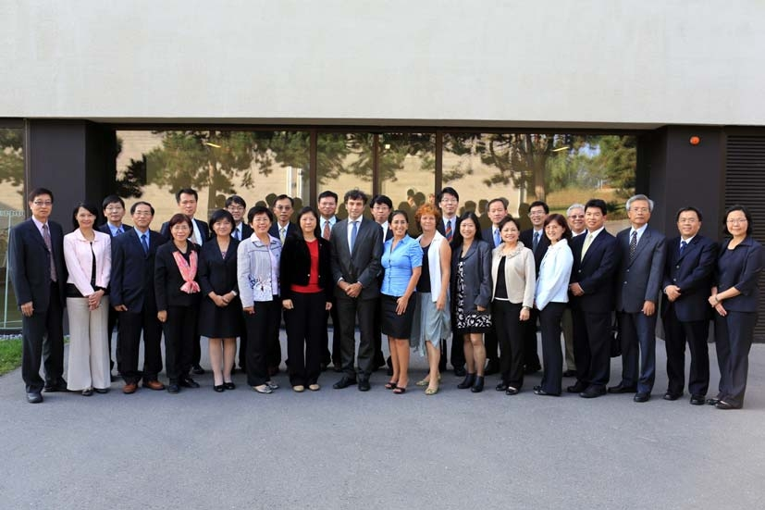

-116-